МИНИСТЕРСТВО ОБРАЗОВАНИЯ РЕСПУБЛИКИ БЕЛАРУСЬ
БЕЛОРУССКИЙ ГОСУДАРСТВЕННЫЙ УНИВЕРСИТЕТ
Факультет географии и геоинформатики

УТВЕРЖДАЮ
Декан факультета географии и геоинформатики

__________________ Е.Г. Кольмакова

«___» сентября 2025 г.

ОТЧЕТ
о выполнении работ
по договору № В4761 от 24.03.2025
«Разработка планов управления заказниками местного значения «Сита» (Браславский район), «Яново», «Верховье Ловати», «Тиостенский», «Сурмино», «Езерище» (Городокский район), республиканским заказником «Красный Бор» (Россонский район)

Книга 4
План управления заказником местного значения «Тиостенский»,
Городокский район, Витебская область

Зав. НИЛ экологии ландшафтов,
канд. с.-х. наук, доцент В.М. Яцухно

Минск 2025
СПИСОК ИСПОЛНИТЕЛЕЙ

Руководитель работы,  старший научный сотрудник | ______________  подпись | И.А. Рудаковский
Ведущий научный сотрудник,  к.б.н. | ______________  подпись | А.П. Яцына
Старший научный сотрудник,  к.г.н. | ______________  подпись | Н.Ю. Суховило
Старший научный сотрудник | ______________  подпись | Л.Н. Гертман
Старший научный сотрудник | ______________  подпись | Е.Е. Давыдик
Младший научный сотрудник | ______________  подпись | С.Д. Дробенок
Младший научный сотрудник | ______________  подпись | М.А. Антонов
Стажер младшего научного сотрудника | ______________  подпись | Е.Ю. Лутохина
Доцент кафедры фундаментальной и прикладной биологии Витебского государственного университета им. П.М. Машерова, к.б.н., доцент | ______________  подпись | С.А. Дорофеев
Доцент кафедры фундаментальной и прикладной биологии Витебского государственного университета им. П.М. Машерова, к. б. н., доцент | ______________  подпись | Л.М. Мержвинский

СОДЕРЖАНИЕ

Введение 4
1 Общая информация об ООПТ 5
2 Физико-географические условия 7
2.1 Геологическое строение и рельеф 7
2.2 Климат 10
2.3 Гидрология и гидрография 11
2.4 Почвенный покров 19
3 Биологическое разнообразие 20
3.2. Флора 22
3.4. Животный мир 23
3.5 Ландшафты 25
4 Социально-экономические условия региона 27
5 Оценка ценных природных комплексов и объектов в целях определения приоритетов в их охране и использовании 31
5.1 Оценка биологического и ландшафтного разнообразия 31
5.2 Типичность и репрезентативность 32
5.3 Естественность и степень нарушенности 34
5.4 Редкость и уникальность 34
5.5 Уязвимость экосистем 36
5.6 Жизнеспособность и потенциал восстановления 37
6 Оценка соблюдения установленного режима охраны и использования ООПТ и факторы, оказывающие негативное воздействие на природные комплексы и объекты заказника 39
7 Цели и задачи плана управления заказником местного значения «Тиостенский» 43
8 Мероприятия по охране и использованию природных ресурсов заказника «Тиостенский» 45
Список использованных источников 51
ПРИЛОЖЕНИЕ А Категории земель заказника местного значения«Тиостенский» 52
ПРИЛОЖЕНИЕ Б Виды земель заказника местного значения«Тиостенский» 53
ПРИЛОЖЕНИЕ В Карта-схема размещения типичных биотпов и мест произрастания дикорастущих растений, и мест обитания диких животных, включенных в Красную книгу Республики Беларусь на территории заказника «Тиостенский» 54
ПРИЛОЖЕНИЕ Г Проект паспорта места произрастания дикорастущего растения, относящегося к видам, включенным в Красную книгу Республики Беларусь 55
ПРИЛОЖЕНИЕ Д Проект паспорта типичного биотопа на территории заказника местного значения «Тиостенский» 59
ПРИЛОЖЕНИЕ Е Перечень видов диких позвоночных животных, обитающих на территории заказника «Тиостенский» 63
ПРИЛОЖЕНИЕ Ж Проекты паспортов диких животных, включенных в Красную книгу Республики Беларусь, выявленных на территории заказника местного значения «Тиостенский» 69
ПРИЛОЖЕНИЕ И Места размещения информационно-указательных знаков, мест размещения объектов инфраструктуры туризма и мест временного хранения отходов на территории заказника «Тиостенский» 77

Введение
Планы управления особо охраняемыми природными территориями (далее – ООПТ) разрабатываются для определения эффективной стратегии и плана действий по охране и использованию уникальных ресурсов охраняемых природных территорий с учетом их существующего состояния, экологических проблем и угроз, социально-экономического развития региона в интересах устойчивого развития и сохранения природной ценности охраняемой территории.
План управления заказником местного значения «Тиостенский» подготовлен на основании статьи 32 Закона Республики Беларусь от 15 ноября 2018 года № 150-З «Об особо охраняемых природных территориях» (далее – Закон об ООПТ); перечня мероприятий по рациональному (устойчивому) использованию природных ресурсов и охране окружающей среды, финансируемых за счет средств республиканского и местных бюджетов, утвержденному постановлением Совета Министров Республики Беларусь 10.01.2011 N 26 (в ред. постановлений Совмина от 09.06.2021 N 321, от 28.03.2022 N 183, от 05.04.2023 N 227, от 20.12.2023 N 921, от 18.09.2024 N 683, от 10.02.2025 N 80).

План управления представляет собой документ стратегического планирования территории, в котором предлагаются научно-обоснованные мероприятия (в том числе активные действия), направленные на поддержание и восстановление уникальных и ценных экосистем, популяций редких и находящихся под угрозой исчезновения, а также хозяйственно ценных растений и животных.
Цель плана управления заказником «Тиостенский» － обеспечить сохранение и восстановление уникальных природных комплексов Белорусского Поозерья, а также дикорастущих растений и диких животных, относящихся к видам, включенным в Красную книгу Республики Беларусь и мест их произрастания и обитания.
Задачи плана управления:
– разработать мероприятия по охране, использованию ООПТ и благоустройству территории в границах ООПТ, позволяющие:
- обеспечить ведение экологически обоснованного и экономически эффективного лесного хозяйства;
- снизить антропогенную нагрузку на уникальную озерную экосистему заказника и сохранить их в естественном состоянии с учетом возможности использованиях в хозяйственной деятельности (в т.ч. рекреационной);
- обеспечить сохранение мест обитания и мест произрастания видов диких животных и дикорастущих растений, включенных в Красную книгу Республики Беларусь, обеспечить условия для миграции диких видов животных;
- снизить угрозу распространения и негативного влияния инвазивных видов диких животных и дикорастущих растений;
- оптимизировать стабильную численность ценных охотничьих видов животных;
- реализовать рекреационный потенциал территории заказника;
- повысить знания о заказнике среди населения и туристов.

При подготовке плана управления дополнена и обновлена информация о биологическом и ландшафтном разнообразии заказника «Тиостенский», дана характеристика экологических систем заказника, описание растительности и животного мира, включая виды диких животных и дикорастущих растений, занесенные в Красную книгу Республики Беларусь, и типичные биотопы. Разработаны мероприятия по охране и устойчивому использованию природных комплексов и объектов заказника. Подготовлены необходимые картографические материалы. Разработанный план управления заказником «Тиостенский» согласован с землепользователями, Городокским райисполкомом и его службами.

1 Общая информация об ООПТ

Заказник местного значения «Тиостенский» образован решением Городокского районного исполнительного комитета № 203 от 13.09.1991 года как озерно-ихтиологический в целях сохранения уникальной озерной экосистемы и ихтиофауны озера Тиосто. Решением Городокского райисполкома № 419 от 21.04.2009 г. заказник «Тиостенский» преобразован в гидрологический на площади – 557,68 га.
В связи с изменением границ, площади, состава земель и режимов охраны Решением Городокского районного исполнительного комитета от 18 октября 2019 года № 842 «О преобразовании заказника местного значения «Тиостенский» был преобразован и передан в управление государственному природоохранному учреждению «Корытинский мох». В соответствии с Решением Городокского РИК № 842 заказник местного значения «Тиостенский» функционирует с целью сохранения озера Тиосто и уникальных лесоболотных экологических систем, мест произрастания клюквы болотной, прилегающих к озеру, мест обитания диких животных и произрастания дикорастущих растений, относящихся к видам, включенным в Красную книгу Республики Беларусь и (или) охраняемых в соответствии с международными договорами Республики Беларусь.
Заказник «Тиостенский» расположен в восточной части Городокского района Витебской области между деревнями Селезни Межанского сельсовета и Село Стодолищенского сельсовета. Граница заказника совпадает с береговой линией озера Тиосто, в его состав включено озеро Тиосто с расположенными на нем пятью островами.
Заказник расположен в 33 км к северо-востоку от г. Городок, в 0,6 км к востоку от д.Дуброво-1 Стодолищенского сельского совета, в 1,2 км к югу от д. Свобода, в 1,9 км к западу от д. Двухполье Межанского сельского совета.
Протяженность (периметр) границы заказника составляет 24 километров.
Общая площадь биологического заказника местного значения «Тиостенский» составляет 554,45 га, из которых по видам: 7,98 га земли под древесно-кустарниковой растительностью, оставшаяся площадь 546,47 га относится к землям под водными объектами.
Земли заказника относятся к категории «земли запаса». Карта категорий земель заказника приведена в приложении А.
Заказник граничит с заказником местного значения «Суражский», объявленным Решением Витебского РИК и Городокского РИК № 2095/1135 от 30.12.2022.
В соответствии с Генеральной схемой размещения зон и объектов оздоровления, туризма и отдыха Республики Беларусь на 2016–2020 годы и на период до 2030 года заказник «Тиостенский» входит в зону отдыха «Латыгово» Витебского внутриобластного региона.
В структуре земельного фонда заказника 98,6 % площади занимает озеро Тиосто, земли под древесно-кустарниковой растительностью составляют всего 7,89 га (1,4 %), приложение Б. Детальная структура земель заказника отражена в таблице 1.1.
Территория заказника является важным элементом в сохранении биологического и ландшафтного разнообразия, генетического материала, играет важную роль в миграционных процессах, обеспечивает условиях для сохранения и распространения ценных, редких и охраняемых видов диких животных и дикорастущих растений.
Особо охраняемая территория (реестровый номер 865.4.2.2, № 565 в реестре ООПТ) соответствует Категории IV: Заказник согласно классификации Международного союза охраны природы и не имеет статуса природной территории международного значения.
Ситуационная схема заказника «Тиостенский» приведена на рисунке 1.1.
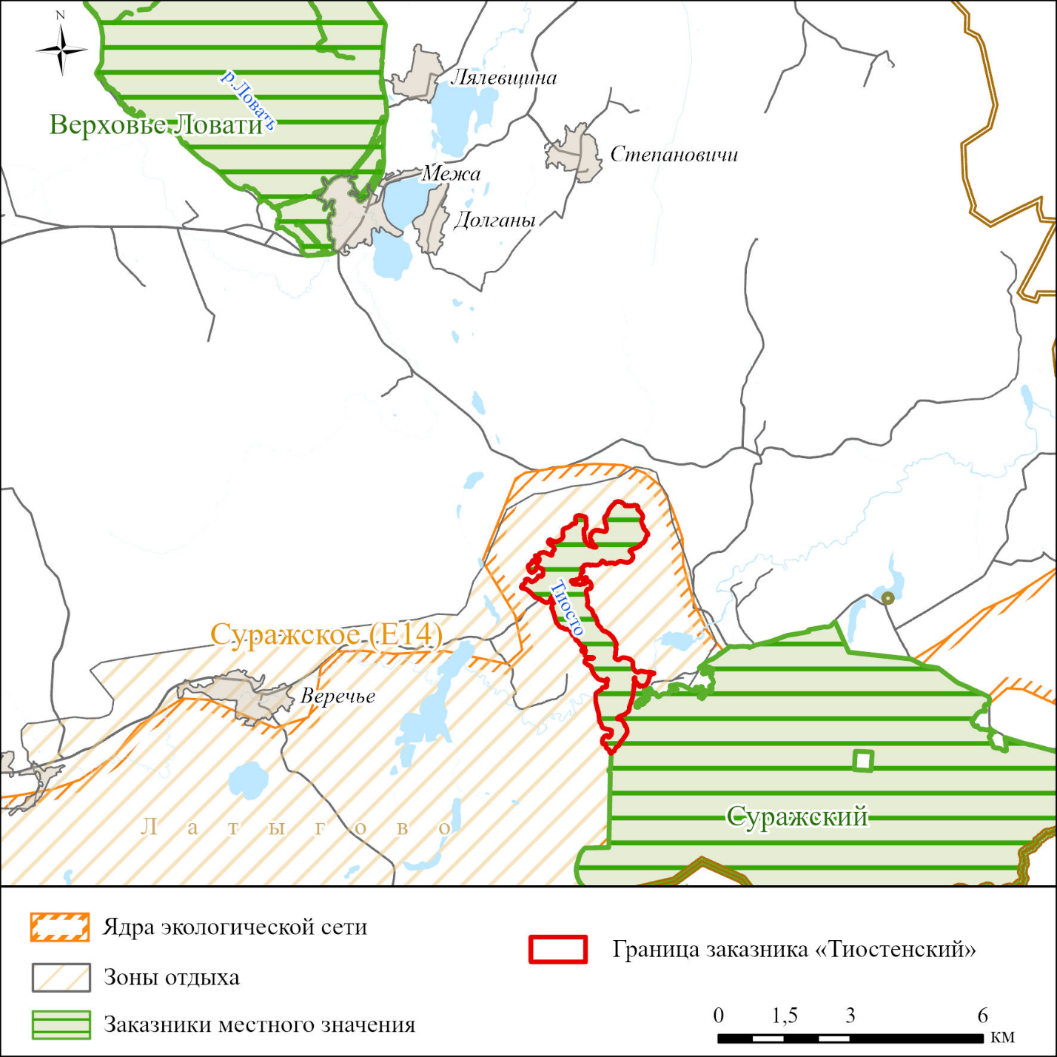

Рисунок 1.1 – Ситуационная схема заказника местного значения «Тиостенский»

Согласно Указу Президента Республики Беларусь от 13 марта 2018 г. № 108 «Об экологической сети» заказник «Тиостенский» входит в экологическое ядро национального значения Суражское (Е14) национальной экологической сети Республики Беларусь, включающий зону отдыха местного значения «Латыгово», рисунок 1.1.

Таблица 1.1 – Структура земель заказника местного значения «Тиостенский»
Вид земель | Площадь, га | %, от всей площади
Земли под древесно-кустарниковой растительностью (насаждениями) | 7,98 | 1,4
Земли под поверхностными водными объектами | 546,47 | 98,6
Итого | 554,45 | 100

2 Физико-географические условия
Согласно физико-географическому районированию [1] заказник «Тиостенский» расположен на территории физико-географического района Нещердо-Городокской возвышенности в округе Витебское Поозерье Белорусской Поозерской провинции.

2.1 Геологическое строение и рельеф

Согласно геоморфологическому районированию, исследуемая территория находится в пределах геоморфологического района Городокской краевой ледниковой возвышенности, сформировавшейся в результате дегляциации территории и деградации приледниковых водоемов [2].
В геоструктурном плане территория заказника «Тиостенский» находится на стыке трех структур первого порядка: Оршанской впадины, Велижской и Латвийской седловин. Под отложениями антропогена мощностью до 50–100 м залегают доломиты, мергели, глины верхнего девона. На юго-востоке и северо-западе обнаруживаются локальные поднятия, где девонские осадки залегают на абсолютной высоте 140–120 м. Рельеф ложа четвертичных отложений достаточно неровный, его поверхность расчленена эрозионными и ледниковыми западинами, отмечаются также следы развития карста и первичные коры выветривания.
Городокская возвышенность находится в зафронтальной зоне поозерского оледенения и входит в состав субмеридиональной Ижорско-Городокской (Бежаницкой) системы ледораздельных возвышенностей и занимает в ней самое южное положение, располагаясь на небольшом удалении от краевой зоны максимальной стадии оледенения [3]. В гляциоморфологическом отношении эта система возвышенностей представляет собой региональный ледораздел. Он отделял крупные Чудский и Ладожский ледниковые потоки поозерского оледенения, которые продвигались из Балтийского центра оледенения на Восточно-Европейскую равнину [4].
Четвертичные отложения перекрывают неровности субчетвертичной поверхности сплошным покровом мощностью от 25 до 140 м. Распределены они неравномерно. Максимальные мощности (до 90–140 м) связаны с наиболее высокими участками Городокского поднятия ложа отложений квартера.Четвертичная толща представлена в основном березинским, припятским и поозерским ледниковыми горизонтами. Местами эти горизонты подстилаются и разделяются отложениями беловежского, александрийского и муравинского межледниковий. На поверхности возвышенности широко представлены также голоценовые осадки. В локальных термокарстовых понижениях и ледниковых ложбинах залегают озерные отложения, представленные органогенными гиттиями, озерными супесямит с прослоями глин и пресноводными мергелями. В нижней части четвертичного покрова чаще встречаются моренные и водно-ледниковые отложения березинского ледникового горизонта. Эти образования перекрывают непосредственно дочетвертичную поверхность, имеют прерывистое распространение и невыдержанную мощность. Моренные отложения, представленные грубыми плотными суглинками, относятся к фации донной морены. Местами эти отложения перекрываются водно-ледниковыми песками с гравием, галькой, валунами. Абсолютные отметки поверхности горизонта колеблются в пределах 115–138 м и не превышают наивысших отметок доледникового рельефа.
Основной объем в строении четвертичного покрова Городокской возвышенности, представлен образованиями верхнепоозерского подгоризонта поозерского горизонта. В структуре подгоризонта выделяются два ледниковых комплекса: оршанский и браславский.
Оршанская морена распространена по всей территории Городокской возвышенности. Это наиболее мощный моренный комплекс в пределах возвышенности.
Браславский рельеф образует мелкие формы – моренные и камовые холмы, небольшие напорные гряды и валы, озовые гряды и озерные котловины, термокарстовые западины и др. Для внутренней части возвышенности характерно присутствие оршанского и браславского слоев морен, при этом браславский моренный слой отделяется от более древнего озерно-ледниковыми и водно-ледниковыми отложениями. [5].
Над толщей морен поозерского горизонта развиты флювиогляциальные отложения дельт, камов, озов и зандров мощностью до 25 м. Они представлены разнозернистыми песками и песками с гравием. Понижения в кровле поозерского горизонта в северной части возвышенности заполнены ленточными глинами, алевритами и тонко-мелкозернистыми горизонтально-слоистыми песками, рисунок 2.1.
В начале голоцена произошла окончательная расконсервация озёрных котловин. Территория испытала незначительное гляциоизостазическое воздымание, произошло небольшое врезание и формирование речных долин.
В рельефе Городокская возвышенность представляет собой холмистое моренное плато, окруженное грядовым, холмисто-грядовым и холмистым конечно-моренным рельефом на периферии. Моренное плато достигает абсолютных отметок 220–264 м над у. м., вытянуто с севера на юг на 30 км при ширине до 8 км.
Вокруг моренного плато расположены шесть цепочек краевых образований. В состав цепочек входят линейно ориентированные гряды и овальные холмы с длиной склонов 100–150 м. Цепочки в плане имеют фестончатый облик и веерообразно расходятся от моренного плато в юго-восточном и юго-западном направлениях. Моренные цепочки разделяют гляциодепрессии с озерными котловинами и болотными массивами, в отдельных случаях с зандровыми отложениями или равнинными площадками, сложенными ленточными глинами и алевритами. На внешнем крае конечно-моренных цепочек находятся также флювиогляциальные конуса выноса и водно-ледниковые дельты. [6]
Центральную, наиболее возвышенную часть моренного плато Городокской возвышенности и цепочки краевых образований пересекают с севера на юг сквозные ложбины стока талых ледниковых вод. Их длина достигает 30 км при ширине 0,4–1,5 км. Глубина вреза в конечно-моренные образования составляет от 5–10 до 45–80 м. В плане ложбины спрямленные, слабоизвилистые, с коленообразными изгибами. Дно ложбин выполнено переслаиванием мелко- и среднезернистого песка и песчано-гравийных смесей мощностью до 20 м. Наиболее крупная ложбина стока расположена в восточной части возвышенности, ее южная часть занята современной долиной р. Овсянка. Котловина озера Тиосто располагается в пределах этой ложбины стока.
Вдоль западного берега озера Тиосто широкое распространение получили мелкие формы рельефа: моренные и камовые холмы, небольшие напорные гряды и валы, эоловые формы и др.
Урез воды находится на отметках 150,6–150,8 м. Современная поверхность территории, примыкающей к заказнику холмисто-волнистая, с абсолютными высотами 151–163 м.
Склоны котловины озера Тиосто невысокие, распаханные, на западе, северо-западе и юго-востоке высотой до 8 м, поросли лесом. Берега низкие, песчаные, в северной и восточной частях заказника имеют сплавинный характер. Здесь активно проявляются современные процессы заболачивания. Дно до глубины 2–2,5 м песчаное, ниже – илистое, в северо-восточной части выстлано сапропелем.
На 11-и островах заказника распространены холмы и эоловые формы, формирующие высокие обрывистые берега. Относительные высоты достигают 7–10 м, длина дюн – 0,2–0,4 км. Сложены эоловые формы слоистыми тонкозернистыми песками. Низкие острова образовались на месте закрепившихся сплавин или обнажений дна вследствие понижения уровня воды. Крупные по площади острова еще несколько десятилетий назад использовались для выпаса скота (Гостинец) или распахивались (Дроздыня). Некоторые острова благодаря соединению сплавин с коренным берегом стали полуостровами. В северной части озера Тиосто имеется сложенная песчано-гравийным и валунным материалом узкая коса Стрелка длиной 0,7 км.

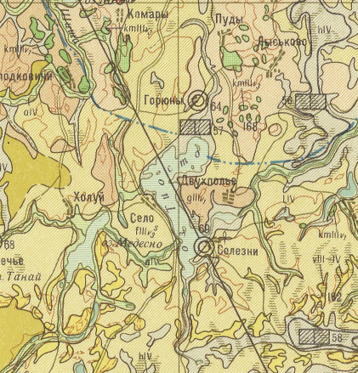
Условные обозначения:
Современное звено
Голоценовые отложения
 | Аллювиальные отложения пойм. Пески, супеси
 | Болотные отложения. Торф
 | Озерные отложения. Илы, мергели, супеси, пески
Верхнечетвертичные отложения
 | Современные эоловые отложения. Пески
Четвертичные отложения
Верхнепоозерский горизонт
 | Флювиогляциальные отложения времени отступания ледника. Пески мелкозернистые, разнозернистые, песчано-гравийные породы
 | Моренные отложения. Супеси, суглинки валунные
Нижнепоозерский горизонт
 | Камовые отложения. Пески
 | Моренные супеси, суглинки валунные нижненеманского возраста (нижнепоозерский)
 | Флювиогляциальные отложения времени отступания ледника. Пески мелкозернистые, разнозернистые, песчано-гравийные породы

Рисунок 2.1 – Фрагмент геологической карты четвертичных отложений района размещения заказника «Тиостенский», 1969 г. (Авт. Р.И. Левицкая, Л.Н. Нелипович, В.А. Шидловский. Масштаб: 1 : 200 000)

2.2 Климат
Территория заказника относится к Городокско-Витебскому агроклиматическому району восточной подобласти Северной умеренно теплой влажной агроклиматической области [1], для которой характерна умеренно холодная зима с устойчивым снежным покровом, умеренно теплым вегетационным периодом, устойчивым увлажнением. Городокско-Витебский агроклиматический района является самым холодным на территории Беларуси.
Климат территории определяется влиянием достаточно прохладных и влажных атлантических, континентальных и арктических воздушных масс, которые в холодную половину года вызывают потепление, летом приносят прохладную с дождями погоду. Чередование воздушных масс различного происхождения создает характерный неустойчивый тип погоды с летними похолоданиями и зимними оттепелями.
При вторжении зимой западных морских воздушных масс умеренных широт устанавливается пасмурная погода со снегопадами, метелями, оттепелями, летом – ненастная прохладная и даже холодная погода, часто с обложными дождями. Нередки в регионе арктические и тропические воздушные массы. Вторжение арктического воздуха вызывает похолодание во все сезоны года: осенью и зимой с его приходом устанавливается тихая безоблачная погода с резким колебанием температуры; весной наблюдается значительное понижение температуры, сопровождающееся выпадением снега и (или) дождя, сильными порывистыми ветрами; летом он в одних случаях приносит похолодание, в других – незначительное понижение жары. С приходом континентальных тропических воздушных масс весной и летом устанавливается сухая и жаркая погода, зимой – оттепель; осенью – возвращение тепла, связанное с устойчивым антициклоном с преобладанием малооблачной погоды, южными ветрами. Повторяемость прохождения циклонов составляет более 60 %. Наибольшая их активность приходится на осенне-зимний период, отличающийся резкими изменениями температуры воздуха, характера облачности и осадков. Антициклоны для исследуемой территории менее характерны (повторяемость составляет менее 40 %). С их приходом устанавливается тихая ясная погода без осадков, с высокими температурами летом и низкими зимой.
Годовые суммы радиационного баланса составляют 1500–1550 МДж/м² [1]. В период с марта по октябрь радиационный баланс положителен. Наибольшая его величина характерна для июня. Зимой радиационный баланс отрицательный вследствие того, что поверхность теряет тепла больше, чем получает ее от Солнца; наименьшая величина его приходится на январь. Суммарная солнечная радиация в теплый период составляет 2900–3000 МДж/м², в холодное время года – 700–750 МДж/м², среднегодовое значение равно 3600–3800 МДж/м². Продолжительность солнечного сияния на территории заказника составляет 1750–1800 ч/год, из них 44 % приходится на лето, 8 % – на зиму.
Термический режим характеризуется положительными среднегодовыми температурами воздуха. В зимний период при небольших поступлениях солнечного тепла в формировании температурного режима усиливается роль циркуляции атмосферы. Теплый воздух с Атлантики повышает температуру. Зимой, при небольшом количестве солнечного тепла и усилении циркуляции атмосферы, более значительны межсуточные колебания температуры и ее изменчивость в пределах нескольких лет. Сумма активных температур воздуха на территории заказника «Тиостенский» выше 10ºС составляет около 2200 °С. На метеостанции в г.п. Езерище регулярно фиксируются самые низки температуры воздуха по республике.
Среднегодовая температура воздуха составляет плюс 5,7 °С. Наиболее холодным месяцем является февраль. Средняя температура февраля равна – минус 6,0, июля – плюс 17,8 °С. В отдельные годы в летние месяцы температура воздуха может подниматься до плюс 30–35 °С (абсолютный максимум +36,2˚С (2010 г.)), а в холодные зимы может понижаться до минус 30–35 °С (абсолютный минимум минус 41,5˚С (1940 г.)) [7].
Средняя суточная температура падает ниже нуля в среднем по многолетним наблюдениям после 14 ноября, после чего наступает климатическая зима. Последний зимний день приходится на 21 марта.
Продолжительность безморозного периода составляет 124–144 суток, теплого периода температурой выше 10 °С – 142. Продолжительность периода с температурой воздуха ниже 0 °С – 128 суток. Сумма активных температур за вегетационный период составляет 2400–2500˚С. Вегетационный период равен 180–185 суткам. Последний заморозок в воздухе бывает в среднем 6–15 мая, первый – в конце сентября. Начало вегетации (переход через +5 °С) наступает 12 апреля, а переход через плюс 10 °С 3 мая. Весенние заморозки в воздухе: заканчиваются 10–15 мая, а в отдельных случаях и в первых числах июня.
По количеству выпадающих осадков исследуемая территория относится к зоне достаточного увлажнения. За год выпадает 550–720 мм осадков. Максимальное годовое количество осадков достигает 760 мм (раз в 7 лет), минимальное (в засушливые годы) – менее 500 мм. Наибольшее количество осадков (450–490 мм) выпадает в летние месяцы (70 %) и наименьшее приходится на февраль, март и апрель. Обильные ливневые осадки обычно связаны с выходом циклонов с юга и юго-запада и сопровождаются летом грозами, зимой – метелями. Около 55,3 % осадков выпадает в виде дождя, 31,4 % – снега, остальные 13,3 % – смешанные осадки.
Годовая относительная влажность воздуха – 79 %. В зимние месяцы достигает максимума – 85–87 % (ноябрь-декабрь), в теплое время в среднем не ниже 69–76 %.
Погода на территории заказника почти всегда облачная (47,7 % времени года), причем 45,4 % этого периода приходится на май-август. В среднем за год покрытие неба облаками составляет 7,1 балла. Максимум облачности – в декабре (самый хмурый и пасмурный месяц в году – 8,4 баллов), минимум приходится на август (6,2 балла).
Устойчивый снежный покров устанавливается на территории заказника в конце октября. Наибольшей высоты достигает в конце февраля, а разрушается в конце марта. Полностью снег сходит в конце второй декады апреля. По данным многолетних наблюдений мощность снежного покрова в январе колеблется от 20 до 30 см, и это влияет на глубину промерзания почвы, которое достигает 50–55 см, максимальная высота снежного покрова – 82 см. При отсутствии снежного покрова промерзание почвы достигает 90–95 см. Наибольшая глубина промерзания приходится на февраль, начало марта. Средняя из максимальных глубин промерзания супесчаной и легкосуглинистой почвы 60–75 см. Полное оттаивание происходит в конце марта-апреле. В среднем дней с устойчивым снежным покровом 110–116. В зимний период часты оттепели с большой облачностью при северо-западном направлении ветров.
Ветровой режим обусловлен общей циркуляцией атмосферы (таблица 2.1). Господствующие направления ветров зимой: южное (21 %) и западное (20 %), летом: западное (20 %), юго-западное (14 %). Средняя скорость ветра за год – 2,6 м/с, в зимние месяцы – 3 м/с, в июле-августе наблюдается минимальная скорость ветра (2–2,1 м/с).
Таблица 2.1 – Преобладающее направление ветров
Период | С | СВ | В | ЮВ | Ю | ЮЗ | З | СЗ | Штиль
январь | 6 | 5 | 7 | 15 | 21 | 18 | 20 | 8 | 6
июль | 12 | 11 | 9 | 10 | 12 | 14 | 20 | 12 | 14
год | 8 | 8 | 9 | 14 | 19 | 15 | 19 | 8 | 9
Из атмосферных явлений характерны туманы, снег, дожди, грозы, метели, гололед, изморозь, в редких случаях – мгла.

2.3 Гидрология и гидрография
Территория заказника, согласно гидрологическому районированию, относится к Западно-Двинскому гидрологическому району. Гидрографическая сеть особо охраняемой природной территории относится к бассейну реки Западная Двина. Ядром заказника является озеро Тиосто, рисунок 2.2.

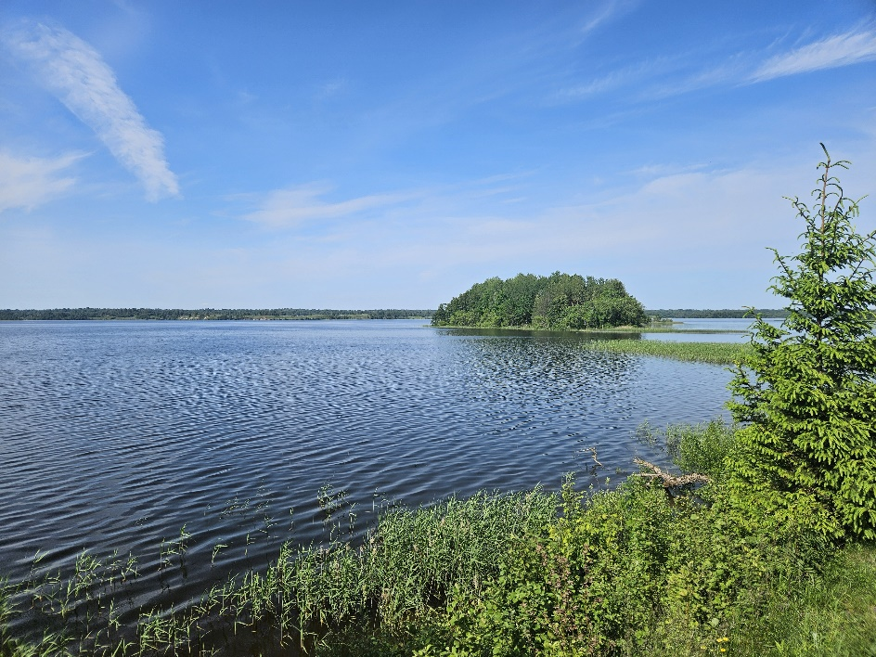
Рисунок 2.2 – озеро Тиосто

Озеро Тиосто относится к системе реки Зап. Двины, с которой соединяется через реки Овсянку и Усвячу. Площадь зеркала 5,35 км², объем воды 21,79 млн м³. Характеристика дается на основании исследований 1961, 1968, 1972 гг. Морфометрические показатели рассчитаны при уровне 150,6 м. абс.

Морфометрические показатели
Тиосто относится к числу неглубоких озер. Его максимальная глубина 11,6 м, а средняя – 4,2 м. Озеро занимает Г-образную, вытянутую с севера на юг, котловину длиной 6,25 км и средней шириной 0,85 км. Конфигурация береговой линии сложная, коэффициент изрезанности 2,61, таблица 2.2. Склоны озера разнообразны. Наибольшей высоты они достигают на западе, северо-западе и юго-востоке (6–8 м). В остальных местах склоны пологие, а на востоке и северо-востоке низменные, заболоченные. Весь восточный залив озера имеет сплавинные берега. Очень заболочен берег также в южной части озера.
Подводная часть котловины имеет корытообразную форму, для нее свойственна сравнительно узкая литораль до глубины 1,0 м, четко выраженная сублитораль (до глубины 4,0 м). Ложе озера плоское, но осложнено семью довольно высокими моренными островами, расположенными по длинной оси озера. В южной части поднятие дна и два острова отделяют южный залив с глубинами 5–7 м. На северо-востоке отделяется мелководный залив (глубины до 2 м). Максимальные глубины занимают среднюю часть котловины.

Гидрологические показатели
Тиосто принадлежит бассейну Западной Двины, с которой соединяется системой рек. В южной части озеро пересекается рекой Овсянкой, которая течет далее на северо-восток и впадает в реку Усвячу. Последняя является правым притоком реки Западной Двины.
Овсянка дренирует южную часть котловины. Долина ее не выражена. Река течет по широкой заболоченной низменной полосе. Ширина русла вблизи истоков достигает 10 м, а глубина до 2 м. Течение почти незаметно, поэтому расход воды всего 0,948 м³/сек (6.07.1972 г.). Берега реки сплавинные, труднодоступные.
На крайнем северо-востоке озеро принимает воды реки Марисиной. Она впадает в наиболее заросший залив, сильно заболочена, течение незаметно. Притоками озера служат также шесть небольших ручьев, вода в которых появляется лишь в весеннее время.
Водный баланс озера, таким образом, складывается из поверхностного притока и атмосферных осадков (приходная часть баланса) и вытока и испарения (расход). О доминирующей роли поверхностного притока по сравнению с осадками на зеркало свидетельствует высокий показатель удельного водосбора – 79,62.
Озеро относится к числу хорошо проточных. Об этом свидетельствует показатель удельной водообменности (0,25), которая характеризует быструю (четыре раза в год) смену водной массы. Вместе с тем высокая проточность касается только южного плеса, пересекаемого рекой Овсянкой. Остальное озеро отчленено от этого плеса крупными островами и практически проточно очень слабо.
Водосбор озера Тиосто значителен (436,0 км²) и разнообразен по характеру строения поверхности. Основу, однако, составляет мелкохолмистый и пологоволнистый моренный рельеф. Значительные участки, особенно к западу от озера, заняты заболоченной низиной. Здесь же сконцентрированы основные массивы заболоченных лесов. Леса и кустарники занимают почти половину (49 %) площади водосбора, на долю болот приходится 6 %.
Бассейн озера Тиосто включает несколько небольших озер. Из них наиболее значительно (1,52 км²) оз. Медесно, расположенное на пути течения реки Овсянки.

Гидрохимиеские показатели (таблица 2.3). Гидрохимические показатели характеризуют озеро Тиосто как водоем эвтрофного типа. В точках наибольших глубин отмечается резкое температурное и кислородное расслоение воды. Температурный скачок расположен на глубине 4–4,5 м. С этой же глубины содержание кислорода не превышает 5–10 %, а у дна отмечается полное отсутствие кислорода и появление сероводорода. О слабом ветровом перемешивании свидетельствует коэффициент глубинности (2,32).
Содержание минеральных веществ в воде летом слегка понижено и заметно различается в верхнем и придонном слое (НСО₃ на поверхности 103–109 мг/л), на дне до 120 мг/л). Зимой величина минерализации сильно увеличивается; величина НСО₃ уже в сентябре в придонном слое достигает 190 мг/л. Эвтрофность озера проявляется и в значительном колебании величины активной реакции, повышенной цветности, а также высокой окисляемости. Цветность и окисляемость заметно увеличиваются в северо-восточном плесе за счет обильного притока болотных вод.
В зимнее время в этой части озера появляется метан и возникают заморные условия. Большая часть озера характеризуется благоприятным зимним режимом, несмотря на резкий дефицит кислорода в придонном слое.
Донные отложения (таблица 2.4) Основная часть ложа озера выстилается глинистыми илами, содержащими менее 30 % органического вещества. Они имеют темно-зеленый и оливковый цвет и сметанообразную консистенцию. Высокоорганические тонкодетритовые сапропели заполняют восточный залив. Они имеют коричневый цвет, жидкую консистенцию и мощность более 4-х метров.
Литоральная и сублиторальная зоны до глубины 2–2,5 м заняты песком и заиленными разностями песчано-глинистых отложений. Мощность осадков в южной части озера около 6 м. Под небольшим слоем глинистых илов здесь залегают оливковые кремнеземнистые сапропели с содержанием органического вещества более 40 %.
Тонкодетритовые сапропели восточной части озера могут быть ценным сырьем для бальнеологических целей. Однако промышленная добыча сапропеля приведет к понижению уровня воды в озере, что отрицательно скажется на его режиме.
Биологические показатели. Степень зарастаемости озера различная. Наибольшее распространение макрофиты получили в восточном плесе, который полностью заполнен
Таблица 2.2 – Морфометрические показатели оз. Тиосто
Озеро | Площадь зеркала, км² | Площадь водосбора, км² | Глубина средняя, м | Глубина максимальная, м | Объем воды, млн. м³ | Длина озера, км | Ширина максимальная, км | Ширина средняя, км | Длина береговой линии, км | Коэффициент изрезанности | Удельный водосбор | Показатель глубинности | Показатель открытости | Коэффициент удлиненности | Коэффициент емкости | Площадь о-вов, км² | Площадь под лесом и куст., % | Площадь под болотами и забол. Зкмл., % | Условный водообмен
Тиосто | 5,35 | 426,0 | 4,05 | 11,7 | 21,79 | 6,25 | 1,1 | 0,85 | 21,4 | 2,61 | 79,62 | 2,32 | 1,32 | 7,35 | 0,35 |  | 49,0 | 6,0 | 4,01

Таблица 2.3 – Гидрохимическая характеристика оз. Тиосто
Глубина, м | t,ºC | O₂ мг/л | О₂  % | Проз-рач-ность, м | Цвет-ность град | рН | HCO₃ | Ca | Mg | Cl | SO₄ | Fe общ. | P | NO₂ | NH₃ | Si | Окисл.  мг О₂/л |  | Дата
 |  |  |  |  |  |  | Мг/л |  |  |  |  |  |  |  |  |  |  |  | Дата
пов. | 18,4 | 10,71 | 113,21 | 1,60 | 30 | 8,06 | 140,3 | 23,45 | 10,90 | 4,495 | 3,332 | Нет |  |  |  |  | 9,89 | 11.IX.1967г.
1,0 | 18,3 | 10,71 | 112,97
2,0 | 18,2 | 10,71 | 112,74
3,0 | 17,6 | 10,71 | 111,33
4,0 | 17,4 | 8,26 | 85,51
5,0 | 17,3 | 8,26 | 85,33
6,0 | 17,2 | 7,96 | 82,06
7,0 | 17,0 | 7,65 | 78,54
8,0 | 16,4 | 7,04 | 71,40
9,0 | 13,8 | 4,28 | 41,11
10,0 | 11,0 | 1,23 | 11,10
11,0 | 10,0 | 0 | 0
дно | 9,8 |  |  |  | 30 | 7,40 | 192,5 | 26,65 | 9,80 | 4,495 | 6,174 | >2,0 |  |  |  |  | 9,69

Таблица 2.4 – Химический состав донных отложений (в % на абс. сухое в-но)
Глубина отбора образцов, м | SiO₂ | Al₂O₃ | Fe₂O₃ | MnO | CaO | MgO | SO₃ | P₂O₅ | Золь-ность | ППП | Гумус | С_{орг} | Гигр. влаж. | Характер отложений
поверхность
2,0 | 88,24 | 4,70 | 0,22 | нет | 1,48 | 0,22 | 1,82 | 0,11 | 98,39 | 1,61 | 1,29 | 0,75 | 0,36 | песок
2,40 | 38,22 | 4,83 | 3,50 | сл. | 2,60 | 1,00 | 1,50 | 0,39 | 48,13 | 51,87 | 33,94 | 19,70 | 8,52 | сапропель груботетритов.
7,00 | 53,69 | 8,94 | 6,24 | 0,17 | 3,62 | 1,41 | 0,51 | 0,25 | 75,43 | 24,57 | 11,50 | 6,71 | 5,45 | ил глинистый
8,00 | 76,38 | 3,27 | 3,56 | сл. | 2,85 | 0,60 | 0,52 | 0,22 | 87,85 | 13,15 | 5,89 | 3,42 | 6,96 | песок заиленный
по разрезу
0,65-0,90 | 36,42 | 5,20 | 1,16 | нет | 2,66 | 0,64 | 2,50 | 0,12 | 46,30 | 53,70 | 50,00 | 29,02 | 10,30 | сапропель грубодетритов.
2,30-2,50 | 61,77 | 11,15 | 3,79 | нет | 4,81 | 2,31 | 0,21 | 0,20 | 85,05 | 14,95 | 1,60 | 0,93 | 1,63 | ил глинистый
2,90-3,10 | 66,29 | 13,26 | 2,62 | нет | 4,81 | 1,54 | 0,55 | 0,07 | 93,50 | 6,50 | 1,05 | 0,61 | 1,08 | глина
по разрезу
Пов-сть | 50,54 | 12,01 | 1,83 | нет | 3,31 | 0,79 | 0,64 | 0,25 | 70,36 | 29,74 | 19,95 | 11,58 | 5,96 | ил глинистый
1,85-2,10 | 36,50 | 7,62 | 2,88 | нет | 2,90 | 1,15 | 1,76 | 0,20 | 52,10 | 46,90 | 37.49 | 21,76 | 10,04 | сапропель кремнеземистый
3,85-4,10 | 41,00 | 6,89 | 3,55 | сл. | 2,88 | 1,14 | 1,42 | 0,29 | 58,40 | 41,60 | 34,32 | 19,92 | 8,90 | ----------«---------
5,85-6,10 | 42,05 | 2,19 | 3,16 | 0,04 | 3,25 | 1,06 | 1,57 | 0,30 | 53,00 | 47,00 | 37.03 | 21,49 | 9,67 | ----------«---------

рдестами с примесью телореза, урути, а также растениями с плавающими на поверхности листьями.
Широкие полосы надводных растений окружают острова. Заросли тростника, камыша, манника отгораживают южный залив от остального озера. Они же отмечены в устье р. Овсянки. Из погруженных макрофитов здесь также отмечены рдесты.
Отличительной особенностью оз. Тиосто являются заросли водяного ореха (Trapa natans), распространенного в восточном заливе, в небольшом заливе южной части озера.
Фитопланктон озера Тиосто богат. Он представлен 101 видом водорослей, относящихся к шести систематическим группам. Среди них зеленые водоросли наиболее разнообразны в видовом отношении. В фитопланктоне широко представлены сине-зеленые и диатомовые водоросли, они имеют наибольшую численность клеток в литре (таблица 2.5).
Из сине-зеленых доминируют; Oscillatoria limnetica Lemm. (4862 тыс. кл/л), O. pseudogeminata Y. lchm. (344 тыс. кл/л), Anabaena flos-aquae Breb. (2119 тыс кл/л); из диатомовых Melosira islandica O. Mull. (1390 тыс. кл/л), M. granulata (Shr) Ralfs (359 тыс. кл/л), Asterionella formasa Hass (113 тыс. кл/л), Tabellaria fenestrate (Lyngb.) Kutz (137 тыс. кл/л), T. fenestrate v. asterionella (75 тыс. кл/л). Диатомовые водоросли занимают в общей биомассе доминирующее положение по весу.

Группы  водорослей | К-во  видов | Численность |  | Биомасса
Группы  водорослей | К-во  видов | тыс. кл/л | % от общей | г/м³ | % от общей
Сине-зеленые | 17 | 9027 | 71,1 | 0,91 | 13,5
Диатомовые | 26 | 2239 | 17,6 | 3,31 | 49,1
Зеленые | 44 | 992 | 7,8 | 0,34 | 5,0
Пирофитовые | 4 | 166 | 1,4 | 1,52 | 22,5
Эвгленовые | 6 | 214 | 1,6 | 0,61 | 9,1
Золотистые | 4 | 74 | 0,5 | 0,05 | 0,8
Всего | 101 | 12712 | 100 | 6,74 | 100
Таблица 2.5 – Видовое обилие, средняя численность и биомасса фитопланктона по группам в озере Тиосто

На второе место в биомассе выходят пирофитовые водоросли. Из пирофитовых развиваются Rhodomonas lacustris Paschet Ruttn (119 тыс. кл/л) и Cryptomonas obovata Skuja (41 тыс. кл/л). Зеленые водоросли отличаются значительной численностью, хотя имеют небольшую биомассу. Из них, как и в июле 1961 г. (данные Т.М. Михеевой), доминируют Oocystis solitaria (407 тыс. кл/л), Coclastrum cambricum Archer (75 тыс. кл/л), Pediastrum simplex Lemm (75 тыс кл/л), Dictyosphaerium pulchellum Wood. (32 тыс. кл/л). Эвгленовые и золотистые водоросли принимают небольшое участие в общем фитопланктоне. Среди эвгленовых часто встречается Trachelomonas volvocina Shr. (188 тыс. кл/л), из золотистых – Dinobryon divergens Imh (47 тыс. кл/л).
В горизонтальном распределении водорослей отмечено значительное преобладание фитопланктона в пелагиали по сравнению с литоралью (таблица 2.6). В вертикальном распределении наблюдается постепенное уменьшение численности клеток с увеличением глубины, за исключением диатомовых, количество которых с глубиной возрастает. Максимум развития водорослей определен на глубине 7,0 м и в верхнем 3-х метровом слое; минимум – на глубине 9,5 м. Все группы водорослей распространяются по всей толще воды, золотистые не глубже 5,5 м не встречаются. Фитопланктон озера Тиосто разнообразный и сравнительно богатый. Его численность составляет 12712 тыс. кл/л, биомасса – 6,74 г/м³, что характерно для озер со средней продуктивностью, таблица 2.7. По данным Т.М.Михеевой, исследовавшей это озеро в июле 1961 г, фитопланктон был выше (11,8 г/м³), чем в августе 1972 г., что можно объяснить годовыми колебаниями фитопланктона, а также тем, что пробы отбирались в разные сроки. Возможно максимум развитий фитопланктона в этом водоеме приходится на июль месяц, что обусловило преобладание его в 1961 г.
Таблица 2.6 – Средняя численность (тыс. кл/л) и биомасса (г/м³) фитопланктона в литорали и пелагиали в оз. Тиосто
Группы  водорослей | Литораль |  | Пелагиаль
Группы  водорослей | численность | биомасса | численность | биомасса
Сине-зеленые | 3879 | 0,31 | 14175 | 1,50
Диатомовые | 1841 | 2,73 | 2636 | 3,88
Зеленые | 310 | 0,17 | 16,74 | 0,50
Пирофитовые | 62 | 0,45 | 269 | 2,59
Эвгленовые | 74 | 0,23 | 354 | 0,98
Золотистые | 69 | 0,04 | 78 | 0,05
Всего | 6235 | 3,93 | 19186 | 9,50

В зоопланктоне озера Тиосто обнаружено 29 видов. В отряде Сladocera, представленном 15 видами доминируют Daphnia cucullata, Diaphanosoma brachyurum, Ceriodaphnia uticulata и Chydorus sphaericus. Остальные 7 видов встречались редко.
Общая численность всех рачков, принадлежащих к этому отряду – 43,7 экз/м³, биомасса – 0,91 г/м³, таблица 2.7. Из Copepoda доминируют Budiaptomus graciloides и Mesocyclops oithonoides. Два других вида: Acantthocyclops viridis и Bucyclops macrurus обнаружены лишь единичными экземплярами. Общая численность копепод 76,6 экз/м³, биомасса 0,94 г/м³.
Из 10 видов коловраток более многочисленными были Keratella cochlearis (71,9 тыс. экз/м³), Polyarthra trigla 2,7 тыс. экз/м³ и Trychocerca sp. (41,2 тыс. экз/м³). Численность всех коловраток составила 135,9 тыс. экз/м³, однако биомасса их была ничтожной – всего лишь 0,07 г/м³.

Таблица 2.7 – Численность и биомасса зоопланктона оз. Тиосто
Дата отбора проб | Числ. в тыс. экз/м³ |  |  |  | Биомасса в г/м³
Дата отбора проб | Весь планк-тон | В том числе |  |  | Весь планк-тон | В том числе
Дата отбора проб | Весь планк-тон | Cladocera | Copepoda | Rotatoria | Весь планк-тон | Cladocera | Copepoda | Rotatoria
19.VII.1961 | 67,8 | 32,3 | 31,0 | 4,5 | 2,13 | 1,17 | 0,95 | 0,01
5.VIII.1972 | 271,4 | 38,9 | 76,6 | 155,9 | 1,92 | 0,91 | 0,94 | 0,07

Как видно из приведенной таблицы 2.8, биомасса зоопланктона оз. Тиосто во второй половине июля 1961 г. (Петрович, 1964) и в начале августа 1972 г. оказались сходными, хотя численность различалась. Это объясняется значительным количественным развитием в 1972 г. коловраток.
Результаты обработки летних проб зообентоса, собранных в 1972 году, показывают, что в количественном отношении основную роль играют моллюски и олигохеты. Среди первой группы животных преобладали Valvata piscinalis, второй – Suilyodilus hammoniensis.
Среди личинок хирономид массовыми были Procladius Stictochironomus psammophilus. В центральной части водоема широко распространены хаоборины, однако в летний период 1961 (Драко, 1962) соотношение указанных групп животных было иным.

Таблица 2.8 – Средняя численность (N) и биомааса (В) зообентоса в озере Тиосто
Название животных | 1961 г. |  | 1972 г.
Название животных | экз/м³ | В г/м³ | экз/м³ | В г/м³
Олигохеты | 136 | 0,27 | 178 | 3,14
Моллюски | 3 | 0,05 | 36 | 3,70
Хирономиды | 632 | 3,36 | 374 | 0,65
Хаоборины | 60 | 0,46 | 140 | 0,54
Др. организмы | 30 | 0,23 | 58 | 0,15
Всего | 361 | 4,37 | 786 | 8,18
Основную роль в зообентосе играли личинки хирономид, хотя видовой состав сохранился прежним.
Общая средняя биомасса хообентоса в озере Тиосто в указанные годы различалась в 2 раза. Таким образом, межгодовые колебания бентоса в данном озере можно считать незначительными (4–8 г/м²).
По количественному развитию зообентоса озеро Тиосто следует считать среднекормным.
Тиосто относится к числу рыбопродуктивных озер. По характеру ихтиофауны это лещево-судаковое озеро. Кроме того, водятся плотва, щука, окунь, линь.
Влияние антропогенного фактора. Озеро Тиосто отличается высокой рыбопродуктивностью и в этом отношении оно весьма перспективно.
Сохранение чистоты озера чрезвычайно важно с точки зрения возможности использования его в рекреационных целях.
С бальнеологической точки зрения ценность представляют высокоорганические сапропели восточного залива. Однако их добыча может привести к нежелательному понижению уровня озера.
Для озера Тиосто был выполнен расчет рекреационной нагрузки с учетом площади зеркала озера (F) и длины береговой линии (L): F = 5,35 км², L = 21.4 км.
Допустимая рекреационная нагрузка на поверхностный водный объект для контактных видов воздействий на поверхностные водные объекты (суммарная нагрузка контактных видов воздействий – купание + катание на водных лыжах):
N_{КВ} = N_{ДВ} * 0,1F = 126 * 0,1 * 535 = 6 741 человек.
Допустимая рекреационная нагрузка на поверхностный водный объект для бесконтактных видов воздействий на поверхностные водные объекты (с учётом берега с преимущественно травяным покрытием):
N_{БВ} = N_{ДВ} х F = 9 * 535 = 4 815 человек.
Допустимая рекреационная нагрузка на поверхностный водный объект для любительского рыболовства с использованием береговой линии:
N_{РБ} = L/N_{ДВ} = 21 400/300 = 71 человек.
Допустимая рекреационная нагрузка на поверхностный водный объект для промысловых видов воздействий на поверхностные водные объекты (кроме любительского рыболовства с использованием береговой линии) а именно, любительское рыболовство с использованием маломерных судов и охота на водоплавающую дичь:
N_{ПВ} = N_{ДВ} х 0,1F = 5 * 0,1 * 535 = 268 человека.
Допустимая рекреационная нагрузка на поверхностный водный объект для контактных и бесконтактных видов воздействий на поверхностные водные объекты одновременно (купание, принятие солнечных и воздушных ванн в пределах пляжной зоны):
N_{КБ} = N_{ДВ} х F = 650 * 535 = 347 750 человек.

2.4 Почвенный покров

Территория заказника «Тиостенский» относится к Браславско-Ушачско-Витебскому почвенно-экологическому району преимущественного распространения дерново-подзолистых суглинистых и супесчаных, часто заболоченных, а также средне- и сильноэродированных почв моренных гряд и возвышенностей северной части Беларуси. Согласно почвенно-географическому районированию – к Сенненско-Россонско-Городокскому району дерново-подзолистых суглинистых и супесчаных почв Северо-восточного округа Северной (Прибалтийской) провинции [1].
Почвенный покров водосборной территории и островов заказника отличается сложной структурой, обусловленной разнообразием почвообразующих пород, избыточным увлажнением и близким залеганием грунтовых вод на значительной площади, наличием эоловых и моренных форм рельефа, речных долин и озерных террас.
Почвообразующими породами на водосборной территории заказника являются моренные суглинки, пылевато-песчанистые и связные супеси, водно-ледниковые пески.
Наиболее распространенными почвами на территории, примыкающей к границе заказника, проходящей по береговой линии озера, являются дерново-подзолистые временно избыточно увлажненные супесчаные почвы на водно-ледниковых рыхлых пылевато-песчанистых супесях, подстилаемых песками с глубины 0.3–0.4 м. Эти почвы характеризуются выраженной кислотностью (рН 4,0–5,0 в гумусовом горизонте, снижающейся до 3,5–4,2 в подзолистом). Подзолистый горизонт мощностью 10–25 см имеет характерную белёсую окраску, плитчатую структуру и обедненный минеральный состав. Формирование этого горизонта обусловлено промывным водным режимом и кислой реакцией среды.
В верхних частях моренных холмов на крутых склонах сформировались дерново-подзолистые слабосмытые суглинистые почвы на водно-ледниковых мощных легких песчанисто-пылеватых и пылевато-песчанистых суглинках.
Присклоновые участки занимают дерново-подзолистые временно избыточно увлажненные супесчаные почвы на водно-ледниковых связных песчанисто-пылеватых и пылеватых супесях, подстилаемых водно-ледниковыми супесями и суглинками с глубины 0,3–0,5 м. На значительных площадях на территории, примыкающей к озеру Тиосто, распространены гидроморфные почвы, формирующиеся в условиях постоянного или длительного переувлажнения. Дерново-подзолистые глееватые суглинистые почвы на моренных легких пылевато-песчанистых суглинках, сменяемых моренными средними суглинками с глубины 0,3–0,5 м и дерново-подзолистые временно избыточно увлажненные супесчаные почвы на водно-ледниковых связных песчанисто-пылеватых и пылеватых супесях, подстилаемых водно-ледниковыми суглинками с глубины 0.3–0.5 м, характеризуются оглеением в нижней части профиля и низким содержанием питательных веществ. Более интенсивное переувлажнение приводит к образованию дерново-подзолистых глеевых суглинистых почв с выраженным оглеением по всему профилю и значительно сниженным плодородием.
На песчаных террасах и камовых холмах встречаются дерново-подзолистые песчаные почвы. Эти почвы отличаются слабой дифференциацией профиля, низким содержанием гумуса (0,8–1,5 %) и высокой водопроницаемостью. Они формируются на водно-ледниковых песках и имеют кислую реакцию (рН 4,0–4,5).
На периодически подтопляемых открытых прибрежных участках распространены гидроморфные дерновые почвы, формирующиеся в условиях постоянного или длительного переувлажнения. Дерново-глеевые и дерново-глееватые среднемощные суглинистые почвы на моренных легких пылевато-песчанистых суглинках, сменяемых моренными средними суглинками с глубины 0,3–0,5 м, характеризуются оглеением в нижней части профиля и низким содержанием питательных веществ. Более интенсивное переувлажнение приводит к выраженному оглеению по всему профилю. Дерновые переувлажненные почвы сформировались на открытых участках земель сельскохозяйственного назначения.
Торфяно-болотные почвы образуются под влиянием болотного процесса почвообразования, сущность которого заключается в нахождении в почве органического вещества в виде торфа и оглеении минеральной части почвы. Образование торфа происходит в анаэробных условиях, при которых интенсивность окислительных процессов сильно уменьшается, и благодаря этому минерализация органических остатков до конца не происходит.
Вблизи территории заказника встречаются замкнутые заболоченные котловины, занятые иловато-торфянисто-глеевыми (с мощностью торфа 0,2–0,3 м) почвами, преимущественно на осоковых торфах, подстилаемых песками. К востоку от озера Тиосто в окрестностях д. Селезни распространены иловато-торфяные маломощные (с мощностью торфа 0,5–1,0 м) почвы, на осоковых заиленных торфах, подстилаемых суглинками. Торфяные маломощные почвы, развивающиеся на осоково-древесных торфах мощностью 0,5–1,0 м, подстилаемые песчаными отложениями, характеризуются сильнокислой реакцией (рН 3,5–4,2), низкой степенью разложения органического вещества (15–25 %) и чрезвычайно высокой влагоёмкостью, достигающей 1000 %. Эти почвы формируют специфические гидроморфные комплексы, чередующиеся с участками дерново-подзолистых почв, создавая характерную мозаику почвенного покрова территории [9].
Пойменные почвы на территории заказника представлены аллювиальными дерново-глееватыми и дерново-глеевыми супесчаными почвами на рыхлосупесчаном аллювии, подстилаемом песками с глубины 0,6–0,9 м, аллювиальными дерново-глеевыми супесчаными почвами на связносупесчаном аллювии, подстилаемом суглинками с глубины 0,3–0,5 м В пойме озера также обычны иловато-торфяные мало- и среднемощные (с мощностью торфа 0,5–1,0 и 1,0–2,0 м, соответственно) почвы, преимущественно на осоково-тростниковых торфах, подстилаемых песками.
На участках краевого моренного рельефа в окрестностях д. Село встречаются деградированные связносупесчаные почвы овражно-балочного комплекса.
Почвенный покров водосборной территории и островов заказника «Тиостенский», представляет собой сложную мозаику автоморфных, полугидроморфных и гидроморфных почв. Преобладание дерново-подзолистых временно избыточно увлажненных супесчаных и песчаных почв, сочетается с участками торфяно-болотных и дерново-глеевых почв. Такое разнообразие почвенного покрова определяет высокое биоразнообразие территории и требует дифференцированного подхода к организации природоохранных мероприятий.

3 Биологическое разнообразие

Согласно ботанико-географического районирования Восточной Европы территория заказника «Верховье Ловати» относится к Евроазиатской таежной (хвойнолесной) области североевропейской таежной провинции Валдайско-Онежской подпровинции, подзоне дубово-темнохвойных лесов, Западно-Двинскому округу. Согласно геоботаническому районированию Беларуси, территория заказника «Тиостенский» принадлежит к Суражско-Лучесскому геоботаническому району Западно-Двинского округа подзоны дубово-темнохвойных подтаежных лесов [10].
Территория заказника «Тиостенский» представлена озером Тиосто ледникового происхождения. Это уникальный озерный водоем с богатым фаунистическим и флористическим комплексом. Доминирующим типом природной растительности заказника является водная. На островах представлена лесная и древесно-кустарниковая растительность, в поймах рек Овсянки и Марисинки распространены травянистые сообщества.

3.1 Растительность

Водная растительность озера представлена макрофитами, относящимися к следующим группам растительных формаций: водно-болотные (гигрогелофиты), надводные растения (аэрогидрофиты), растения с плавающими листьями (плейстогидрофиты) и погруженные растения (эугидрофиты). Однако большинство видов встречаются в небольшом количестве или единично, и только немногие виды образуют заросли [11].
Степень зарастаемости озера различная. Наибольшее распространение макрофиты получили в восточном плесе, который полностью заполнен рдестами с примесью телореза, урути, а также растениями с плавающими на поверхности листьями. Макрофиты занимает до 35 % площади водоема и распространены в среднем до глубин 1,5–2 м, максимальная глубина распространения до 3 м.
Надводные растения занимают 30 % от общей площади распространения макрофитов в озере. Ассоциации этих растений развиваются на глубинах – от уреза воды до глубины 1–1,2 м. Доминирующим видом выступает тростник обыкновенный, который образует чистые заросли на основной площади распространения надводной растительности. Проективное покрытие до 50 %, обилие в фитоценозах не превышает 4 баллов. Местами ассоциации тростника сменяются зарослями камыша озерного, ежеголовника прямостоячего, хвоща. На отдельных участках камыш образует чистые заросли протяженностью 10–60 м, проективное покрытие которого составляет 30 %, обилие до 4 баллов. Широкие полосы надводных растений окружают острова. Заросли тростника, камыша, манника отгораживают южный залив от остального озера. Они же отмечены в устье р. Овсянки. В пограничной зоне распространения надводных растений формируются смешанные ассоциации тростника обыкновенного и кубышки желтой. В нижних ярусах отмечаются погруженные растения: элодея канадская, уруть колосистая, роголистник.
Растения с плавающими листьями представлены следующими видами: кубышка желтая, кувшинка чисто-белая, рдест плавающий, горец земноводный, водяной орех. Они распространены на глубинах 0,3–1,8 м. Данная группа растений занимают 15–18 % от общей площади всех зарослей макрофитов. Наиболее широкое распространение получила кубышка желтая. Она произрастает по всему периметру озера отдельными локальными группами, а в укрытых от ветра южных и западных заливах образует сплошные заросли. Проективное покрытие кубышки составляет от 20 до 50 %, обилие по шкале Друде соответствует 3–5 баллам. Другие представители плейстогидрофитов отмечены отдельными экземплярами или небольшими группами. Иногда отмечаются смешанные ассоциации кубышки желтой и рдеста плавающего (северо-западная часть озера) и кубышки желтой с горцем земноводным (юго-западное побережье). Значительные площади в северном заливе и в устье р. Овсянка занимает водяного ореха (Trapa natans), вид занесенный в Красную книгу Республики Беларусь. Проективное покрытие водяного ореха на отдельных участках достигает 70 %.
Погруженные растения занимают 50–52 % площади занятой макрофитами. Невысокая прозрачность водоема ограничивает распространение эугидрофитов глубинами до 2 м. Доминирующим видом в этой группе растений является рдест блестящий. Сплошных зарослей не образует, произрастает отдельными группами (некоторые из них имеют площади до 30–40 м²) по всему периметру озера. Проективное покрытие рдеста блестящего 10–40 %, обилие – 4 балла. В западной части озера выявлены небольшие по площади, но плотные ассоциации элодеи канадской с проективным покрытием до 40 %, обилие 3 балла. Остальные виды распространены отдельными локалитетами или образуют смешанные ассоциации.
Лесная растительность представлена преимущественно производными бородавчатоберезовыми, сероольховыми и осиновыми фитоценозами. Встречаются дуб, ясень, липа. Кустарниковая растительность представлена преимущественно различными видами ив, калиной обыкновенной, бересклетом бородавчатым, волчеягодником. Отдельные участки леса представлены редкими по составу флоры, возрастной структуре и степени сохранности древостоями, имеют высокую средообразующую и водоохранную роль.
Болотная растительность представлена пойменными низинными болотами в пойме рек Овсянки и Марисинки. Это высокотравные осоковые и осоково-разнотравные болота. В составе растительности отмечены следующие виды: осоки – вздутая, ложносытевая, пузырчатая, черная и другие, часто встречается подмаренник болотный, сабельник болотный, телиптерис болотный, чистец болотный и другие виды. Покрытие древесно-кустарниковой растительностью (ольха черная, береза бородавчатая, ивы: пепельная, ушастая) – от 5–50 %.

3.2. Флора
На территории заказника более 300 видов сосудистых растений. В их числе: 3 вида принадлежит к отделу Плаунообразные (Lycopodiopsida), 5 видов – Хвощеобразные (Equisetophyta), 6 видов – Папоротникообразные (Polypodiophyta), 3 вида – Голосеменные (Pinophyta), остальные – к отделу Покрытосеменые.
Это характеризирует флору данного заказника как богатую, что связано с преобладанием разнообразных ландшафтов, в том числе водных и заболоченных экотопов, лесных участков. В пределах заказника сорно-рудеральные фитоценозы наиболее широко представлены вдоль дорог, полос ЛЭП, местах отдыха возле озера и реки, по опушкам, вырубкам, просекам и т.п. местам.
На территории заказника встречается значительное количество хозяйственно ценных видов растений: вереск, багульник, черника, брусника, а также куманика, малина, ивы, вахта, сабельник, окопник лекарственный, и др.

На территории заказника местного значения «Тиостенский» во время обследования, проведенного в 2025 году, выявлены места произрастания дикорастущих растений, относящихся к видам, включенным в Красную книгу Республики Беларусь [11]:
Водяной орех плавающий, или чилим – Trapa natans L.
Охранный статус: II категория охраны
Тип: Сосудистые растения
Отдел: Покрытосеменные (Цветковые)
Класс: Двудольные (Магнолиопсиды)
Семейство: Рогульниковые
Места произрастания: растет в слабопроточных или стоячих, хорошо прогреваемых водоемах: чаще в пойменных озерах и старицах, в заводях рек глубиной 50-200 см, на илистом грунте в воде, обогащенной железом.
Основные факторы угрозы: мелиоративные работы, зарастание и заболачивание водоемов, пересыхание, загрязнение и засоление водоемов, использование в качестве кормового и пищевого растения, повреждение зарослей рыболовными сетями и водномоторным транспортом, чрезмерные рекреационные нагрузки, вытеснение более конкурентноспособными видами.
Выявленные места произрастания в пределах заказника:
– Витебская область, Городокский район, на восток от деревни Село, земли водного фонда Городокского районного исполнительного комитета, озеро Тиосто. Площадь: 548,29 га, приложение В.
В приложении Г приводится проект паспорта и охранного обязательства места произрастания дикорастущего растения, относящегося к видам, включенным в Красную книгу Республики Беларусь.

3.3. Типичные и редкие биотопы

В качестве основы для выделения типичных и редких биотопов, подлежащих охране в Республике Беларусь, принят ТКП 17.12-06-2021 (02120) «Охрана окружающей среды и природопользование. Территории. Растительный мир. Правила выделения и охраны типичных и редких биотопов, типичных и редких ландшафтов» [13].
В ходе обследования, проведенного в 2025 году, в границах озера Тиосто выделен типичный биотоп 2.3 Мезотрофные и эвтрофные озера с преобладанием сообществ погруженных и плавающих гидрофитов: 2.3б Эвтрофные озера с преобладанием сообществ плавающих гидрофитов. Проект подготовленного паспорта типичного биотопа и охранного обязательства приводится в приложении Д.

3.4. Животный мир

Ядром заказника является озеро Тиосто с его живописными ландшафтами, вполне заслуживающее статуса республиканского. Оно имеет сильно изрезанную береговую линию, множество заливов и значительный перепад глубин. Берега в основном покрыты лесом, местами заболоченные, в северной части озера – сплавинные; ширина зарослей прибрежно-водных растений составляет от 5–8 до 40–50 метров (рисунок 3.1).

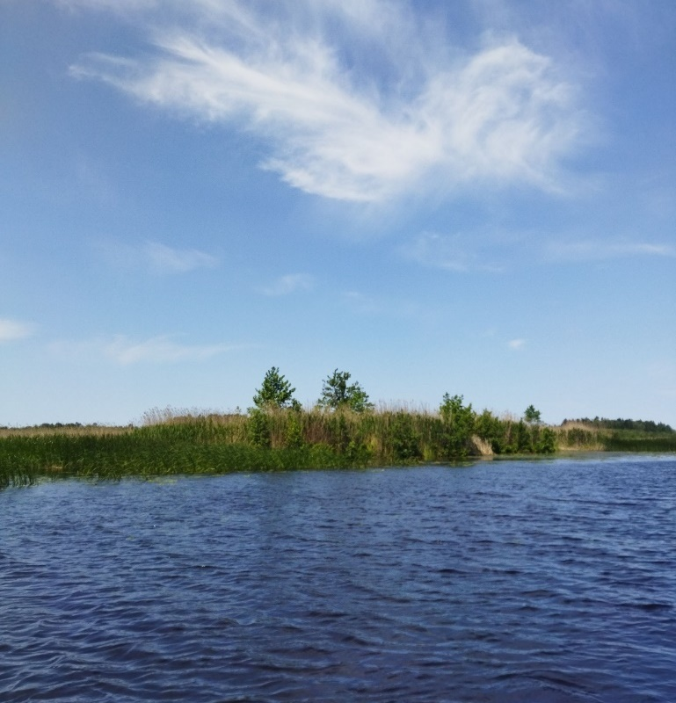
Рисунок 3.1 – Гнездовой биотоп большой выпи на озере Тиосто

На озере имеется 11 островов, 7 наиболее крупных из них – с высокими берегами, сложенные теми же грунтами, что и водосборная территория, поросшие лесом. Низкие острова образовались на месте закрепившихся сплавин или обнажений дна вследствие понижения уровня воды в озере. Отдельные острова в недавнем прошлом стали полуостровами и в настоящее время имеют соединение с коренным берегом (о. Березовый). В северной части озера имеется сложенная песчано-гравийным и валунными материалом узкая коса – Стрелка длиной 0,7 км. Протекающая через озеро река Овсянка обеспечивает его высокую проточность. На водосборной площади доминируют коренные сосновые леса, а также, производные от сосновых и еловых, березовые и осиновые фитоценозы.
Животный мир заказника в целом характерен для подзоны южной тайги. Фауна и структура животного мира во многом уникальны для Беларуси, адекватно отражают характер и разнообразие ландшафтно-экологических комплексов.
В результате мониторинга за состоянием фаунистических комплексов озера Тиосто (2006–2024 гг.) и полевых обследований 2025 года установлено обитание не менее 120 видов наземных позвоночных, 22 вида рыб и рыбообразных.
Ихтиофауна. Характеризуется богатством и разнообразием, что привлекает рыболовов-любителей со всей страны. В прошлом озеро имело важное промысловое значение, но в настоящее время промысловый облов водоема не производится. Ранее озеро Тиосто являлось ихтиологическим заказником благодаря обитанию интересной и довольно редкой для Белорусского Поозерья рыбы – синца, разрозненные популяции которой встречаются лишь в единичных озерах. Из промысловых видов рыб здесь обычны лещ, судак, щука. Высокая численность и широкое распространение характерны для малоценных видов рыб: плотва, густера, красноперка, обыкновенный и серебряный карась. Несколько реже встречаются линь, налим, язь, сом, а также типичные речные рыбы – жерех и голавль.
Всего установлено обитание 21 вида рыб из класса Костные рыбы и 1 вид круглоротых – ручьевая минога.
Земноводные. В пределах заказника установлено обитание 10 видов земноводных: травяная, остромордая, озерная, прудовая лягушки, чесночница, серая и зеленая жаба, краснобрюхая жерлянка, обыкновенный и, включенный в Красную книгу Беларуси, гребенчатый тритон (76,9 % батрахофауны Беларуси). В северной, сильно заболоченной части озера, в период размножения, обнаружены массовые скопления зеленых лягушек – озерной и прудовой – с достаточно высокой плотностью.
Пресмыкающиеся. В результате проведенных обследований заказника установлено обитание 5 видов рептилий (71,4 % животных данной группы фауны Беларуси). Наиболее распространен уж обыкновенный, придерживающийся местообитаний, приуроченных к прибрежным и влажным участкам лиственных лесов и ивняковых зарослей. Вид достигает максимальной плотности в экотонах вдоль мелководных участков – местах концентрации земноводных. Прыткая, живородящая ящерицы и веретеница чаще встречаются в лесных биотопах прибрежной зоны. На участках верхового болота и крупных минеральных островах (о. Городище) обычна гадюка.
Птицы. В результате проведенных исследований и данных прошлых лет на территории заказника «Тиостенский» учтено 88 видов птиц (25,7 % орнитофауны Беларуси), относящихся к 14 отрядам. Доминирующими являются представители гидрофильного и дендрофильного фаунистических комплексов, гнездящиеся на островах либо в лесных насаждениях прибрежной зоны. По численности преобладают представители европейского широколиственного леса: зяблик, пеночка-теньковка, пеночка-весничка, лесной конек, черноголовая славка и др., составляющие до 42 % населения озера. Достаточно широко представлены и таежные виды (рябчик, черный дятел, белобровик, московка, лесная завирушка).
Водно-болотный комплекс включает большую белую и серую цаплю, большого баклана, большую поганку, лысуху, камышницу, озерную чайку, речную, черную и белокрылую крачку, крякву, чирка-свистунка и др. Отмечена высокая численность обыкновенного гоголя – единственной утки, гнездящийся в дуплах деревьев. На озере ежегодно гнездится 4–5 пар большой выпи и 2–3 пары малой – видов Красной книги Беларуси. На островах Городище и Церковище регулярно гнездится черный коршун (рисунок 3.2); на острове Гостинец – чеглок. Неоднократно отмечалось гнездование на островах большого крохаля, а также сов – серой неясыти и ушастой. Озеро в качестве кормовой стации регулярно посещают скопа, гнездящаяся в заболоченной пойме реки Овсянка, а также змееяд и малый подорлик. Проекты паспортов диких животных, включенных в Красную книгу Республики Беларусь. выявленных на территории заказника в 2025 г. приведены в приложении Ж.
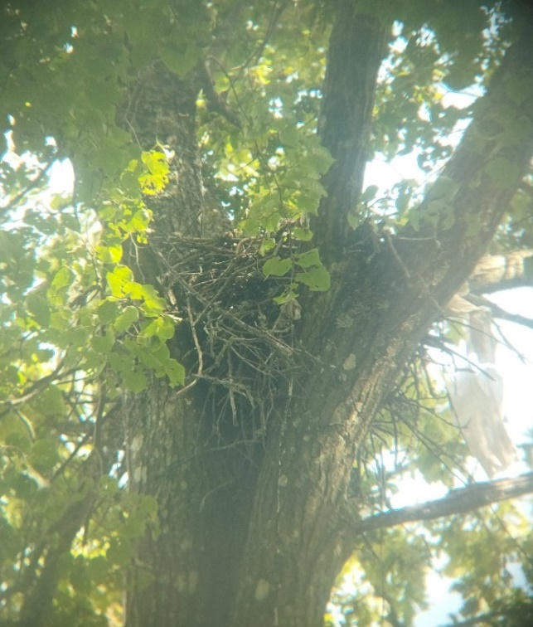
Рисунок 3.2 – Гнездо черного коршуна на острове Городище

На территории заказника обитает не менее 20 видов птиц, занесенных в Красную книгу Беларуси или имеющих общеевропейскую охранную значимость (SPEC 1–4).
Млекопитающие. По имеющимся данным, в состав фаунистического комплекса заказника входит 17 видов млекопитающих, относящихся к 4 отрядам (20,7 % териофауны Беларуси). Наиболее полно представлена группа полуводных зверей: выдра, американская норка, речной бобр, обыкновенная кутора, водяная полевка. Известно 3 поселения бобра численностью до 15 особей. На реке Овсянка возможно сохранилась европейская норка – почти исчезнувший аборигенный вид. В связи с сохранностью на островах и в прибрежной зоне старых дуплистых деревьев здесь в прошлые годы регистрировались редкие виды рукокрылых – прудовая ночница, ночница Брандта, малая вечерница, а также орешниковая соня, внесенные в Красную книгу Беларуси.
Всего в пределах заказника отмечалось не менее 5 видов млекопитающих, относящихся к категории редких и исчезающих.
Богатое видовое разнообразие животных озера Тиосто и его водосбора обусловлено разнообразием представленных здесь ландшафтов и репрезентативно характеризует экологическую емкость и неоднородность среды, а также биотическую значимость территории и ее исключительное значение для сохранения биологического разнообразия в целом.
Перечень видов диких позвоночных животных, обитающих на территории заказника «Тиостенский» приводится в приложении Е.

3.5 Ландшафты
Заказник «Тиостенский» расположен в подзоне бореальных смешанно-лесных ландшафтов с преобладанием холмисто-моренно-озерных, холмисто-волнистых, озерно-ледниковых и водно-ледниковых ландшафтов с сосновыми, широколиственно-еловыми и мелколиственными лесами на дерново-подзолистых, местами заболоченных почвах.
В ландшафтном отношении территория заказника «Тиостенский» относится к Городокскому району средне- и мелкохолмисто-грядовых холмисто-моренно-озерных, холмисто- и пологоволнистых моренно-озерных ландшафтов Поозерской провинции озерно-ледниковых, моренно-озерных и холмисто-моренно-озерных ландшафтов с еловыми, сосновыми лесами на дерново-подзолистых, часто заболоченных почвах, мелколиственными лесами на болотах [14].
Формирование ландшафтов заказника происходило в поозерское время и связано с трансформациями приледниковых водных бассейнов, появлением речной сети, дегляциацией ледникового покрова, движением ледниковых вод в периоды климатических потеплений. Литолого-геоморфологическую основу ландшафта образуют водно-ледниковые пески и супесчано-суглинистые моренные отложения.
Заказник располагается в пределах ландшафта плоской озерно-ледниковой низины с участками водно-ледниковой равнины, с дюнами, озерами, ложбинами с сосновыми и березовыми лесами, внепойменными лугами на дерново-подзолистых заболоченных суглинистых, дерново-подзолистых супесчаных и торфяно-болотных почвах.
Основную часть заказника занимает аквальный комлекс озера Тиосто. Озеро ледникового происхождения, со сложной котловиной ложбинного типа. Рельеф водосбора пологоволнистый. Встречаются холмы, камы и дюны. Наибольшей высоты они достигают на западе северо-западе и юго-востоке (7–10 м), а крутизна склонов — 25–30°. Наиболее крупные — Церковище и Необитаемый — расположены в южной части. На островах растут высоковозрастные деревья и кустарники, густо переплетенные диким хмелем. Все это делает их труднопроходимыми. В остальных местах склоны пологие, а на востоке и северо-востоке низменные, заболоченные. Весь восточный залив озера имеет сплавинные берега. Очень заболочен берег также в южной части озера. На озере имеется 11 островов. На островах произрастают в основном влажные березово-черноольховые леса на дерново-подзолистых заболоченных почвах.
Озеро местами окружено обширной заболоченной поймой (на северо-востоке и востоке до 300 м), поросшей болотно-луговой растительностью и редким кустарником. Обширные заболоченные поймы при впадении имеют также реки Овсянка и Марисина. Берега низкие, преимущественно песчаные (местами торфянистые и сплавинные), поросшие кустарником и редколесьем, местами лесом, на юге и юго-востоке заболоченные.
Мелководье песчаное, узкое (в заливах обширное, а северо-восточный залив полностью мелководен), глубже дно илистое, в заливах сапропелистое.
Абсолютные отметки колеблются от 150,6 до 163,4 м. Минимальные отметки приурочены к урезу воды в озере Тиосто.
Урочище надпойменной террасы возвышается над пойменным уровнем на 1–2 м, рисунок 3.3.
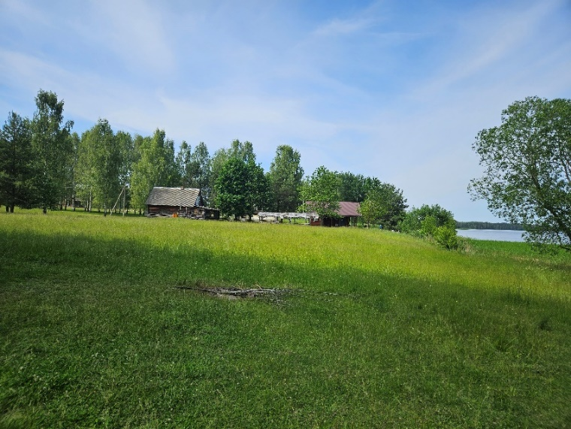
Рисунок 3.3 – Фрагмент пологоволнистой равнины с озерной котловиной Тиосто

Кое-где поверхность осложнена небольшими гривами и западинами. При переходе к водоразделу площадка заболочена. На ней развиваются луговые сообщества, произрастают ивы, ольха, лещина. Реки, впадающие в озеро Тиосто, очень живописны и также являются местом обитания многих околоводных и болотных видов птиц.
Природный аквальный комплекс озера представляет собой сложное урочище, внутри которого выделяются простые единицы – литоральные, сублиторальные, профундальные и пелагиальные. Основаниями для выделения таких ПАК служат их положение в рельефе озерной ванны и преобладание тех или иных донных отложений.
Подводная часть озерной котловины имеет корытообразную форму, для нее свойственна сравнительно узкая литораль до глубины 1,0 м, четко выраженная сублитораль (до глубины 4,0 м). Наибольшие глубины находятся в центральной части озера, максимальная примерно в 0,36 км от восточного берега, напротив центрального острова. Ложе озера плоское, но осложнено пятью довольно высокими моренными островами, расположенными по длинной оси озера. В южной части поднятие дна и два острова отделяют южный залив с глубинами 5–7 м. На северо-востоке отделяется мелководный залив (глубины до 2 м). Максимальные глубины занимают среднюю часть котловины. В южной части через озеро протекает река Овсянка.

4 Социально-экономические условия региона
Заказник «Тиостенский» находится на севере Городокского района Витебской области.
Расположение эколого-информационного центра представлено на рисунке 4.1.
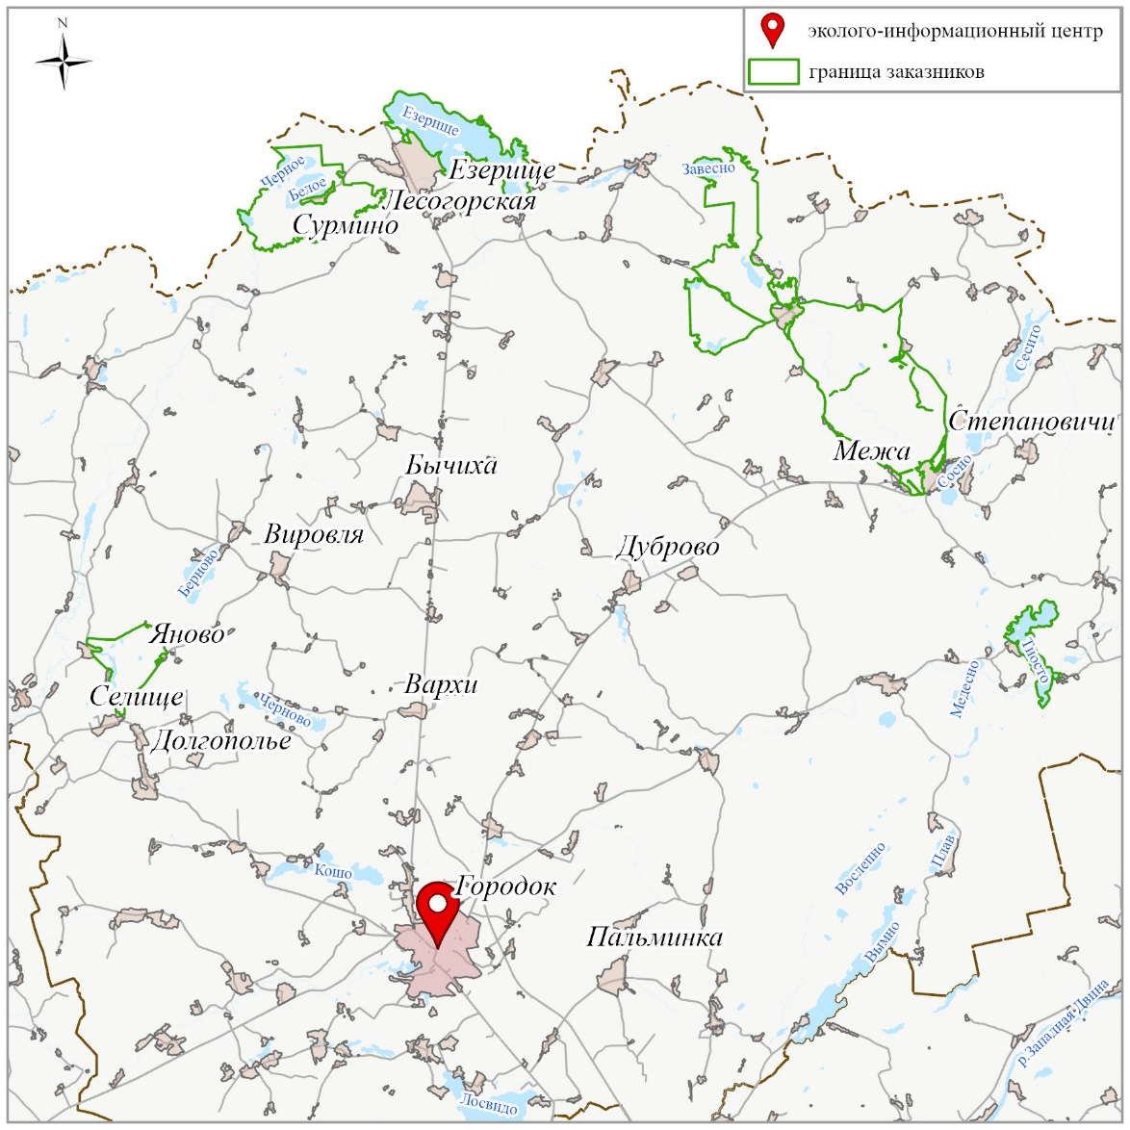
Рисунок 4.1 – Место размещения эколого-информационного центра

Северная и восточная границы района совпадают с государственной границей Республики Беларусь с Российской Федерацией (Невельский и Усвятский районы Псковской области). На юге район граничит с Витебским, а на западе – с Шумилинским и Полоцким районами Витебской области.
По данным Национального статистического комитета на конец 2024 года среднегодовая численность населения Городокского района составляла 20 420 человек, численность городского населения – 12 587 человек (или 61,6 % от общей численности населения). В городе Городке проживает 11 533 человек, в г.п. Езерище – 1054. Демографическая ситуация в Городокском районе характеризуется старением населения и оценивается как неблагоприятная. Возрастная структура населения относится к регрессивному типу. Удельный вес лиц в возрасте старше 65 лет составляет 30,6 %, что превышает международный показатель (7 %), характеризующий население как старое, в 4,5 раза, что непосредственно влияет на показатель общей смертности и естественной убыли населения района [15]. Доля населения трудоспособного возраста составляет 53,3 % (10 873 человек), моложе трудоспособного – 14,5 % (2969 человек), старше трудоспособного – 32,2 % (6578 человек).
По характеру развития Городокский район является аграрным с развитыми обслуживающими и производственными функциями.
Агропромышленный комплекс Городокского района представлен 5 хозяйствами, в их числе филиал «Вировлянский» иностранного частного унитарного сельскохозяйственного производственного предприятия «Детскосельский-Городок», СУП «Северный», КУСХП имени Свердлова, ОАО «Птицефабрика Городок», СРДУП «Улишицы-Агро». Кроме того, в районе функционирует свинокомплекс, который был выделен в процессе реорганизации. Данный объект принадлежал сельскохозяйственному предприятию «Северный», а в настоящее время работает в составе ОАО «Витебский комбинат хлебопродуктов».
Общая площадь сельскохозяйственных угодий составляет свыше 49,7 тыс. гектар. Площадь посевных площадей в сельскохозяйственных организациях – 29,1 тыс. га.
Промышленность Городокского района представлена КУПП «Предприятие котельных и тепловых сетей» (основной вид деятельности – производство тепловой энергии), Республиканским казенным предприятием «Центр утилизации авиационных средств поражения», (цель деятельности предприятия – утилизация авиационных средств поражения с истекшими сроками хранения и непригодных к боевому применению, предусмотренных Государственной целевой программой утилизации обычных боеприпасов), расположенным на территории Первомайского сельсовета, 23, в 2-х километрах к северо-западу от д. Прудок, а также ООО «ЛанатэксБел», осуществляющим производство ворсового трикотажного полотна из натуральной овечьей шерсти и текстильных изделий, одежды, обуви и прочих аксессуаров из него.
По территории района проходит автомобильная дорога республиканского значения М-8 гр. РФ (Езерище)–Витебск–Гомель–гр.Украины (Новая Гута) и участок железной дороги Витебск–Городок–Езерище–Невель (Российская Федерация).
По данным Государственного комитета по имуществу Республики Беларусь по состоянию на 01.01.2025 г. общая площадь земель Городокского района составляет 298380 га, в том числе:
лесной фонд занимает 176024 га;
под водными объектами – 11070 га;
под болотами – 9752 га;
сельскохозяйственные земли – 55118 га, из них:
пахотные земли – 31264 га,
луговые – 23723 га.
В Городокском районе 9 сельсоветов: Бычихинский, Вайханский, Вировлянский, Долгопольский, Тиостенскийнский, Межанский, Пальминский, Первомайский, Стодолищенский.
На западе к заказнику «Тиостенский» примыкают земли Стодолищенского сельского совета, на востоке – Межанского сельсовета.
В состав земель заказника «Тиостенский» входят земли запаса (озеро Тиосто) – 546,47 га.
Внутри границ заказника населенных пунктов нет. На удалении до 3 км расположены 7 населенных пунктов. Их перечень и количество проживающих в них жителей на 01.01.2025 г. представлены в таблице 4.1.

Таблица 4.1 – Перечень населенных пунктов
№ | Категория | Название | Число жителей
Стодолищенский сельсовет
1 | деревня | Заналючик | 1
2 | деревня | Село | 4
3 | деревня | Дуброво-1 | 2
4 | деревня | Заборок | 1
Межанский сельсовет
5 | деревня | Свобода | –
6 | деревня | Двухполье | 2
7 | деревня | Селезни | 2

С запада к границе заказника примыкает автомобильная дорога Н-2567 Заречье–Село.
Вблизи границ заказника отсутствуют промышленные и сельскохозяйственные предприятия и иные производственные объекты. Их строительство на прилегающих к заказнику территории не предусматривается в ближайшей перспективе.
Возможности интенсивного развития охотничьего туризма на территории ограничены, так как необходимо выдерживать как природоохранный (ООПТ), так и рекреационный (зона отдыха местного значения) режимы природопользования.
На территории заказника активно ведется любительское рыболовство.
В соответствии с Генеральной схемой размещения зон и объектов оздоровления, туризма и отдыха Республики Беларусь на 2016–2020 годы и на период до 2030 года территория заказника входит в туристско-рекреационную зону отдыха местного значения «Латыгово» Витебского внутриобластного региона.
Заказник является туристско-рекреационной территорией, привлекающей туристов, отдыхающих и, прежде всего, любителей рыбной ловли. Для отдыхающих и любителей рыбной ловли оборудован пляж и место отдыха с беседками, кострищами, контейнерами для мусора.
Схема рекомендуемых мест размещения информационно-указательных знаков, мест организации рекреационной деятельности и мест размещения временного хранения отходов приводится в приложении И.
Большой популярностью у туристов, увлекающихся водными видами спорта, пользуется сплав на байдарках по реке Овсянка. Река начинается за 2 км на север от д. Ситино, протекает через 7 озер (в т.ч. Нёгра, Вышадское, Мядесно, Тиосто). Русло умеренно извилистое шириной 4–6 м, в среднем и нижнем течении местами до 50 м.
В д. Село располагается Храм святых первоверховных апостолов Петра и Павла, являющийся объектом религиозного туризма. Ежегодно в память священноисповедника Василия Малахова проводится крестный ход. Святой жил в деревне Дуброво Городокского района и служил в храме Рождества Пресвятой Богородицы. Василий Малахов был прославлен как священноисповедник в лике святых новомучеников и исповедников Русской Церкви на Архиерейском соборе Русской Православной Церкви в 2005 году для общецерковного почитания.
Государственное учреждение «Туристический информационный центр Городокского района» совместно с Государственным природоохранным учреждением «Корытинский Мох» предлагают три туристических маршрута, включающих заказник местного значения «Тиостенский», рисунок 4.2:
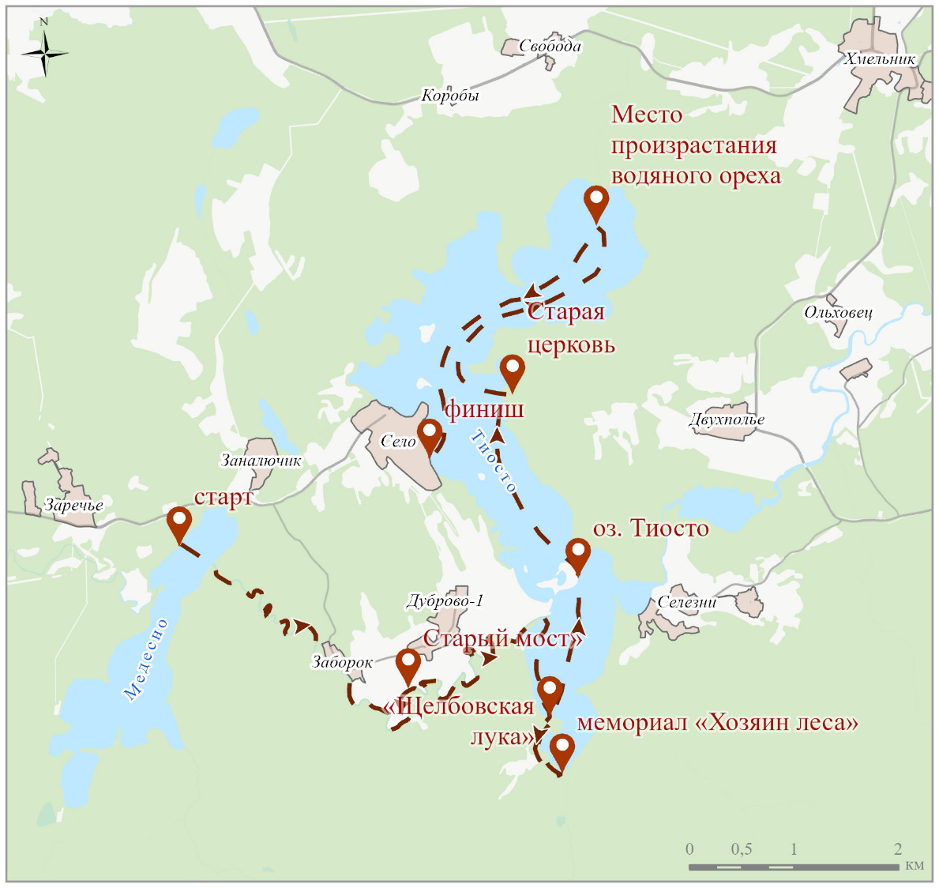
Рисунок 4.2 – Картосхема туристического маршрута «Реки и озера Щелбовского края»

1) «Реки и озёра Щелбовского края», Основные объекты: оз. Медесно, р. Овсянка, оз. Тиосто, мемориальный комплекс «Хозяин леса», Храм Святых апостолов Петра и Павла в д.Село. Протяженность 13 км продолжительностью 5–6 часов. Способ передвижения: смешанный (водный, пеший);
2) «Экстрим». Основные объекты: р.Овсянка, оз.Медесно, оз.Тиосто, памятник партизанам «Хозяин леса», храм святых апостолов Петра и Павла. Протяженность 17 км, продолжительностью 2 дня. Способ передвижения: байдарачно-пешеходный;
3) «Речные просторы». Основные объекты: оз.Вышедское, оз.Тиосто, оз.Смоловское, оз.Медесно, р.Овсянка, памятник партизанам «Хозяин леса», храм святых апостолов Петра и Павла. Протяженность 52 км, продолжительностью 3 дня. Способ передвижения: байдарочно-пешеходный.
Территория, примыкающая к заказнику «Тиостенский», была заселена человеком около 6 тыс. лет назад. Известный археолог профессор Л. Алексеев, обследуя среднее и нижнее течение р. Овсянки, обнаружил здесь скопление городищ и курганов. На острове Церковище в V в. до н. э. существовало укреплённое городище. Местные жители рассказывали легенду о стоявшей здесь когда-то церкви, которая ушла под воду. На соседнем острове Городище находилось языческое святилище.
В IX–XI вв. через оз. Тиосто и р. Овсянку пролегала одна из ветвей знаменитого торгового пути «из варяг в греки». В средние века восточнее озера проходил оживлённый путь на Усвяты и Велиж. Озеро и прилегающие земли относились к Усвятской волости Витебского воеводства. В XVIII в. здесь возникли вотчины и имения, принадлежавшие известным дворянским родам Глинских, Корафа-Корбутов, Бонч-Бруевичей, Осмоловских, Корниловичей, Войничей, Дышлевских, Гениушей.
В 20-е годы XX ст. после известного Велижского антисоветского восстания местные леса служили укрытием для вооружённых отрядов «зелёных». В 1941–1943 гг. вокруг оз. Тиосто дислоцировались четыре партизанские бригады, проходили боевые сражения, действовали знаменитые «Суражские ворота».

5 Оценка ценных природных комплексов и объектов в целях определения приоритетов в их охране и использовании

Ценные природные комплексы и объекты — уникальные, эталонные и (или) невосполнимые природные комплексы и объекты, естественные экологические системы, имеющие особое экологическое, научное и (или) эстетическое значение, типичные и редкие природные ландшафты и биотопы, редкие и находящиеся под угрозой исчезновения виды диких животных и дикорастущих растений, места их обитания и произрастания.

5.1 Оценка биологического и ландшафтного разнообразия

Особо охраняемые природные территории характеризуются высоким уровнем сохранности природно-территориальных комплексов, обеспечивают поддержание природного равновесия, биологического и ландшафтного разнообразия, в том числе генетического фонда, служат центрами воспроизводства объектов растительного и животного мира, способствуют сохранение в естественном состоянии редких и типичных ландшафтов и биотопов, пойменных лугов, старовозрастных лесов, болотных массивов и водных объектов, играющих важную роль в формировании микроклимата и улучшении экологической ситуации. Оценка биологического и ландшафтного разнообразия заказника «Тиостенский» приводится в таблице 5.1

Таблица 5.1 – Биологическое и ландшафтное разнообразие заказника «Тиостенский»
Компоненты | Степень значимости | Обоснование
Ландшафты | 3 | Заказник находится в пределах ландшафта плоской озерно-ледниковой низины с участками водно-ледниковой равнины, с дюнами, озерами, ложбинами с сосновыми и березовыми лесами, внепойменными лугами на дерново-подзолистых заболоченных суглинистых, дерново-подзолистых супесчаных и торфяно-болотных почвах  Основную часть заказника занимает аквальный комплекс озера Тиосто, являющийся эталонным для подзоны бореальных смешанно-лесных ландшафтов с преобладанием холмисто-моренно-озерных, холмисто-волнистых, озерно-ледниковых и водно-ледниковых ландшафтов с сосновыми, широколиственно-еловыми и мелколиственными лесами на дерново-подзолистых, местами заболоченных почвах Поозерской ландшафтной провинции
Экосистемы
Водные | 3 | Ядром заказника является озеро Тиосто ледникового происхождения, котловина сложного типа с многочисленными заливами и островами. Является местом гнездования большого числа видов водоплавающих птиц, местом произрастания рогульника плавающего – вида, включенного в Красную книгу Республики Беларусь
Болотные | 2 | На территории заказника болотные экосистемы представлены в основном пойменными болотами и болотами, образовавшимися на месте сплавин на небольшой площади в северо-восточной, южной и юго-восточной частях заказника
Луговые | 1 | Луговые экосистемы представлены в основном разнотравно-злаковыми лугами на немногочисленных открытых участках островов
Кустарниковые | 1 | Древесно-кустарниковая растительность в заказнике представлена практически сплошной полосой вдоль береговой линии озера
Лесные | 1 | Формационный состав лесов на островах заказника не отличается высоким разнообразием. Преобладают березняки, встречаются сероольшаники и черноольшаники.
Флора
Высшие сосудистые растения | 3 | Флора заказника представлена более 300 видов сосудистых растений. В их числе: 3 вида принадлежит к отделу Плаунообразные (Lycopodiopsida), 5 видов – Хвощеобразные (Equisetophyta), 6 видов – Папоротникообразные (Polypodiophyta), 3 вида – Голосеменные (Pinophyta), остальные – к отделу Покрытосеменые.  Оз. Тиосто характеризуется хорошо развитой высшей водной растительностью с тремя четко выраженными полосами зарастания: воздушно-водных растений, растений с плавающими на поверхности воды листьями и полосой широколистных рдестов.  Из группы редких исчезающих сосудистых растений, включенных в Красную книгу Республики Беларусь, на территории заказника произрастает водяной орех
Фауна
Беспозвоночные | 3 | Не учитывались. Ранее фиксировалось обитание здесь моллюска – Anisus stelmachoetius (Planorbis stelmachoetius), известного только для озер Франции, Бельгии и Германии.
Рыбы | 3 | Встречаются 22 вида рыб, относящихся к 2 классам, 7 отрядам и 8 семействам
Амфибии и рептилии | 3 | К настоящему времени установлено обитание 10 видов земноводных (76,9 % фауны Беларуси) и 5 видов пресмыкающихся (71,4 % фауны Беларуси).
Птицы | 3 | На территории заказника зарегистрировано обитание 88 видов птиц, относящихся к 14 отрядам, что составляет 25,7 % от списка орнитофауны Республики Беларусь. Здесь хорошо представлены структурированные, выравненные сообщества птиц коренных лесных, озерных и болотных биоценозов. По результатам исследований выявлено 78 гнездящихся и потенциально гнездящихся видов птиц.
Млекопитающие | 3 | Всего на исследуемой территории установлено визуально и по следам деятельности обитание не менее 17 видов, относящихся к 4 отрядам, что составляет 20,7 % териофауны республики.
Примечание. Здесь и далее в разделе 5: 3 балла – максимальная оценка; 1 – минимальная.

5.2 Типичность и репрезентативность

Территория заказника находится в пределах Суражско-Лучесского геоботанического района Западно-Двинского округа подзоны дубово-темнохвойных подтаежных лесов В системе флористического районирования, территория находится в границах Озерного (Северного) флористического района.
Географическое расположение заказника в совокупности с особенностями почвенно-геоморфологических и ландшафтных условий обуславливает типичное и репрезентативное биологическое и ландшафтное разнообразие (таблица 5.2).

Таблица 5.2 – Типичность и репрезентативность компонентов экосистем заказника «Тиостенский»
Компоненты | Степень репрезентативности | Обоснование
Ландшафты | 3 | Аквальный ландшафт заказника и прилегающая к нему территория репрезентативны для Городокского района средне- и мелкохолмисто-грядовых холмисто-моренно-озерных, холмисто- и пологоволнистых моренно-озерных ландшафтов Поозерской провинции озерно-ледниковых, моренно-озерных и холмисто-моренно-озерных ландшафтов с еловыми, сосновыми лесами на дерново-подзолистых, часто заболоченных почвах, мелколиственными лесами на болотах.
Экосистемы
Водные | 3 | Водная экосистема заказника типична для региона и репрезентативно представляет природную водную экосистему ледникового озера. Озеро Тиосто является типичным биотопом 2.3 Мезотрофные и эвтрофные озера с преобладанием сообществ погруженных и плавающих гидрофитов: 2.3б Эвтрофные озера с преобладанием сообществ плавающих гидрофитов
Болотные | 3 | Болотные экосистемы сохраняют типичны для пойменных экосистем со сложным строением котловины
Луговые | 3 | Луговые экосистемы представлены в основном разнотравно-злаковыми лугами на открытых участках островов
Кустарниковые | 2 | Кустарниковая растительность репрезентативна для прибрежных полос озерных водоемов
Лесные | 2 | Территория заказника находится в пределах Суражско-Лучесского геоботанического района Западно-Двинского округа подзоны дубово-темнохвойных подтаежных лесов В системе ботанико-географического районирования, территория находится в границах Прибалтийско-Белорусской подпровинции Северотаежной провинции Евроазиатской таежной области. Лесная растительность репрезентативна для островов и мысов крупных озер
Флора | 3 | Флора заказника репрезентативна для эвтрофных озер ледникового происхождения
Фауна
Рыбы | 3 | Ихтиофауна типична и репрезентативна. Встречается 22 вида рыб и рыбообразных, относящихся к 2 классам, 7 отрядам и 8 семействам.
Амфибии и  рептилии | 3 | Типична и репрезентативна. К настоящему времени установлено обитание 10 видов земноводных (76,9 % фауны Беларуси) и 5 видов пресмыкающихся (71,4 % фауны Беларуси).
Птицы | 3 | Состав птиц репрезентативен по отношению к орнитофауне страны: на территории заказника зарегистрировано обитание 88 видов птиц, относящихся к 14 отрядам, что составляет 25,7 % от списка орнитофауны Республики Беларусь. Здесь хорошо представлены структурированные, выравненные сообщества птиц коренных лесных, озерных и болотных биоценозов. По результатам исследований выявлено 78 гнездящихся и потенциально гнездящихся видов птиц.
Млекопитающие | 3 | Териофауна заказника является типичной и репрезентативной для лесных экосистем северной части Беларуси. Всего на исследуемой территории установлено визуально и по следам деятельности обитание не менее 17 видов, относящихся к 4 отрядам, что составляет 20,7 % териофауны республики.

5.3 Естественность и степень нарушенности

Естественность отражает наличие экосистем, сходных по составу, структуре и параметрам функционирования с экосистемами, характерными для ненарушенных территорий. Чем выше представленность малонарушенных сообществ, тем выше естественность растительности территории.
Степень нарушенности определяется уровнем проявления антропогенных воздействий, серьезно затрагивающих существующие экосистемы, приводящих к упрощению их состава и структуры, снижению устойчивости и экологической значимости, в отдельных случаях к их деградации без возможности восстановления (в случае постоянного интенсивного хозяйственного использования).
В границах заказника естественная растительность всех типов в той или иной мере претерпела изменения под воздействием антропогенных факторов (таблица 5.3). Тем не менее, основная часть растительного покрова имеет признаки, присущие малонарушенной растительности. Это в основном леса, находящиеся в труднодоступных местах и мало подверженные рекреационному воздействию.

Таблица 5.3 – Естественность и степень нарушенности компонентов экосистем заказника «Тиостенский»

Компоненты | Естественность | Обоснование
Ландшафты | 3 | Ландшафт заказника мало трансформирован, на прилегающей к озеру Тиосто территории и островах сохранилась естественная растительность
Экосистемы
Водные | 3 | Озеро Тиосто, река Овсянка не подверглись мелиоративному воздействию. Степень нарушенности экосистем минимальна
Болотные | 3 | Болотные экосистемы не нарушены антропогенной деятельностью и мелиоративным преобразованием.
Луговые | 1 | Разнотравно-злаковые луга в целом сохраняются в естественном состоянии. Местами на островах встречаются вытоптанные участки
Кустарниковые | 3 | Кустарниковая растительность практически не нарушена
Лесные | 2 | Лесные экосистемы представлены преимущественно естественными малоизмененными лиственными лесами
Высшие сосудистые растения | 2 | На фоне значительной степени естественности наблюдается обильное распространение видов с широкой экологической амплитудой, таких как тростник обыкновенный (Phragmites australis), а также инвазивных чужеродных растений, результатом чего является вульгаризация и космополитизация флоры.
Фауна | 3 | В целом находится в состоянии, близком к естественному

5.4 Редкость и уникальность

Редкие и находящиеся под угрозой исчезновения экосистемы – небольшие по площади экосистемы, фрагментарно сохранившиеся в регионе, несмотря на произошедшие региональные изменения как антропогенного, так и природного характера, либо сформировавшиеся и существующие в уникальных природных условиях до момента их существенного нарушения. Их редкость и уникальность может также заключаться в наличии популяций реликтовых или эндемичных видов растений, в доминировании или присутствии в сообществах видов, находящихся за пределами ареала распространения.
На территории заказника сохранились редкие водные растительные сообщества, уязвимые биотопы, популяции редких и охраняемых видов растений (таблица 5.4).

Таблица 5.4 – Редкость и уникальность компонентов экосистем заказника местного значения «Тиостенский»
Компоненты | Степень редкости и уникальности | Обоснование
Ландшафты | 3 | В соответствии с ТКП 17.12-06-2021 (33140) биотопы оз. Тиосто отнесены к типичным: 2.3 Мезотрофные и эвтрофные озера с преобладанием сообществ погруженных и плавающих гидрофитов: 2.3б Эвтрофные озера с преобладанием сообществ плавающих гидрофитов
Экосистемы
Водные | 3 | Водные объекты характеризуются высокой степенью сохранности, значительным видовым разнообразием животного и растительного мира, высокой живописностью. типичный биотоп 2.3 Мезотрофные и эвтрофные озера с преобладанием сообществ погруженных и плавающих гидрофитов: 2.3б Эвтрофные озера с преобладанием сообществ плавающих гидрофитов. Озеро Тиосто является типичным биотопом 2.3 Мезотрофные и эвтрофные озера с преобладанием сообществ погруженных и плавающих гидрофитов: 2.3б Эвтрофные озера с преобладанием сообществ плавающих гидрофитов
Болотные | 3 | Болотные экосистемы являются уникальными природными комплексами, обеспечивающими большой объем экосистемных услуг и сохранение биоразнообразия
Луговые | 1 | Луговые разнотравно-злаковые ассоциации являются обычными для луговых экосистем островов озер
Кустарниковые | 1 | Кустарниковая растительность обычна для прибрежных полос озер. Редких и уникальных биотопов в заказнике не выявлено.
Лесные | 1 | Редких, типичных биотопов, ценных лесных растительных сообществ на территории заказника не выявлено
Флора | 3 | Из группы редких исчезающих сосудистых растений, включенных в Красную книгу Республики Беларусь, в озере Тиосто произрастает 1 вид – водяной орех.
Фауна
Рыбы | 2 | Редких и уникальных видов рыб, за исключением синца, в заказнике не выявлено.
Амфибии и  рептилии | 1 | Редких и уникальных видов амфибий и рептилий в заказнике не выявлено.
Птицы | 3 | В составе орнитофауны заказника известно 13 видов птиц, включенных в Красную книгу Республики Беларусь, из них 8 являются гнездящимися или потенциально гнездящимися, 5– посетители. К мигрантам и посетителям отнесены 10 видов из 88 зарегистрированных в заказнике.  В 2025 г. выявлены местообитания большой выпи (Botaurus stellaris) и черного коршуна (Milvus migrans)
Млекопитающие | 1 | В их числе 5 видов, внесенных в Красную книгу Республики Беларусь: вечерница малая (Nyctalus leisleri), ночница Брандта (Myotis brandtii), ночница прудовая (Myotis dasycneme), соня орешниковая (Muscardinus avellanarius), норка европейская (Mustela lutreola).

5.5 Уязвимость экосистем

Уязвимость экосистем – неспособность экосистем противостоять вредным внешним воздействиям.
Сообщества, не способные при изменении условий их существования длительно сохранять свою функциональность, рассматриваются как уязвимые. Наиболее чувствительны к колебанию сложившихся экологических режимов сообщества с доминированием видов, фитоценотическая устойчивость которых понижена в виду их приспособленности к узкому диапазону условий. Также в «группу риска» (потенциально уязвимых) относятся сообщества с пониженной под влиянием негативных факторов устойчивостью (природно и антропогенно нарушенные сообщества). В заказнике «Тиостенский» к уязвимым сообществам относятся прибрежные зоны озера, подвергающиеся чрезмерной рекреационной нагрузке, а также водная экосистема озера Тиосто. В составе флоры уязвимы обычно редкие виды, что послужило основанием в свое время для включения их в Красную книгу Республики Беларусь. В целом, чем больше уязвимых сообществ, тем меньше вероятность сохранения экологического благополучия территории.

Таблица 5.5 – Уязвимость компонентов экосистем заказника «Тиостенский»
Компоненты | Уязвимость | Обоснование
Ландшафты | 2 | Ландшафты заказника характеризуются относительно высокой устойчивостью к различным антропогенным нагрузкам. Среди ландшафтов наиболее высокой уязвимости выделяются аквальный и пологоволнистый ландшафт с холмами и дюнами прилегающей к заказнику территории
Экосистемы
Водные | 2 | Уязвимость водных экосистем определяется режимом их использования. В случае нерегулированного рекреационного воздействия их устойчивость резко снижается.
Болотные | 2 | Основной фактор уязвимости – нарушение гидрологического режима
Луговые | 2 | Основной фактор уязвимости – зарастание открытых лугов древесно-кустарниковой растительностью.  Сокращение площади открытых пойменных лугов, формирование на их месте кустарниковых сообществ. Такая угроза существует при отсутствии или резком сокращении сенокосного и сенокосно-пастбищного режимов использования.
Кустарниковые | 1 | Кустарниковая растительность – единственный тип растительности, легко формирующийся без вмешательства человека.
Лесные | 1 | Лесные экосистемы заказника характеризуются относительной устойчивостью к существующему уровню внешнего воздействия
Флора | 2 | Флора заказника характеризуется относительной устойчивостью к существующему уровню внешнего воздействия. Определенную угрозу представляет эвтрофикация озера в результате возможного антропогенного воздействия
Фауна | 2 | Для беспозвоночных, амфибий и рептилий, жизненный цикл которых связан с водой, наибольшую угрозу представляет снижение УГВ в заказнике и обмеление пригодных для размножения водоемов.  Наиболее уязвимым является комплекс видов рыб реофильной группы, населяющих малые реки с высоким качеством воды и быстрым течением.  К наиболее уязвимым видам птиц относятся виды, населяющие пойменные луга. Основную угрозу представляет зарастание лугов древесно-кустарниковой растительностью. Для хищных птиц наиболее существенными угрозами являются вырубка старовозрастных деревьев и снижение кормовой емкости охотничьих угодий за счет снижения численности видов-жертв.  Уязвимость териофауны в целом довольно низкая, определенное воздействие на животных оказывает сезонная рекреационная нагрузка.

5.6 Жизнеспособность и потенциал восстановления

Жизнеспособность – то способность экосистемы сохранять существующие (в заданной амплитуде) параметры при определенных видах внешних воздействий и определенных нагрузках, т.е. способность противостоять внешним воздействиям. Разновидности инерционности связаны с видами воздействий – пожарами, ураганами, снегопадами, рекреацией, загрязнением и др. В качестве параметров, оценивающих инерционность, можно принять пороговые величины (предельные нагрузки) дестабилизирующих факторов, приводящие к существенному изменению состава, структуры и других параметров экосистемы
Восстановительный потенциал – это способность восстановления определенного состояния (параметров) экосистемы после тех или иных видов воздействия (при исключении факторов нарушения). В качестве показателей, оценивающих данный вид устойчивости, могут быть использованы следующие: вероятность восстановления определенных значений параметров (например, исходной преобладающей породы), сроки восстановления, а также полнота восстановления параметров (таблица 5.6).

Таблица 5.6 – Жизнеспособность и потенциал восстановления компонентов экосистем заказника «Тиостенский»

Компоненты | Жизнеспособность | Обоснование
Ландшафты | 2 | Ландшафты заказника характеризуются относительно невысокой жизнеспособностью к различным антропогенным нагрузкам. Загрязнение озера Тиосто может привести к активизации процесса эвтрофикации
Экосистемы
Водные | 2 | Потенциал восстановления озера Тиосто связан с положением УГВ и хозяйственной деятельностью на водосборной территории.  В случае неумеренного рекреационного воздействия их уязвимость водной экосистемы резко возрастает, а потенциал восстановления снижается.
Болотные | 2 | Жизнеспособность болот умеренная. При невысоком уровне воздействий сохраняют способность к самоподдержанию.
Луговые | 1 | Жизнеспособность лугов определяется режимом их использования. В случае прекращения регулярного воздействия (вытаптывания), луга зарастают кустарниками и мелколесьем и трансформируются в угодья другого типа
Кустарниковые | 3 | Кустарниковая растительность имеет высокий потенциал восстановления, легко формирующийся без содействия человека
Лесные | 2 | Жизнеспособность лесных экосистем достаточно высокая. В категорию с невысоким потенциалом восстановления можно отнести высоковозрастные насаждения, не обеспеченные возобновлением, сообщества, пройденными различными видами рубок, а также сообщества, находящиеся в местах интенсивной рекреации.
Флора | 2 | Жизнеспособность и потенциал восстановления природной флоры в целом довольно высокий, однако ее отдельны элементы – виды с узкой экологической амплитудой, а также целые флористические комплексы низинных болот и лугов, снизили свою жизнеспособность и потенциал восстановление вследствие изменений климата, воздействия осушительной мелиорации, изменения характера землепользования (на лугах и болотах).  Вследствие резкого сокращения сельскохозяйственного производства в водосборе оз. Тиосто приток биогенных элементов в озеро с водосборной территории уменьшился, процесс его эвтрофирования замедлился
Фауна | 3 | Жизнеспособность и потенциал восстановления фауны заказника высокий и может быть повышен за счет поддержания оптимальной плотности крупных копытных и хищных животных, а также за счет поддержания уровня грунтовых и поверхностных вод, поддержания луговых и болотных экосистем в открытом состоянии, регулирования численности чужеродных видов (американской норки)

6 Оценка соблюдения установленного режима охраны и использования ООПТ и факторы, оказывающие негативное воздействие на природные комплексы и объекты заказника

Факторы, негативно воздействующие на природные комплексы, биологические виды и сообщества, и, в конечном итоге, способные привести к их деградации или утрате, по происхождению могут быть естественными и антропогенными. К числу естественных угроз относятся: изменение климата, экстремальные природные явления (ветровалы, наводнения, пожары), биоценотические воздействия (конкуренция, хищничество, внедрение чужеродных видов). Наиболее значимыми антропогенными угрозами являются деградация местообитаний в результате лесохозяйственной, сельскохозяйственной, рекреационной и иной деятельности; эксплуатация ресурсов, случайная гибель животных в результате деятельности человека (прежде всего, на дорогах и др.); беспокойство (прежде всего, в результате рекреации, движения транспорта, различных видов хозяйственной деятельности); загрязнение среды.
Изменение характеризуется различными процессами – от увеличения среднегодовых температур и аридизации, до более активного и частого проявления экстремальных явлений (ураганов, засух, пр.). Изменение климата для данного региона проявляется в изменении режима выпадения осадков и росте количества и силы экстремальных погодных явлений (гроз, ливней, шквалистых ветров, пр.).
Уменьшение количества зимних осадков, значительные летние осадки, резкие колебания температурных показателей в целом, наблюдаются годы с полным отсутствием весеннего паводка в поймах рек, а также годы с чрезвычайно высокими паводками, как весенними, так и летними. Участились такие явления, как зимние паводки – в результате большая часть паводковых вод сходит зимой вне периода нереста, а зачастую вообще просто не выходит на пойму. Как правило, это приводит к гибели икры и молоди рыб, многие нерестилища вообще не могут быть использованы.
Изменение микроклимата приводит к постоянному изменению экосистем в целом: изменению структуры растительного покрова, смещению ареалов обитания аборигенных видов животных и растений и внедрению новых теплолюбивых видов, как правило наступающих с южного направления. Наиболее опасным следствием становится улучшение условий для размножения вредителей лесов, распространения болезней деревьев, что приводит к усыханию и гибели лесных насаждений.
Территория заказника в настоящее время испытывает умеренное антропогенное воздействие. Антропогенные нагрузки и угрозы природным ландшафтам, комплексам и объектам, расположенным вблизи и на территории заказника, проявляются в посещении его отдыхающими и неорганизованными туристами, местным населением, неорганизованной рекреационной деятельностью (появление пикниковых полян, повреждение подроста и почвенного покрова, кострищ, замусоривании) при использовании ее для рыболовства, туризма. Уровни их незначительны и имеют локальное распространение. Развитие рекреационной деятельности на территории заказника, особенно в летне-осенний период, может повысить фактор опасности для фаунистического и флористического комплексов (повреждение редких и хозяйственно-ценных видов растительного мира, нарушение мест гнездования птиц), а также усилить фактор беспокойства на участках обитания животных.
Посещение территории заказника, как правило, ограничивается посещением озера Тиосто в пределах организованных и стихийных стоянок. Единовременное пребывание отдыхающих на локализованных туристско-рекреационных объектах в выходные дни с комфортными погодными условиями не превышает допустимого значения.
Антропогенный фактор является также основной причиной возникновения пожаров на островах заказника.
Последствия повреждения лесов пожарами проявляются в обеднении видового состава, частичной или полной гибели древесного яруса, активном развитии подроста лиственных лесообразующих видов деревьев, вытесняющих коренные породы, снижении общей продуктивности.
Лесохозяйственная деятельность не носит интенсивный характер и складывается из проведения рубок промежуточного пользования, санитарных рубок и уходов за лесными культурами.
Уровень антропогенных нагрузок на природные сообщества заказника от сельскохозяйственных работ в настоящее время невелик. Сельскохозяйственная деятельность проявляется на отдельных площадях и оказывает влияние в основном на экосистему озера Тиосто в результате внесения удобрений и сноса биогенных веществ с пропашных угодий, что приводит к их загрязнению, эвтрофикации. Основным механизмом снижения влияния сельского хозяйства на водные экосистемы является перевод пропашных земель под постоянные культуры или залужение и использование их в качестве сенокосов.
Одной из современных угроз, имеющих ярко выраженных трансграничный аспект, является распространение чужеродных инвазивных видов растений. Такое распространение не только угрожает экосистемам и видам, но имеет негативные социальные последствия и причиняет экологический ущерб. На территории заказника «Тиостенский» ареалов распространения инвазивных растений по результатам обследования 2025 года не зафиксировано.
Фактов браконьерства на территории заказника согласно данным Городокской межрайонной инспекции охраны животного и растительного мира не выявлено.

Результаты исследований показали, что установленный режим охраны и использования заказника «Тиостенский» в целом соблюдается (таблица 6.1). Основные нарушения режима функционирования ООПТ связаны с разведением костров, установкой отдельных палаток или их групп в необустроенных местах отдыха, размещением мусора.

Таблица 6.1 – Обобщенные сведения о соблюдении установленного режима охраны и использования территории заказника местного значения «Тиостенский»

На территории заказника запрещается | Отметка о соблюдении запрета
Разведка и разработка месторождений полезных ископаемых | Соблюдается
Сброс сточных вод в окружающую среду | Соблюдается
Мойка механических транспортных средств | В целом соблюдается
Выполнение работ по гидротехнической мелиорации, работ, связанных с изменением существующего гидрологического режима (за исключением работ по его восстановлению, реконструкции и ремонтно-эксплуатационных работ по обеспечению функционирования мелиоративных систем, отдельно расположенных гидротехнических сооружений, сооружений внутренних водных путей и объектов противопаводковой защиты) | Соблюдается
Выжигание сухой растительности, трав на корню, а также стерни и пожнивных остатков (за исключением случаев выполнения научно обоснованных работ по выжиганию растительности для улучшения среды обитания диких животных, относящихся к видам, включенным в Красную книгу Республики Беларусь, и (или) к видам, подпадающим под действие международных договоров Республики Беларусь, и иных случаев, предусмотренных законодательными актами) | Соблюдается
Сжигание порубочных остатков при проведении рубок леса, выполнении работ по удалению, изъятию древесно-кустарниковой растительности (за исключением случаев сжигания порубочных остатков в очагах вредителей и болезней лесов) | Соблюдается
Интродукция чужеродных диких животных и растений | Соблюдается
Возведение промышленных, коммунальных и складских объектов, автомобильных заправочных станций, станций технического обслуживания и моек для автотранспорта, животноводческих объектов, объектов хранения, захоронения, обезвреживания и использования отходов, объектов жилой застройки, размещение летних лагерей для скота, создание новых садоводческих товариществ и дачных кооперативов | Соблюдается
Размещение отдельных палаток и палаточных городков, туристских стоянок, других оборудованных зон и мест отдыха, стоянок механических транспортных средств, разведение костров (за исключением разведения костров в местах отдыха, определенных технологическими картами на разработку лесосек, на обустроенных площадках, окаймленных минерализованной (очищенной до минерального слоя почвы) полосой шириной не менее 0,25 метра, в местах, исключающих повреждение огнем крон, стволов и корневых лап растущих деревьев) вне мест, определенных планом управления ООПТ или решением городского, районного исполнительного комитета | Оборудованных стоянок нет.  Имеются места неорганизованного отдыха и места разведения костров
Проведение сплошных рубок главного пользования | Соблюдается
Складирование и применение авиационным методом химических средств защиты растений (за исключением случаев, когда имеется угроза массовой гибели лесных насаждений в результате воздействия вредителей и болезней лесов), регуляторов их роста, удобрений | Соблюдается
Изъятие, удаление, повреждение, уничтожение древесно-кустарниковой растительности, живого напочвенного покрова и лесной подстилки, снятие плодородного слоя почвы, включая подстилающие породы за исключением случаев осуществления, если иное не установлено настоящим Законом:  с/х работ (на с/х землях) и лесохозяйственных мероприятий; мероприятий по предотвращению зарастания с/х земель и открытых болот древесно-кустарниковой растительностью; противопожарных мероприятий; мероприятий, связанных с восстановлением численности (реинтродукцией) популяций диких животных и дикорастущих растений, относящихся к видам, включенным в Красную книгу Республики Беларусь, и (или) к видам, подпадающим под действие международных договоров Республики Беларусь; мероприятий по регулированию распространения и численности инвазивных чужеродных диких животных и инвазивных растений; работ по восстановлению гидрологического режима, реконструкции мелиоративных систем, отдельно расположенных гидротехнических сооружений и ремонтно-эксплуатационных работ по обеспечению их функционирования; работ по строительству инженерных сетей и транспортных коммуникаций; работ по переносу в границах ООПТ существующих зданий и сооружений, размещению, обустройству и (или) благоустройству зданий и сооружений для целей ведения лесного и охотничьего хозяйства, домов охотника и (или) рыболова, эколого-информационных центров, культовых сооружений и объектов, оборудованных мест отдыха, пляжей и экологических троп, стоянок механических транспортных средств, лодочных причалов в местах, определенных планом управления ООПТ или решением городского, районного исполнительного комитета; работ по установлению, содержанию и охране Государственной границы Республики Беларусь; работ по расчистке квартальных просек, рубок (удаления) опасных деревьев, работ по трелевке и вывозке древесины при проведении рубок, не запрещенных настоящим Законом и положением об ООПТ; научно-исследовательских работ, выполняемых в границах ООПТ в соответствии с законодательством без причинения вреда ценным природным комплексам и объектам | В местах спонтанных стоянок для отдыха наблюдаются следы уничтожения древесно-кустарниковой растительности
Использование юридическими и физическими лицами водных транспортных средств с двигателями внутреннего сгорания свыше 15 лошадиных сил, за исключением водных транспортных средств:  органов пограничной службы и подрядных организаций при выполнении задач по обеспечению установления, содержания и охраны Государственной границы Республики Беларусь; органов и подразделений по чрезвычайным ситуациям; Минприроды и его территориальных органов; Министерства транспорта и коммуникаций Республики Беларусь; государственного природоохранного учреждения; Министерства лесного хозяйства Республики Беларусь и подчиненных ему организаций при осуществлении охраны и защиты лесов на участках лесного фонда, расположенных в границах ООПТ; органов Комитета госконтроля Республики Беларусь; Госинспекции охраны животного и растительного мира при Президенте Республики Беларусь, ее областных и межрайонных инспекций охраны животного и растительного мира; ГУ «Государственная инспекция по маломерным судам»; республиканского государственно-общественного объединения «Белорусское республиканское общество спасания на водах» и его структурных подразделений; арендаторов (пользователей) охотничьих, рыболовных угодий, расположенных в границах ООПТ; используемых при выполнении в границах ООПТ научно-исследовательских работ; используемых субъектами туристической индустрии при организации туристических путешествий; иных юридических и (или) физических лиц, если это определено положением об ООПТ | В целом соблюдается
Движение и стоянка механических транспортных средств и самоходных машин вне дорог общего пользования и специально оборудованных мест, за исключением механических транспортных средств и самоходных машин:  органов пограничной службы и подрядных организаций при выполнении задач по обеспечению установления, содержания и охраны Государственной границы Республики Беларусь;  органов и подразделений по чрезвычайным ситуациям;  Минприроды и его территориальных органов;  государственного природоохранного учреждения;  Министерства лесного хозяйства Республики Беларусь и подчиненных ему организаций при осуществлении охраны и защиты лесов на участках лесного фонда, расположенных в границах ООПТ;  органов Комитета государственного контроля Республики Беларусь;  Госинспекции;  арендаторов (пользователей) охотничьих, рыболовных угодий, расположенных в границах ООПТ;  используемых для выполнения в границах ООПТ сельскохозяйственных работ, проведения рубок леса, выполнения работ по трелевке и вывозке древесины, работ по охране и защите лесов, лесовосстановлению и лесоразведению, восстановлению гидрологического режима, реконструкции мелиоративных систем, отдельно расположенных гидротехнических сооружений и ремонтно-эксплуатационных работ по обеспечению их функционирования;  используемых при выполнении в границах ООПТ научно-исследовательских работ;  используемых при выполнении в границах ООПТ работ по содержанию, обслуживанию, ремонту, реконструкции, реставрации объектов, используемых для охраны и функционирования ООПТ, инженерных сетей и транспортных коммуникаций, осуществления экологического просвещения, а также мероприятий по поддержанию ценных природных комплексов и объектов в надлежащем состоянии;  используемых при обустройстве и (или) благоустройстве территории, обустройстве экологических троп, строительстве объектов, не запрещенных в соответствии с режимом охраны и использования ООПТ | В целом соблюдается
Распашка земель в прибрежных полосах (за исключением выполнения работ по устройству минерализованных полос и уходу за ними, а также по подготовке почвы для залужения, лесовосстановления и лесоразведения) | Соблюдается
Проведение научных экспериментов с природными комплексами и объектами, расположенными в границах ООПТ, которые могут привести к вредному воздействию на них, нарушению режима охраны и использования ООПТ | Соблюдается
Проведение рубки, удаление, уничтожение, повреждение, изъятие деревьев дуба черешчатого, бука, клена остролистного, вяза (ильма, береста), ясеня обыкновенного, липы, дугласии (псевдотсуги), кедра, березы карельской (за исключением случаев их рубки по лесопатологическому состоянию и рубки (удаления) опасных или упавших деревьев) | Соблюдается
Возведение объектов строительства, за исключением:  инженерных сетей и транспортных коммуникаций; стоянок механических транспортных средств, домов охотника и (или) рыболова, эколого-информационных центров, сооружений для обустройства и (или) благоустройства пляжей и мест массового отдыха у воды, иных зон и мест отдыха, лодочных причалов, туристских стоянок, экологических троп в местах, определенных планом управления заказником или решением городского, районного исполнительного комитета; зданий и сооружений для целей ведения лесного и охотничьего хозяйства; объектов, предназначенных для установления, содержания и охраны Государственной границы Республики Беларусь; переноса в границах заказника существующих зданий и сооружений | Соблюдается
Расчистка растительности в прибрежных полосах и водной растительности, за исключением:  мест для изъятия воды механическими транспортными средствами органов и подразделений по чрезвычайным ситуациям и юридических лиц, ведущих лесное хозяйство, при ликвидации чрезвычайной ситуации и ее последствий;  участков, определенных планом управления заказником или решением городского, районного исполнительного комитета для обустройства пляжей и мест массового отдыха у воды, баз (сооружений) для стоянки маломерных судов, лодочных причалов;  проведения мероприятий по предотвращению зарастания сельскохозяйственных земель и открытых болот древесно-кустарниковой растительностью | В целом соблюдается
Изъятие воды для промышленных и хозяйственных нужд из водных объектов | Соблюдается
Выпас скота, сенокошение в прибрежных полосах в период с 1 апреля по 15 июня | Соблюдаются

Фактов нарушения установленных на территории заказника в 2025 г. режимов не зарегистрировано.

7 Цели и задачи плана управления заказником местного значения «Тиостенский»

Цель 1. Сохранение в естественном состоянии уникального природного комплекса озера Тиостенский, являющегося местом обитания, гнездования, остановки в период миграции водно-болотных и других видов мигрирующих птиц, относящихся к видам, включенным в Красную книгу Республики Беларусь, и к видам, подпадающим под действие международных договоров Республики Беларусь.
Задачи, которые должны быть решены для достижения цели 1:
– оптимизация режима охраны и использования природных комплексов и объектов заказника с учетом требований, установленных нормативно-техническими документами для охраны видов диких животных и растений, включенных в Красную книгу Республики Беларусь, типичных и редких биотопов, а также требований по охране эталонных и редких растительных сообществ;
– поддержание гидрологического режима заказника;
– поддержание естественной структуры ихтиофауны заказника «Тиостенский»;
– поддержание и восстановление естественной структуры сообществ наземных позвоночных и беспозвоночных животных, численности хозяйственно ценных видов;
– поддержание и восстановление естественной структуры сообществ водно-болотных и других мигрирующих видов птиц, относящихся к видам, включенным в Красную книгу Республики Беларусь, и к видам, подпадающим под действие международных договоров Республики Беларусь;
– обеспечение эффективной охраны мест произрастания и мест обитания редких и находящихся под угрозой исчезновения дикорастущих растений и диких животных, включенных в Красную книгу Республики Беларусь;
– обеспечение ведения экологически обоснованного лесного хозяйства на территории заказника;
– обеспечение эффективной охраны и контроля за соблюдением режима на труднодоступных участках заказника;
– обеспечение своевременное выявления опасных очагов развития инвазивных видов и недопущение вытеснения аборигенных лесных пород инвазивными видами.
Цель 2. Обеспечить развитие на территории заказника туристической и рекреационной деятельности, основанной на принципах устойчивого развития.
Задачи, которые должны быть решены для достижения цели 2:
– актуализация данных о фактических рекреационных нагрузках на территорию заказника, перерасчет величины допустимой антропогенной нагрузки, разработка системы оптимизирующих и корректирующих мероприятий;
– развитие туристической инфраструктуры и материальной базы туризма на территории заказника;
– обеспечение информационной и методической поддержки развития туризма на территории заказника «Тиостенский»;
– разработка и выпуск рекламной продукции о туристических и рекреационных ресурсах заказника;
– организация сотрудничества между государственным природоохранным учреждением и агроусадьбами, создание туристического кластера;
– включение заказника «Тиостенский» в действующие и планируемые туристические маршруты.
Цель 3. Расширение использования территории заказника «Тиостенский» в качестве полигона для научных исследований и просветительской деятельности.
Задачи, которые должны быть решены для достижения цели 3:
– экологическое просвещение населения и обеспечение широкой доступности информации о природоохранной ценности заказника и действующих на его территории режимах;
– организация на территории заказника «Тиостенский» учебных практик студентов;
– создание возможностей для проведения на территории заказника «Тиостенский» научных исследований.
Срок реализации плана управления – 2026–2030.

8 Мероприятия по охране и использованию природных ресурсов заказника «Тиостенский»

№ | Мероприятие | Задача  мероприятия | Ожидаемые  результаты | Ответственный | Срок реализации | Стоимость, тыс. руб. | Финанси-рование
Цель 1 Сохранение в естественном состоянии уникального природного комплекса озера Тиосто, являющегося местом обитания, гнездования, остановки в период миграции водно-болотных и других видов мигрирующих птиц, относящихся к видам, включенным в Красную книгу Республики Беларусь, и к видам, подпадающим под действие международных договоров Республики Беларусь
1 | Обеспечить постоянный и эффективный контроль за соблюдением режимов охраны и использования природных ресурсов заказника, режимов водоохранных зон и прибрежных полос | Обеспечение выполнения режимов охраны и использования природных ресурсов заказника | Соблюдение режима использования и охраны природных ресурсов заказника | Городокская районная инспекция природных ресурсов и охрану окружающей среды,  Государственное природоохранное учреждение «Корытинский Мох», Городоксий районный исполнительный комитет,  ГЛХУ «Городокский лесхоз» (на территории гослесфонда) | Постоянно | – | Дополнитель-ного финансирова-ния не требуется
2 | Обеспечить ведение экологически ориентированного лесного хозяйства в границах заказника согласно сертификатам соответствия на системы лесоуправления и лесопользования | Организация мероприятий экологически обоснованного и экономически эффективного лесного хозяйства | Ведение экологически ориентированного лесного хозяйства | ГЛХУ «Городокский лесхоз» (на территории гослесфонда) | Постоянно | – | Из средств ГЛХУ на ведение лесного хозяйства
3 | Ежегодный лесопоталогический мониторинг аварийного состояния деревьев в местах отдыха на береговой территории и островах озера Тиосто | Минимизация вероятности возникновения локальных чрезвычайных ситуаций, связанных с падением деревьев или их фрагментов | Совершенствование сферы принятия управленческих решений | ГЛХУ «Городокский лесхоз» (на территории гослесфонда) | По мере необходимости | 10,0 | Средства ГЛХУ  «Городокский  лесхоз»
4 | Инвентаризация мест обитания редких и находящихся под угрозой исчезновения видов диких животных и мест произрастания дикорастущих растений, редких и типичных биотопов. Передача под охрану землепользователям | Сохранение редких видов животных и растений | Сохранение популяций редких животных и растений | ГПУ «Корытинский Мох»,  ГЛХУ «Городокский лесхоз» (на территории гослесфонда) | 2026–2028 | 20,0 | Местный бюджет  Средства ГЛХУ  «Городокский  лесхоз»
5 | Обеспечение надзора за соблюдением правил любительского рыболовства | Повышение естественного воспроизводства ценных видов рыб | Увеличение доли ценных видов рыб в озерах заказника «Тиосто» | ГПУ «Корытинский Мох» | Постоянно | – | –
6 | Разработка и реализация мероприятий по регулированию численности бакланов на озере Тиосто | Создание неблагоприятных условий для увеличения численности вида | Восстановление популяции рыб в водоемах заказника и естественного растительного покрова в местах обитания бакланов | Городокский РИК,  Витебская областная организационная структура РГОО 'Белорусское общество охотников и рыболовов' | 2026–2029 | 30,0 | Местный  бюджет  (при наличии финансирования)
Цель 2. Обеспечить развитие на территории заказника туристической и рекреационной деятельности, основанной на принципах устойчивого развития
7 | Корректировка проекта организации ведения охотничьего хозяйства (охотустройства) с учетом фактических значений численности хозяйственно ценных и ненормируемых видов животных и птиц видов | Оптимизировать стабильную численность ценных охотничьих видов | Поддерживается стабильная оптимальная численность популяций ценных охотничьих видов | Городокский РИК, БООР | 2026–2027 | – | Собственные средства
8 | Приобретение необходимого туристического оборудования для водных сплавов, организации пеших и водных походов и прогулок (байдарки, весла, спасательные жилеты, палатки и др.) | Повышение качества обслуживания туристов, популяризация экологического туризма | Высокий уровень оснащенности ГПУ «Корытинский Мох» туристическим снаряжением.  Привлечение новых туристов | ГПУ «Корытинский Мох»,  Городокский РИК | 2026–2029 | 100,0 | Местный бюджет,  Собственные средства ГПУ «Корытинский Мох», привлечение спонсоров
9 | Организация системы контроля и рейдового надзора над поведением посетителей и туристов | Предотвращение возможных нарушений установленного режима со стороны туристов и отдыхающих | Снижение числа нарушений установленного режима со стороны туристов и отдыхающих | ГПУ «Корытинский Мох»,  ГЛХУ «Городокский лесхоз» (на территории гослесфонда) | Постоянно | – | –
10 | Размещение информации о всех оборудованных местах отдыха и туристических стоянках, экологических тропах, местах временного размещения отдыхающих и туристов, правилах и регламентах их использования на интернет-сайтах райисполкома, ГПУ «Корытинский Мох», в социальных сетях. Постоянное обновление и администрирование сайтов | Увеличение потока туристов и отдыхающих на территорию заказника | Увеличение потока туристов и отдыхающих на территорию заказника | ГПУ «Корытинский Мох»,  Городокский РИК | Постоянно | – | –
11 | Проводить ремонт, обслуживание, обновление информационных стендов | Снижение антропогенной нагрузки на природные экоситемы | Повышена информированность местного населения и посетителей заказника | ГПУ «Корытинский Мох»,  ГЛХУ «Городокский лесхоз» (на территории гослесфонда) | 2028  2033 | 5,0  5,0 | Местный бюджет, собственные средства ГПУ и ГЛХУ
Цель 3. Расширение использования территории заказника «Тиосто» в качестве полигона для научных исследований и просветительской деятельности
12 | Содействие проведению сезонных практик студентов экологических и др. специальностей на территории заказника «Тиосто» | Закрепление и расширение знаний по профилю, выявление новых ценных видов животных, растений и природных комплексов | Качественная подготовка специалистов природоохранного профиля, расширение банка данных о ценных видах животных, растений и природных комплексов | ГПУ «Корытинский Мох»,  ГЛХУ «Городокский лесхоз» (на территории гослесфонда) | Постоянно в летний период | – | При наличии поданных заявок/обращений от ВУЗов
13 | Содействие проведению научных исследований на территории заказника «Тиосто» | Расширение и углубление исследований ценных видов животных, растений и природных комплексов | Получение новых данных о ценных видах животных, растений, природных комплексах заказника | ГПУ «Корытинский Мох»,  ГЛХУ «Городокский лесхоз» (на территории гослесфонда) | Постоянно в летний период | – | При наличии поданных заявок/обращений от научных организаций
14 | Разработка экскурсионно-просветительского маршрута озера Тиосто | Развитие познавательного интереса к истории и природе края | Популяризация истории, природоведческих знаний, туризма Экологическое просвещение населения | ГПУ «Корытинский Мох»,  Городокский РИК | 2026–2028 | 3,0 | Областной или местный бюджет
15 | Организация наблюдений за птицами, ботанический и научный туризм | Расширение знаний о природе заказника | Экологическое просвещение населения | ГПУ «Корытинский Мох» | Постоянно | – | –
16 | Приобретение оборудования для бердвотчинга | Расширение знаний о птицах заказника | Экологическое просвещение населения | ГПУ «Корытинский Мох | 2026–2028 | 5,0 | Местный бюджет, средства ГПУ  (при наличии финансирования)
17 | Регулярно издавать справочно-информационные буклеты о заказнике «Тиосто» и другие рекламные материалы | Расширение знаний о заказнике среди населения и туристов | Экологическое просвещение населения | ГПУ «Корытинский Мох»,  Городокский РИК | 1 раз в 3 года | 1,0 | Местный бюджет
18 | Разработка сайта ГПУ «Корытенский мох», страниц в социальных сетях, добавление актуальной информации (включая фотоматериалы) заказника в гугл- и яндекс-карты | Расширение знаний о заказнике среди населения, привлечение туристов | Экологическое просвещение населения, развитие экотуризма в регионе | Городокский РИК,  ГПУ «Корытинский Мох | 2025–2026 | 2,0 | Местный бюджет, средства ГПУ (при наличии финансирования)
19 | Подготовка рекламно-информационных буклетов, флайеров, календарей и др. для популяризации заказника, экологической и туристической деятельности | Популяризация заказника, расширение знаний о его природе, привлечение спонсоров и туристов | Экологическое просвещение населения, расширение связей заказника с общественностью, спонсорами, в т.ч. зарубежными | ГПУ «Корытинский Мох | Постоянно | 5,0 | Местный бюджет, средства ГПУ
20 | Повышение квалификации сотрудников ГПУ «Корытинский Мох» | Повышение качества реализации режимов охраны и уровень предоставления услуг посетителям заказника | Обеспечение высокого качества реализации природоохранных мероприятий и предоставления туристических услуг заказником | ГПУ «Корытинский Мох»,  НАН Беларуси, ВУЗы | 1 раз в 3 года | 5,0 | Местный бюджет, средства ГПУ
21 | Приобретение служебного автомобиля для осуществления туристической и природоохранной деятельности | Повышение качества реализации режимов охраны и уровень предоставления услуг посетителям заказника | Обеспечение высокого качества реализации природоохранных мероприятий и предоставления туристических услуг заказником | Городокский РИК, ГПУ «Корытинский Мох» | 2027 | 75,0 | Местный бюджет, средства ГПУ (при наличии финансирования)
22 | Приобретение прицепа для перевозки снаряжения | Повышение качества реализации режимов охраны и уровень предоставления услуг посетителям заказника | Обеспечение высокого качества реализации природоохранных мероприятий и предоставления туристических услуг заказником | Городокский РИК  ГПУ «Корытинский Мох» | 2026 | 5,0 | Местный бюджет, средства ГПУ (при наличии финансирования)

Заключение

Проект Плана управления заказником местного значения «Тиостенский» разработан с целью регулирования процессов природного и (или) антропогенного характера, оказывающих воздействие на ценные природные комплексы и объекты, а также проведения мероприятий по охране и использованию ООПТ с учетом их существующего состояния, экологических проблем и угроз, социально-экономического развития региона в интересах устойчивого развития и сохранения природной ценности охраняемой территории.
В рамках выполнения данной НИР подготовлены проекты паспортов и охранных обязательств выявленных на территории заказника типичных биотопов.
Разработан ряд рекомендаций в виде мероприятий плана управления заказником местного значения «Тиостенский» на период 2026–2030 гг.
Проведено предварительное согласование мероприятий плана управления с Городокским районным исполнительными комитетом, государственным природоохранным учреждением «Корытинский Мох», ГЛХУ «Городокский лесхоз».
Подготовлены карты-схемы размещения типичных биотопов и другой картографический материал в соответствии со статьей 32 Закона Республики Беларусь от 15 ноября 2018 г. № 150-З «Об особо охраняемых природных территориях». Соответствующими решениями районного исполнительного комитета не выделены специальные участки, на которых ограничена хозяйственная и иная деятельность в соответствии с режимом охраны и использования ООПТ. Следует соблюдать режим ограничения хозяйственной и иной деятельности на участках выявленных на территории заказника типичных биотопов.
На территории заказника экологическое состояние (статус) водных объектов не оценивается (согласно п. 4. ст. 6 Водного кодекса Республики Беларусь «Отнесение поверхностных водных объектов (их частей) к классам экологического состояния (статуса) осуществляется Министерством природных ресурсов и охраны окружающей среды в установленном им порядке».).

Список использованных источников
- Нацыянальны атлас Беларусі / Камітэт па зямельных рэсурсах, геадэзіі і картаграфіі пры Савеце Міністраў Рэспублікі Беларусь. – Мн., 2024. – 348 с.
- Матвеев, А.В. Рельеф Белоруссии / А.В. Матвеев, Б.Н. Гурский, Р.И. Левицкая. – Мн.: Университетское, 1988. – 320 с.
- Исаченков В.А., Татарников О.М. (1972). Генезис и типы островных возвышенностей северо-запада Русской равнины // Бюл. Моск. гос. ун-та. Сер. геогр. № 4. С. 46–49.
- Чеботарева Н.С., Макарычева И.А. (1974). Последнее оледенение Европы и его геохронология. М.: Наука, 216 с.
- Вашков, А. А. Гляциоморфология Городокской возвышенности // Вестник БГУ. Серия 2, Химия. Биология. География. – 2013. – № 1. – С. 120–123.
- Вашков А.А. Геологическое строение и этапы формирования ледникового рельефа Городокской возвышенности (северо-восток Беларуси). Геоморфология и палеогеография. 2023;54(2):80-96.
- Климатический справочник Государственного учреждения «Республиканский центр по гидрометеорологии, контролю радиоактивного загрязнения и мониторингу окружающей среды» // http://www.pogoda.by/climat-directory/.
- ЭкоНиП 17.06.08-003-2022 «Охрана окружающей среды и природопользование. Требования по содержанию поверхностных водных объектов в надлежащем состоянии и их благоустройству». Утверждено Постановлением Министерства природных ресурсов и охраны окружающей среды Республики Беларусь 11.03.2022 № 2-Т.
- Клебанович Н.В. Почвы Беларуси и их плодородие. Минск, – 2017. 175 с.
- Юркевич И.Д., Гельтман В.С. География, типология и районирование лесной растительности. – Минск: Наука и техника, 1965. – 288 с.
- Макрофитная растительность озера Тиосто и ее динамика за 40 лет / В.П. Мартыненко, А.М. Дорофеев, С.Э. Латышев, М. С. Тухфатуллина // Веснік Віцебскага дзяржаўнага ўніверсітэта імя П. М. Машэрава. – 2009. – № 3. – С. 164–171.
- Красная книга Республики Беларусь. Растения: редкие и находящиеся под угрозой исчезновения виды дикорастущих растений / гл. редкол.: И.М. Качановский (предс.), М.Е. Никифоров, В.И. Парфенов [и др.] – 4-е изд. – Минск: Беларус. Энцыкл. iмя П. Броўкi, 2015. – 448 с.
- ТКП 17.12-06-2021(33140). Охрана окружающей среды и природопользование. Растительный мир. Территории. Правила выявления типичных и (или) редких биотопов, типичных и (или) редких природных ландшафтов, оформления их паспортов и охранных обязательств.
- Марцинкевич Г.И., Клицунова Н.К., Якушко О.Ф., Логинова Л.В. Ландшафты Белоруссии. Минск, 1989. – 238 с.
- http://cgevtb.by/files/files/imce/byulleten_21.pdf

ПРИЛОЖЕНИЕ А
Категории земель заказника местного значения«Тиостенский»
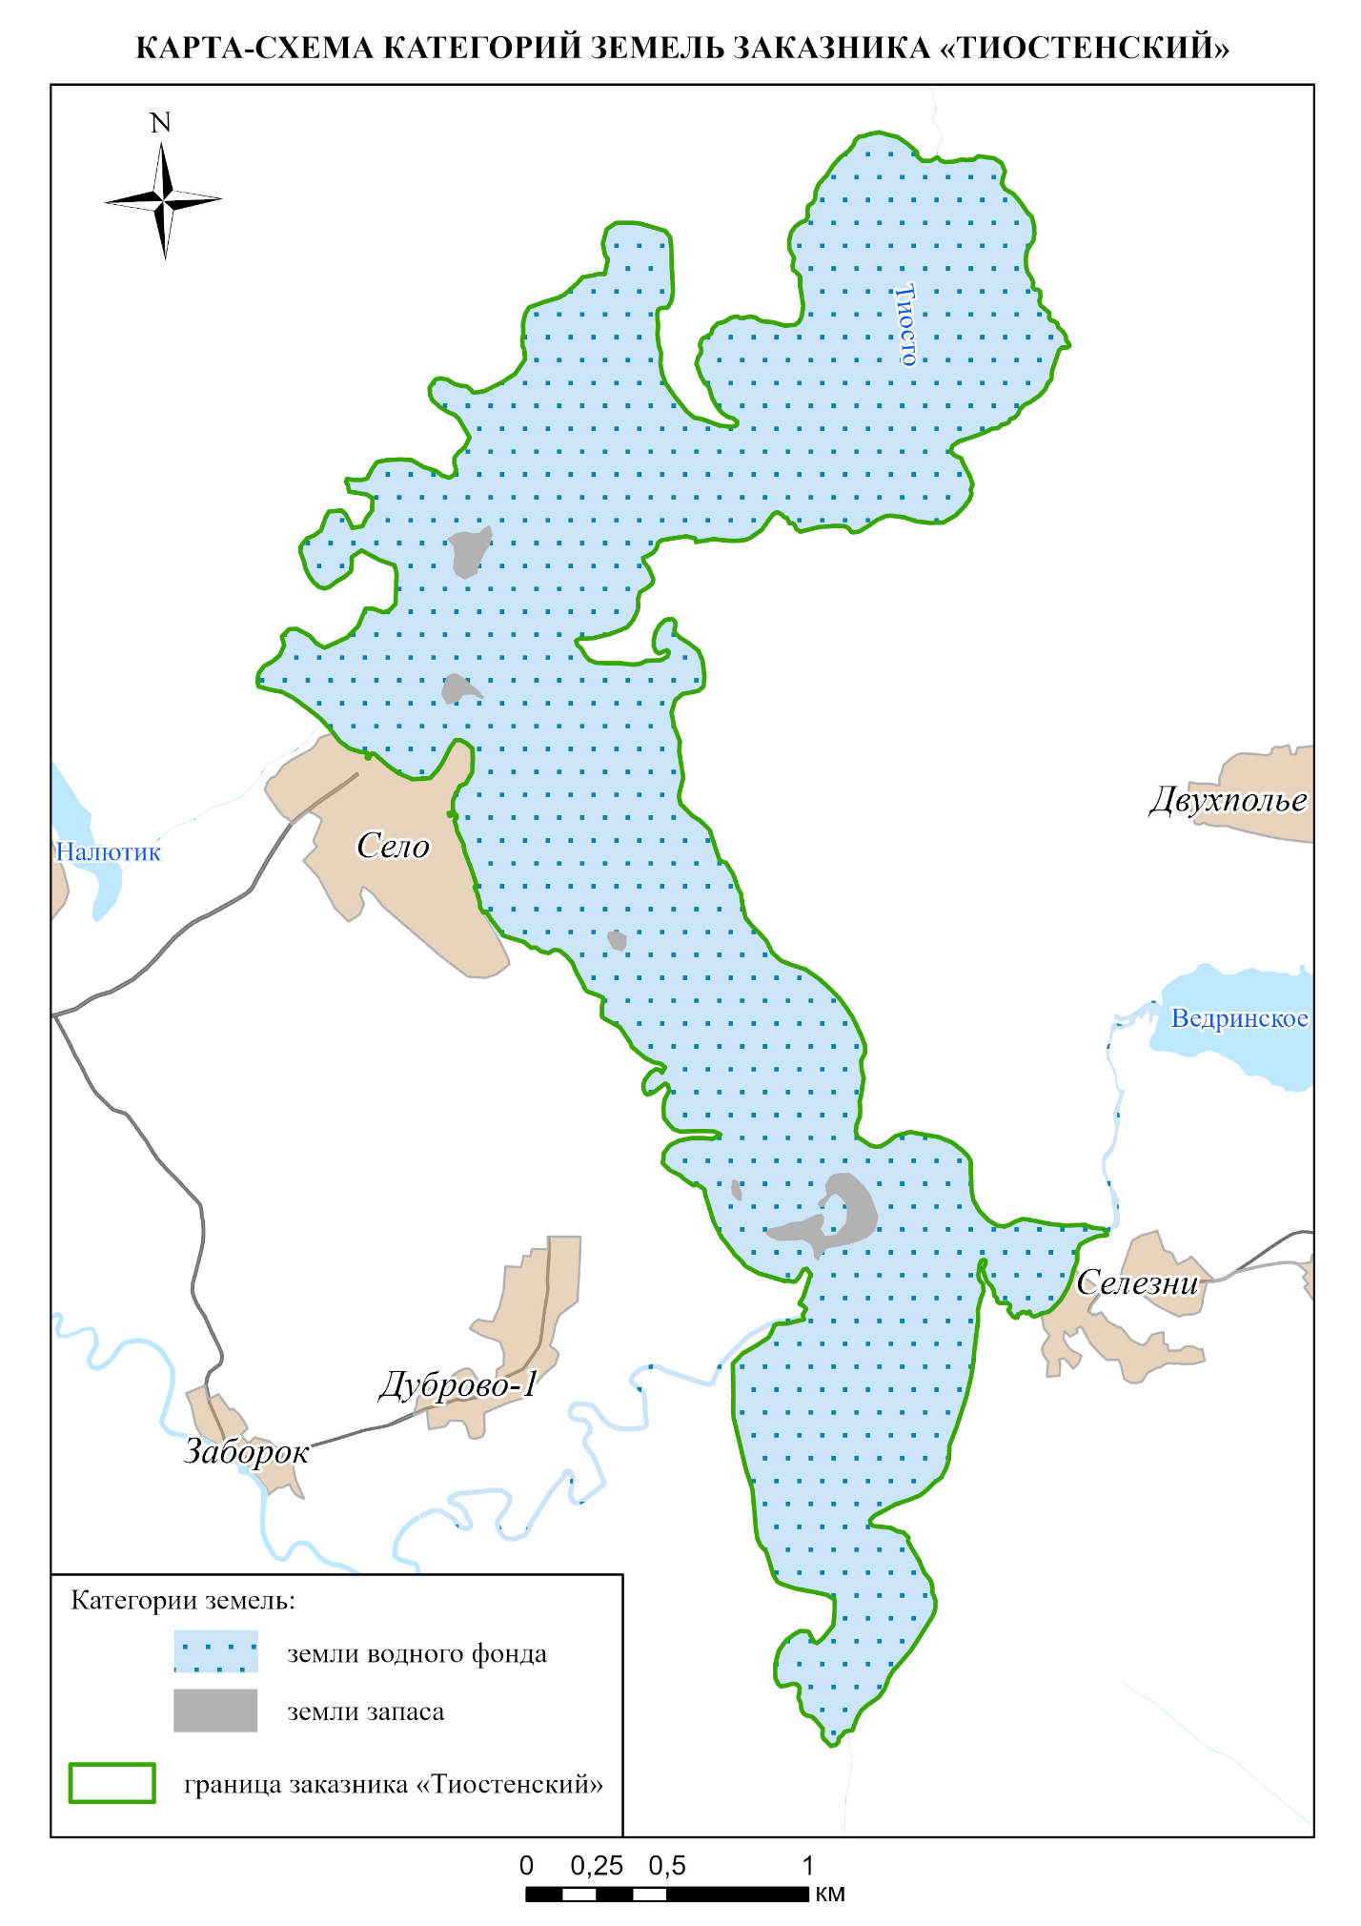

ПРИЛОЖЕНИЕ Б
Виды земель заказника местного значения«Тиостенский»
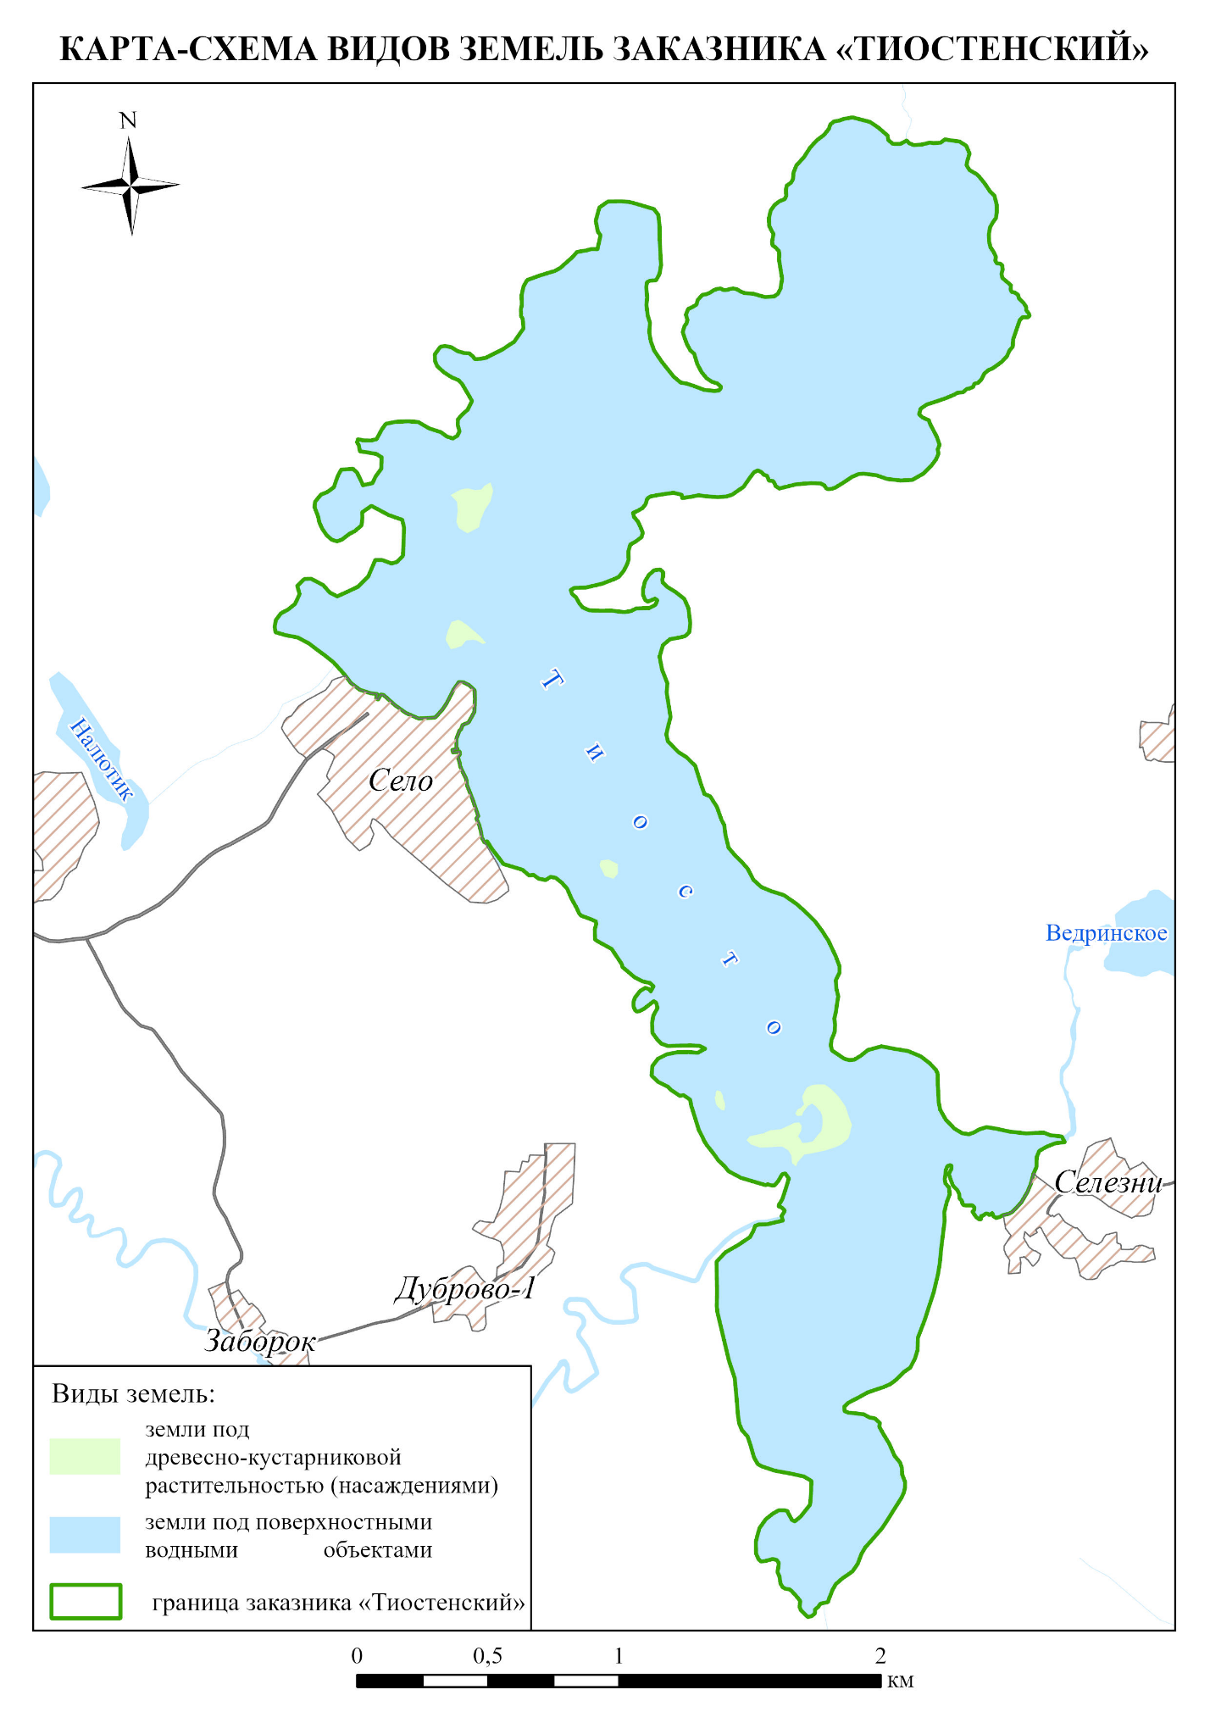

ПРИЛОЖЕНИЕ В
Карта-схема размещения типичных биотпов и мест произрастания дикорастущих растений, и мест обитания диких животных, включенных в Красную книгу Республики Беларусь на территории заказника «Тиостенский»

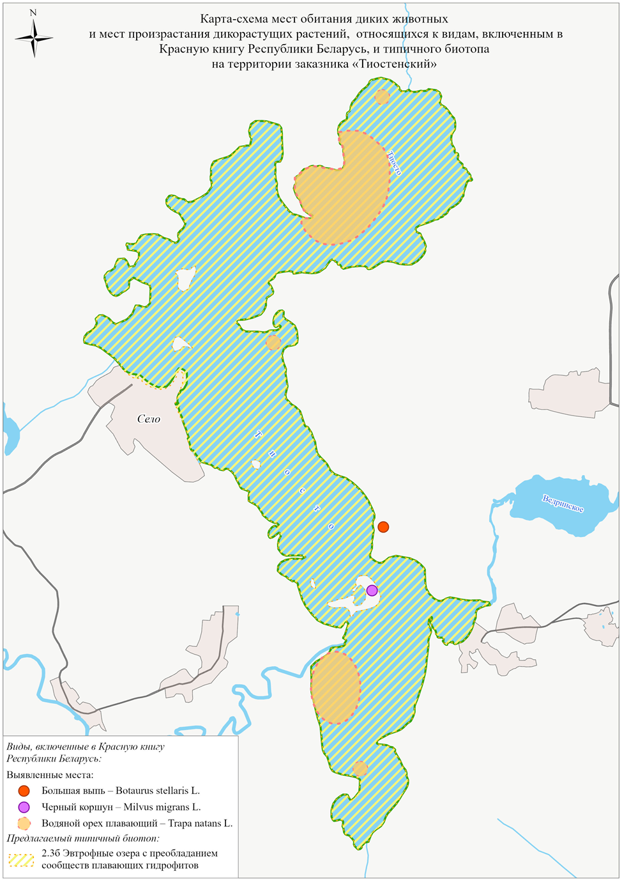

ПРИЛОЖЕНИЕ Г
Проект паспорта места произрастания дикорастущего растения, относящегося к видам, включенным в Красную книгу Республики Беларусь

УТВЕРЖДЕНО

Решение Городокского районного
исполнительного комитета
«___» ________ 20___ №______

ПАСПОРТ
места произрастания дикорастущего растения, относящегося к видам, включенным в Красную книгу Республики Беларусь

«____» __________ 20 ____ г. №_____

Название вида дикорастущего растения: Водяной орех плавающий – Trapa natans L.
Состояние популяции дикорастущего растения: более 5–7 экземпляров, 1 метр квадратный дна, состояние удовлетворительное
Местонахождение места произрастания дикорастущего растения: Витебская область, Городокский район, на восток от деревни Село, земли водного фонда Городокского районного исполнительного комитета, озеро Тиосто
Географические координаты места произрастания дикорастущего растения: 55°35'53,3" северной широты, 30°29'27,7" восточной долготы
Площадь места произрастания дикорастущего растения: озеро Тиосто площадью 548,29 гектара
Описание границ места произрастания дикорастущего растения: в границах береговой линии озера Тиосто
Описание места произрастания дикорастущего растения: заиленные отмели (до глубины 1,5 м)

Рудаковский И.А. старший научный сотрудник НИЛ экологии ландшафтов Белорусского государственного университета | ____________________________

«____» __________ 2025 г.

Общий вид (фотографии) и картосхема
дикорастущего растения и места его произрастания
к паспорту места произрастания дикорастущего растения
от «___» ___________20____ г. № ______

Водяной орех плавающий – Trapa natans L.

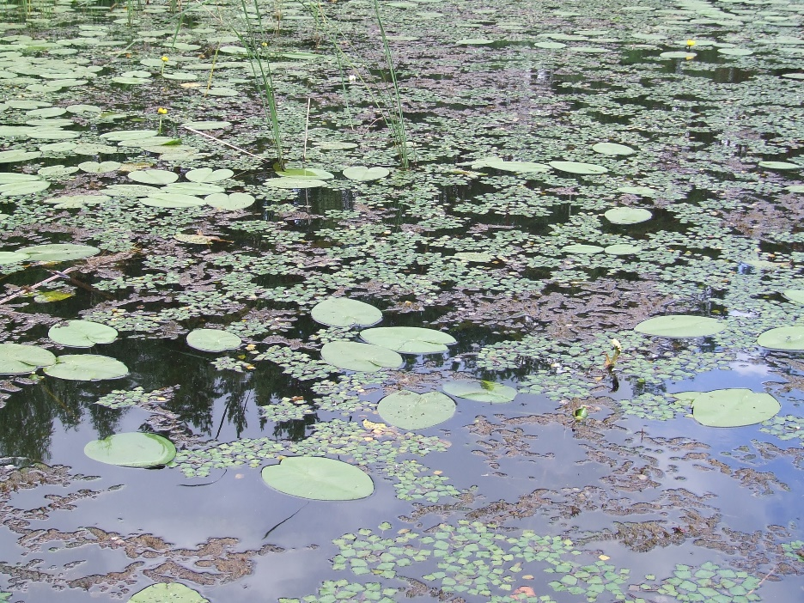

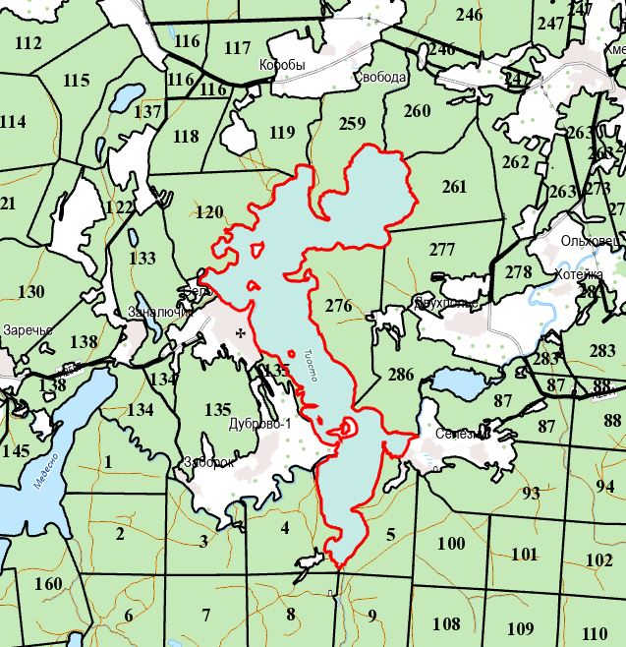
УТВЕРЖДЕНО

Решение Городокского районного
исполнительного комитета
«___»___________ № ______

ОХРАННОЕ ОБЯЗАТЕЛЬСТВО

«____»_____________ 20 ____ г. №_______

Городокский районный исполнительный комитет, (Витебская область, город Городок, улица Пролетарская, 2) обеспечивает охрану места произрастания дикорастущего растения Водяной орех плавающий – Trapa natans L., указанного в паспорте места произрастания дикорастущего растения от «___» _________________20____г. № _______
В этих целях Городокский районный исполнительный комитет ОБЯЗАН:
1. Участвовать в обследованиях места произрастания дикорастущего растения 1 раз в 3 года.
2. Своевременно информировать обо всех обстоятельствах, наступление которых связано с обеспечением охраны места произрастания дикорастущего растения Городокскую районную инспекцию природных ресурсов и охраны окружающей среды.
3. Обеспечивать соблюдение специального режима охраны и использования места произрастания вида.
В границах места произрастания, водоема, запрещается:
– изменение уровенного режима водоемов и водотоков;
– изменение рельефа дна или берега (дноуглубительные работы, формирование ложа и иное) на расстоянии до 500 м от места произрастания;
– сброс сточных вод (в том числе дренажных и карьерных, отводимых с прудовых хозяйств и разрабатываемых торфяных месторождений);
–рыболовство c применением неводов и иных активных орудий лова;
– зарыбление водоемов растительноядными видами рыб (амур белый и иные);
– использование литоральной зоны для водопоя скота;
– использование литоральной зоны для организации массового отдыха;
– использование судов с двигателями и гидроциклов;
– удаление прибрежной и водной растительности;
– возведение водохозяйственных сооружений и устройств (плотины, насосные станции, водозаборы и иные).
В границах места произрастания вида в пределах участков прибрежных полос водоема запрещается:
применение химических средств защиты растений, регуляторов роста, удобрений;
пастьба и прогон скота;
размещение лодочных причалов и площадок постоянного базирования маломерных судов, возведение сооружений для хранения маломерных судов и других плавательных средств;
рекреационное благоустройство территории, обустройство пляжей и иных мест отдыха (видовых точек, пикниковых полян и иное).

4. В случае ухудшения состояния места произрастания дикорастущего растения, осуществлять мероприятия по восстановлению места произрастания дикорастущего растения.

ПРИЛОЖЕНИЕ Д
Проект паспорта типичного биотопа на территории заказника местного значения «Тиостенский»

УТВЕРЖДЕНО

Решение Городокского районного
исполнительного комитета
«___»__________ №_________

ПАСПОРТ
типичного биотопа

«____» __________ 20 ____ г. №_____

Название типичного биотопа: 2.3 Мезотрофные и эвтрофные озера с преобладанием сообществ погруженных и плавающих гидрофитов: 2.3б Эвтрофные озера с преобладанием сообществ плавающих гидрофитов
Состояние типичного биотопа: хорошее
Местонахождение типичного биотопа: Витебская область, Городокский район, к востоку от деревни Село, земли водного фонда Городокского районного исполнительного комитета, озеро Тиосто
Географические координаты центральной точки типичного биотопа: 55°35'53,3" северной широты, 30°29'27,7" восточной долготы
Площадь или протяженность типичного биотопа: озеро Тиосто площадью 548,29 гектара.
Описание границ типичного биотопа: в границах береговой линии озера Тиосто
Описание типичного биотопа: эвтрофный водоем гело-гидрофитного типа

Рудаковский И.А. старший научный сотрудник НИЛ экологии ландшафтов Белорусского государственного университета | ____________________________

«____» __________ 2025 г.

Общий вид (фотография) и картосхема
типичного биотопа
к паспорту типичного биотопа
от «____» ________ 20 ____ г. № _____

2.3 Мезотрофные и эвтрофные озера с преобладанием сообществ погруженных и плавающих гидрофитов: 2.3б Эвтрофные озера с преобладанием сообществ плавающих гидрофитов

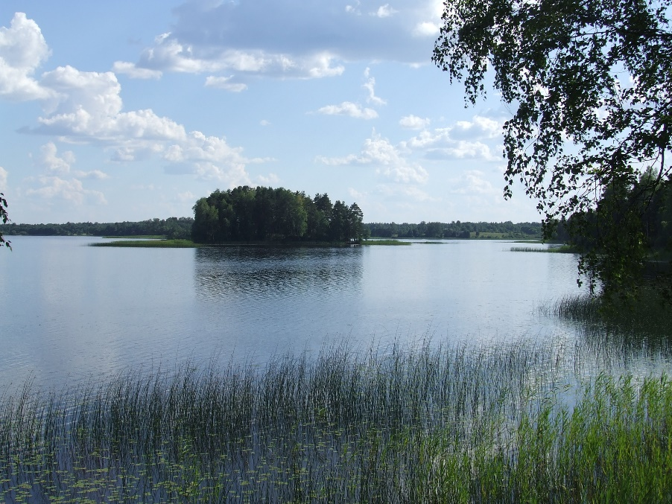

УТВЕРЖДЕНО
Решение Городокского районного
исполнительного комитета
«___»_____________ №_________

ОХРАННОЕ ОБЯЗАТЕЛЬСТВО

«____»_____________ 20 ____ г. №_______

Городокский районный исполнительный комитет, (Витебская область, город Городок, улица Пролетарская, 2) обеспечивает охрану типичного биотопа: 2.3 Мезотрофные и эвтрофные озера с преобладанием сообществ погруженных и плавающих гидрофитов: 2.3б Эвтрофные озера с преобладанием сообществ плавающих гидрофитов указанного в паспорте типичного биотопа от «___» _________________20____г. № _______
В этих целях Городокский районный исполнительный комитет ОБЯЗАН:
1. Участвовать в обследованиях типичного биотопа 1 раз в 5 лет.
2. Своевременно информировать обо всех обстоятельствах, наступление которых связано с обеспечением охраны типичного биотопа Городокскую районную инспекцию природных ресурсов и охраны окружающей среды.
3. Обеспечивать соблюдение специального режима охраны и использования типичного биотопа.
В границах типичного биотопа
запрещается:
– устройство водохозяйственных сооружений, предназначенных для воздействия на водные потоки, транспортировку и перераспределение вод;
– забор воды на промышленные нужды;
– сброс сточных, дренажных, карьерных вод;
– сброс вод с прудовых хозяйств, польдеров, из сетей гидротехнической мелиорации;
– проведение работ, связанных с изменением рельефа дна и берегов;
– устройство лодочных причалов вне установленных мест;
– устройство пляжей и мест отдыха вне установленных мест;
– промысловое рыболовство;
– зарыбление неаборигенными рыбами фитофагами;
– расчистку водной и прибрежной растительности, за исключением: работ по сохранению популяций редких и охраняемых видов дикорастущих растений; работ по регулированию распространения и численности инвазивных видов растений;
– водопой скота вне установленных мест;
– мойку транспортных и других технических средств;
– использование маломерных судов с двигателями внутреннего сгорания, в том числе подвесными, мощностью свыше 15 лошадиных сил, кроме мало-мерных судов органов и подразделений по чрезвычайным ситуациям, Министерства природных ресурсов и охраны окружающей среды и его территориальных органов, государственного природоохранного учреждения, осуществляющего управление ООПТ, Государственной инспекции охраны животного и растительного мира при Президенте Республики Беларусь и ее областных и межрайонных инспекций охраны животного и растительного мира, ОСВОД и его структурных подразделений;
– создание вольеров в водоохраной зоне
требуется: –
4. В случае ухудшения состояния типичного биотопа осуществлять мероприятия по его восстановлению.

ПРИЛОЖЕНИЕ Е
Перечень видов диких позвоночных животных, обитающих на территории заказника «Тиостенский»
Таблица 1 – Перечень видов ихтиофауны
Вид |  | Обилие | Статус охраны в Беларуси | IUCN  (международный охранный статус)
Русское название | Латинское название | Обилие | Статус охраны в Беларуси | IUCN  (международный охранный статус)
Класс Круглоротые | Cyclostomata
Отряд Миногообразные | Petromyzontida
Семейство Миноговые | Petromyzonidae
Минога ручьевая европейская | Lampetra planeri | +++ | – | LC
Класс Костные рыбы | Osteichthyes
Отряд Щукообразные | Esociformes
Семейство Щуковые | Esocidae
Щука обыкновенная | Esox lucius | +++ | – | LC
Отряд Карпообразные | Cypriniformes
Семейство Карповые | Cyprinidae
Лещ | Abramis brama | +++ | – | LC
Густера | Blicca bjoerkna | +++ | – | LC
Уклейка | Alburnus alburnus | +++ | – | LC
Карась золотой | Carassius carassius | +++ | – | LC
Карась серебряный | Сarassius auratus | +++ | – | LC
Пескарь обыкновенный | Gobio gobio | +++ | – | LC
Плотва | Rutilus rutilus | +++ | – | LC
Красноперка | Scardinius erythrophthalmus | +++ | – | LC
Линь | Tinca tinca | +++ | – | LC
Язь | Leuciscus idus | +++ | – | LC
Голавль | Squalis cephalus | +++ | – | LC
Жерех обыкновенный | Aspius aspius | ++ | – | LC
Семейство Вьюновые | Cobitidae
Вьюн | Misgurnus fossilis | +++ | – | LC
Щиповка обыкновенная | Cobitis taenia | +++ | – | LC
Отряд Трескообразные | Gadiformes
Семейство Налимовые | Lotidae
Налим | Lota lota | +++ | – | LC
Отряд Окунеобразные | Perciformes
Семейство Окуневые | Percidae
Ерш обыкновенный | Gymnocephalus cernuus | +++ | – | LC
Окунь речной | Perca fluviatilis | +++ | – | LC
Судак | Sander lucioperca | +++ | – | LC
Отряд Бычкообразные | Gobiiformes
Семейство Бычковые | Gobiidae
Бычок-песочник | Neogobius fluviatilis | +++ | – | LC
Отряд Сомообразные | Siluriformes
Семейство Сомовые | Siluridae
Сом обыкновенный | Silurus glanis | ++ | – | LC
Всего 22 вида
Примечание: +++ – обычен; ++ – малочисленен; ? – статус не известен; LC – таксон минимального риска

Таблица 2 – Перечень видов батрахо- и герпетофауны
Класс Земноводные | Amphibia
Отряд Хвостатые | Caudata
Семейство Саламандровые | Salamandridae
Тритон обыкновенный | Lissotriton vulgaris |  | +++ | – | LC
Тритон гребенчатый | Triturus cristatus |  | ++ | IV категория ККРБ | LC
Отряд Бесхвостые | Anura
Семейство Чесночницы | Pelobatidae
Чесночница обыкновенная | Pelobates fuscus | +++ |  | – | LC
Семейство  Настоящие лягушки | Ranidae
Лягушка прудовая | Pelophylax lessonae |  | +++ | – | LC
Лягушка озерная | Pelophylax ridibundus |  | +++ | – | LC
Лягушка травяная | Rana temporaria |  | +++ | – | LC
Лягушка остромордая | Rana arvalis |  | +++ | – | LC
Семейство  Настоящие жабы | Bufonidae
Жаба серая | Bufo bufo |  | +++ | – | LC
Жаба зеленая | Bufo viridis |  | +++ | – | LC
Семейство Жерлянки | Bombinatoridae
Жерлянка краснобрюхая | Bombina bombina |  | ++ | – | LC
Класс Пресмыкающиеся | Reptilia
Отряд Чешуйчатые | Squamata
Семейство Ужовые | Colubridae
Уж обыкновенный | Natrix natrix |  | +++ | – | LC
Семейство Гадюковые | Viperidae
Гадюка обыкновенная | Vipera berus |  | ++ | – | LC
Семейство Веретенициевые | Anguidae
Веретеница ломкая | Anguis fragilis |  | ++ | – | LC
Семейство  Настоящие ящерицы | Lacertidae
Ящерица живородящая | Zootoca vivipara |  | +++ | – | LC
Ящерица прыткая | Lacerta agilis |  | +++ | – | LC
Всего 15 видов
Примечание: +++ – обычен; ++ – малочисленен; ? – статус не известен; LC – таксон минимального риска

Таблица 3 – Перечень видов орнитофауны
Вид |  | Характер пребывания | Статус охраны в Беларуси | Статус охраны в Европе
Русское название | Латинское название | Характер пребывания | Статус охраны в Беларуси
Отряд Поганкообразные | Podicipediformes
Семейство Погансковые | Podicipedidae
Поганка большая | Podiceps cristatus | гнездящийся | – | LC
Поганка малая | Tachybaptus ruficollis | гнездящийся | – | LC
Отряд Гагарообразные | Gaviiformes
Семейство Гагаровые | Gaviidae
Чернозобая гагара | Gavia arctica | посетитель | II категория ККРБ | LC
Отряд Пеликанообразные | Pelecaniformes
Семейство Цаплевые | Ardeidae
Цапля большая белая | Casmerodius albus | гнездящийся | – |  | LC
Цапля серая | Ardea cinerea | посетитель | – |  | LC
Выпь большая | Botaurus stellaris | гнездящийся | III категория ККРБ |  | LC
Выпь малая | Botaurus minutus | гнездящийся | III категория ККРБ |  | LC
Баклан большой | Phalacrocorax carbo | гнездящийся | – |  | LC
Отряд Аистообразные | Ciconiiformes
Семейство Аистовые | Ciconiidae
Аист черный | Ciconia nigra | посетитель | III категория ККРБ | LC
Аист белый | Ciconia сiconia | посетитель | – | LC
Отряд Гусеобразные | Anseriformes
Семейство Утиные | Anatidae
Лебедь-шипун | Cygnus olor | гнездящийся | – | LC
Кряква | Anas platyrhynchos | гнездящийся | – | LC
Гуменник | Anser fabalis | пролетный | – | LC
Гусь белолобый | Anser albifrons | пролетный | – | LC
Серый гусь | Anser аnser | пролетный | – | LC
Чирок-свистунок | Anas crecca | гнездящийся | – | LC
Чирок-трескунок | Anas querquedula | гнездящийся | – | LC
Гоголь обыкновенный | Bucephala clangula | гнездящийся | – | LC
Чернеть красноголовая | Aythya ferina | гнездящийся | – | LC
Чернеть хохлатая | Aythya fuligula | гнездящийся | – | LC
Крохаль большой | Mergus merganser | гнездящийся | III категория ККРБ | LC
Отряд Ястребообразные | Accipitriformes
Семейство Ястребиные | Accipitridae
Лунь болотный | Circus aeruginosus | гнездящийся | – | LC
Коршун черный | Milvus migrans | гнездящийся | III категория ККРБ | LC
Змееяд | Circaetus gallicus | посетитель | II категория ККРБ | LC
Подорлик малый | Aquila pomarina | посетитель | III категория ККРБ | LC
Семейство Скопиные | Pandionidae
Скопа | Pandion haliaetus | посетитель | II категория ККРБ | LC
Отряд Соколообразные | Falconiformes
Семейство Соколиные | Falconidae
Чеглок | Falco subbuteo | гнездящийся | IV категория ККРБ | LC
Отряд Журавлеобразные | Gruiformes
Семейство Пастушковые | Rallidae
Лысуха | Fulica atra | гнездящийся | – | LC
Камышница | Gallinula chloropus | гнездящийся | – | LC
Отряд Ржанкообразные | Charadriiformes
Семейство Бекасовые | Scolopacidae
Бекас | Gallinago gallinago | гнездящийся | – | LC
Вальдшнеп | Scolopax rusticola | гнездящийся | – | LC
Черныш | Tringa ochropus | гнездящийся | – | LC
Перевозчик | Actitis hypoleucos | гнездящийся | – | LC
Семейство Ржанковые | Charadriidae
Чибис | Vanellus vanellus | гнездящийся | – | NT
Семейство Чайковые | Laridae
Чайка озерная | Chroicocephalus ridibundus | гнездящийся | – | LC
Чайка сизая | Larus canus | гнездящийся? | IV категория ККРБ | LC
Крачка черная | Chlidonias nigra | гнездящийся | – | LC
Крачка речная | Sterna hirundo | гнездящийся | – | LC
Крачка белокрылая | Chlidonias leucopterus | гнездящийся | – | LC
Отряд Голубеобразные | Columbiformes
Семейство Голубиные | Columbidae
Вяхирь | Columba palumbus | гнездящийся | – | LC
Отряд Совообразные | Strigiformes
Семейство Совиные | Strigidae
Сова ушастая | Asio otus | гнездящийся | – | LC
Неясыть серая | Strix aluco | гнездящийся | – | LC
Отряд Ракшеобразные | Coraciiformes
Семейство Зимородковые | Alcedinidae
Зимородок обыкновенный | Alcedo atthis | гнездящийся? | III категория ККРБ | LC
Отряд Дятлообразные | Piciformes
Семейство Дятловые | Picidae
Дятел пестрый | Dendrocopos major | гнездящийся | – | LC
Дятел черный | Dryocopus martius | гнездящийся | – | LC
Дятел седой | Picus canus | гнездящийся | – | LC
Дятел белоспинный | Dendrocopos leucotos | гнездящийся | IV категория ККРБ | LC
Вертишейка | Jynx torquilla | гнездящийся | – | LC
Отряд Воробьинообразные | Passeriformes
Семейство Трясогузковые | Motacillidae
Конек лесной | Anthus trivialis | гнездящийся | – | LC
Трясогузка желтая | Motacilla flava | гнездящийся | – | LC
Трясогузка белая | Motacilla alba | гнездящийся | – | LC
Семейство Мухоловковые | Muscicapidae
Зарянка | Erithacus rubecula | гнездящийся | – | LC
Мухоловка-пеструшка | Ficedula hypoleuca | гнездящийся | – | LC
Соловей восточный | Luscinia luscinia | гнездящийся | – | LC
Семейство Дроздовые | Turdidae
Дрозд черный | Turdus merula | гнездящийся | – | LC
Дрозд певчий | Turdus philomelos | гнездящийся | – | LC
Белобровик | Turdus iliacus | гнездящийся | – | LC
Рябинник | Turdus pilaris | гнездящийся | – | LC
Семейство Камышевковые | Acrocephalidae
Сверчок речной | Locustella fluviatilis | гнездящийся | – | LC
Сверчок соловьиный | Locustella luscinioides | гнездящийся | – | LC
Камышевка болотная | Acrocephalus palustris | гнездящийся | – | LC
Камышевка-барсучок | Acrocephalus schoenobaenus | гнездящийся | – | LC
Камышевка дроздовидная | Acrocephalus arundinaceus | гнездящийся | – | LC
Камышевка тростниковая | Acrocephalus scirpaceus | гнездящийся | – | LC
Пересмешка зеленая | Hippolais icterina | гнездящийся | – | LC
Семейство Славковые | Sylviidae
Славка серая | Sylvia communis | гнездящийся | – | LC
Славка черноголовая | Sylvia atricapilla | гнездящийся | – | LC
Славка садовая | Sylvia borin | гнездящийся | – | LC
Семейство Пеночковые | Phylloscopidae
Пеночка-теньковка | Phylloscopus collybita | гнездящийся | – | LC
Пеночка-весничка | Phylloscopus trochilus | гнездящийся | – | LC
Пеночка-трещотка | Phylloscopus sibilatrix | гнездящийся | – | LC
Семейство Ремезовые | Remizidae
Ремез обыкновенный | Remiz pendulinus | гнездящийся | – | LC
Семейство Ополовниковые | Aegithalidae
Ополовник | Aegithalos caudatus | гнездящийся | – | LC
Семейство Синициевые | Paridae
Синица большая | Parus major | гнездящийся | – | LC
Лазоревка обыкновенная | Cyanistes caeruleus | гнездящийся | – | LC
Гаичка черноголовая | Parus palustris | гнездящийся | – | LC
Семейство Иволговые | Oriolidae
Иволга обыкновенная | Oriolus oriolus | гнездящийся | – | LC
Семейство Сорокопутовые | Laniidae
Жулан обыкновенный | Lanius collurio | гнездящийся | – | LC
Семейство Врановые | Corvidae
Сорока | Pica pica | гнездящийся | – | LC
Ворона серая | Corvus cornix | гнездящийся | – | LC
Ворон | Corvus corax | гнездящийся | – | LC
Сойка | Garrulus glandarius | гнездящийся | – | LC
Семейство Вьюрковые | Fringillidae
Зяблик | Fringilla coelebs | гнездящийся | – | LC
Зеленушка обыкновенная | Chloris chloris | гнездящийся | – | LC
Щегол черноголовый | Carduelis carduelis | гнездящийся | – | LC
Чечевица обыкновенная | Carpodacus erythrinus | гнездящийся | – | LC
Семейство Овсянковые | Emberizidae
Овсянка обыкновенная | Emberiza citrinella | гнездящийся | – | LC
Овсянка тростниковая | Emberiza schoeniclus | гнездящийся | – | LC
Всего 88 видов.
Примечание: LC – таксон минимального риска; NT – таксон близкого к уязвимому положению

Таблица 4 – Перечень видов териофауны
Вид |  | Статус охраны в Беларуси | IUCN  (международный охранный статус)
Русское название | Латинское название | Статус охраны в Беларуси | IUCN  (международный охранный статус)
Отряд Насекомоядные | Insectivora
Семейство Кротовые | Talpidae
Крот европейский | Talpa europaea | – | LC
Семейство Землеройковые | Soricidae
Бурозубка обыкновенная | Sorex araneus | – | LC
Бурозубка средняя | Sorex caecutiens | – | LC
Кутора обыкновенная | Neomys fodiens | – | LC
Отряд Рукокорылые | Chiroptera
Семейство Гладконосые | Vespertilionidae
Вечерница рыжая | Nuctalus noctula | – | LC
Вечерница малая | Nyctalus leisleri | III категория ККРБ | LC
Ночница Брандта | Myotis brandtii | III категория ККРБ | LC
Ночница прудовая | Myotis dasycneme | II категория ККРБ | NT
Отряд Грызуны | Rodentia
Семейство Бобровые | Castoridae
Бобр обыкновенный | Castor fiber | – | LC
Ондатра | Ondatra zibethicus | – | LC
Семейство Хомяковые | Cricetidae
Полевка водяная | Arvicola terrestris | – | LC
Полевка рыжая | Myodes glareolus | – | LC
Семейство Мышиные | Muridae
Мышь лесная | Apodemus uralensis | – | LC
Семейство Соневые | Myoxidae
Соня орешниковая | Muscardinus avellanarius | IV категория ККРБ | LC
Отряд Хищные | Carnivora
Семейство Куньи | Mustelidae
Норка американская | Neovison vison | – | LC
Норка европейская | Mustela lutreola | I категория ККРБ | CR
Выдра речная | Lutra lutra | – | LC
Всего 17 видов.
Примечание: LC – таксон минимального риска, NT – таксон близкого к уязвимому положению, CR – таксон на грани исчезновения

ПРИЛОЖЕНИЕ Ж
Проекты паспортов диких животных, включенных в Красную книгу Республики Беларусь, выявленных на территории заказника местного значения «Тиостенский»

УТВЕРЖДЕНО
решение
Городокского районного исполнительного комитета
_____________№ _____

ПАСПОРТ
места обитания дикого животного, относящегося к видам,
включенным в Красную книгу Республики Беларусь

«___» ________ 2025 г. | №___

Название вида дикого животного: Большая выпь – Botaurus stellaris L. Состояние популяции дикого животного: одна пара, гнездо, состояние удовлетворительное.
Местонахождение места обитания дикого животного: Витебская область, Городокский район, 0,9 километра северо-западнее деревни Селезни, Государственное лесохозяйственное учреждение «Суражский лесхоз», Запольское лесничество, квартал 276 выдел 102.
Географические координаты места обитания дикого животного: 55°35'19.2" северной широты, 30°30'28.1" восточной долготы.
Площадь места обитания дикого животного: 1,3 гектара.
Описание границ места обитания дикого в границах выдела.
Описание места обитания дикого животного: участок низинного осокового болота.

Доцент кафедры фундаментальной и прикладной биологии учреждения образования «Витебский государственный университет имени П.М. Машерова», кандидат биологических наук, доцент | С.А. Дорофеев

«___» ________ 2025 г.

Общий вид (фотография)
места обитания дикого животного и картосхема
к паспорту места обитания дикого животного
от «___» 2025 г. №

Большая выпь – Botaurus stellaris L.

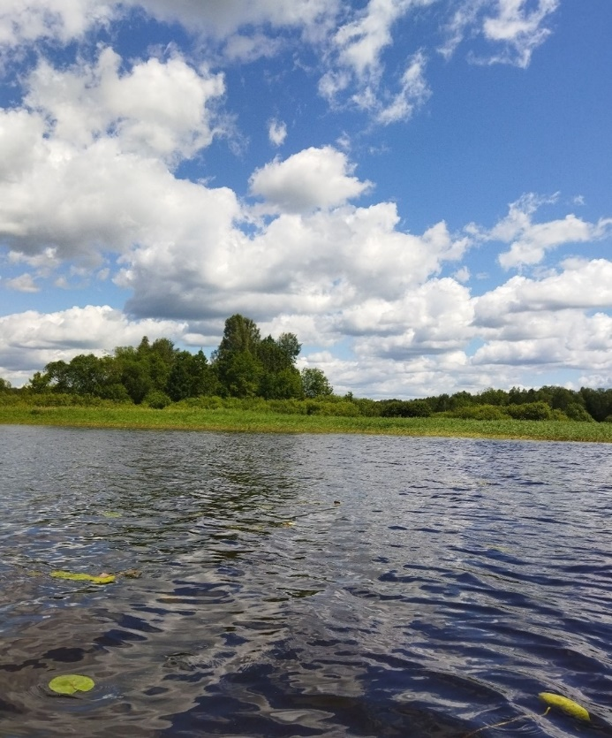

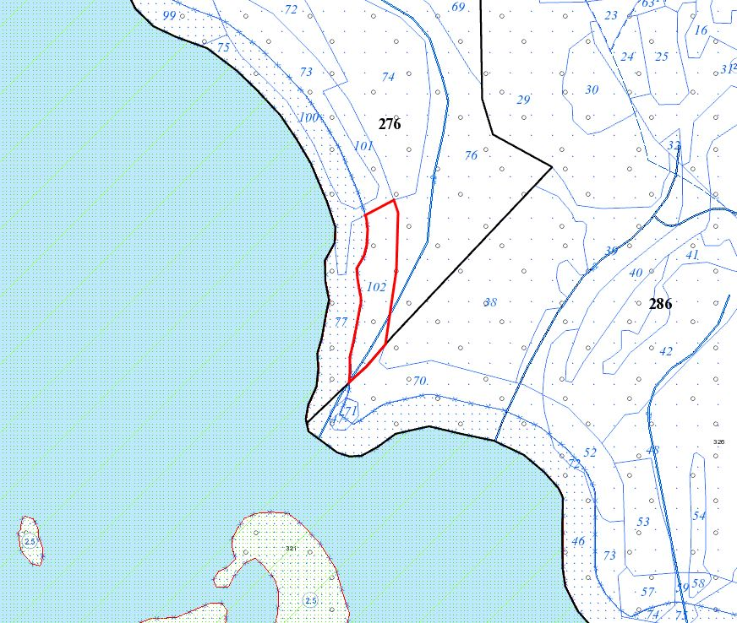

УТВЕРЖДЕНО
решение
Городокского районного
исполнительного комитета
___________________ № _____

ОХРАННОЕ ОБЯЗАТЕЛЬСТВО

«___» ________ 2025 г. | № ____

Государственное лесохозяйственное учреждение «Суражский лесхоз» (Витебская область, Витебский район, г.п. Сураж, улица ул. Шмырёва, 4) обеспечивает охрану места обитания дикого животного Большая выпь – Botaurus stellaris L., указанного в паспорте места обитания дикого животного «___» ________ 2025 г. В этих целях Государственное лесохозяйственное учреждение «Суражский лесхоз» ОБЯЗАНО:
1. Участвовать в обследованиях места обитания дикого животного 1 раз в 3 года.
2. Своевременно информировать обо всех обстоятельствах, наступление которых связано с обеспечением охраны места обитания дикого животного, Городокскую районную инспекцию природных ресурсов и охраны окружающей среды.
3. Обеспечивать соблюдение специального режима охраны и использования места обитания дикого животного.
Специальный режим в границах места обитания может включать ограничения на:
- промысловый и любительский лов рыбы, использование юридическими и физическими лицами водных транспортных средств с двигателями внутреннего сгорания (кроме прудов рыбхозов), применение удобрений и химических средств защиты растений в гнездовой период, в период с 1 апреля по 31 августа;
- изменение уровня воды в водотоках и водоемах с искусственным регулированием уровня воды (кроме прудов рыбхозов и действующих гидромелиоративных систем) в гнездовой период с 1 апреля по 31 августа;
- выполнение работ по гидротехнической мелиорации, работ, связанных с изменением существующего гидрологического режима (за исключением работ по его восстановлению, реконструкции и ремонтно-эксплуатационных работ по обеспечению функционирования мелиоративных систем, отдельно расположенных гидротехнических сооружений, сооружений внутренних водных путей и объектов противопаводковой защиты);
- проведение работ, связанных с изменением рельефа дна или берега водоемов (дноуглубительные, формирование ложа и др., кроме прудов рыбхозов);
- расчистку растительности в прибрежных полосах и водной растительности, за исключением:
мест для изъятия воды механическими транспортными средствами органов и подразделений по чрезвычайным ситуациям и юридических лиц, ведущих лесное хозяйство, при ликвидации чрезвычайной ситуации и ее последствий;
проведения мероприятий по предотвращению зарастания сельскохозяйственных земель и открытых болот древесно-кустарниковой растительностью;
проведения научно-обоснованных работ, направленных на сохранение и восстановление мест обитания видов.
рыбоводных прудов.
- разведку и разработку месторождений полезных ископаемых;
- использование водотоков в качестве приемников сточных, дренажных и карьерных вод, а также вод, поступающих с прудовых хозяйств, мелиоративных систем и осушительных сетей полей добычи торфа;
- выжигание сухой растительности, трав на корню, за исключением случаев выполнения научно обоснованных работ по выжиганию для улучшения среды обитания диких животных, относящихся к видам, включенным в Красную книгу Республики Беларусь, и (или) к видам, подпадающим под действие международных договоров Республики Беларусь, и иных случаев, предусмотренных законодательными актами.
Специальный режим может включать мероприятия, направленные на сохранение места обитания:
- выделение охотохозяйственных зон покоя при разработке проектов охотоустройства;
- проведение работ по восстановлению естественного гидрологического режима и его поддержанию во внегнездовой период (кроме прудов рыбхозов и действующих гидромелиоративных систем);
- регулирование численности енотовидной собаки и серой вороны во внегнездовой период;
- регулирование численности американской норки с использованием живоловушек;
- доведение до местного населения, работников рыбхозов и охотников информации о границах и специальных режимах охраны мест обитания вида путем размещения ее на своих официальных сайтах в глобальной компьютерной сети Интернет и (или) в средствах массовой информации, установки информационных знаков, содержащих такую информацию, или иными общедоступными способами.
- проведение биотехнических мероприятий, направленных на увеличение мозаичности и защитных свойств местообитания путем оставления отдельных куртин тростников и ивняков, расположенных в заболоченных местах, по берегам водоемов и непосредственно в мелководной зоне водоемов и водотоков при механическом уничтожении или вырубке тростников и кустарниковой растительности во внегнездовой период.
4. В случае ухудшения состояния места обитания дикого животного осуществлять мероприятия по восстановлению места обитания дикого животного.
УТВЕРЖДЕНО
решение
Городокского районного исполнительного комитета
_____________№ _____

ПАСПОРТ
места обитания дикого животного, относящегося к видам,
включенным в Красную книгу Республики Беларусь

«___» ________ 2025 г. | №___

Название вида дикого животного: Черный коршун – Milvus migrans L.
Состояние популяции дикого животного: одна пара, гнездо, состояние удовлетворительное.
Местонахождение места обитания дикого животного: Витебская область, Городокский район, 0,8 километра западнее деревни Селезни, земли запаса Городокского районного исполнительного комитета, остров Городище (озеро Тиосто).
Географические координаты места обитания дикого животного: 55°35'6.2426" северной широты, 30°30'22.8855" восточной долготы.
Площадь места обитания дикого животного: 4,69 гектара.
Описание границ места обитания дикого животного: в границах участка (остров Городище).
Описание места обитания дикого животного: островной участок березняка папоротникового.

Доцент кафедры фундаментальной и прикладной биологии учреждения образования «Витебский государственный университет имени П.М. Машерова», кандидат биологических наук, доцент | С.А. Дорофеев

«___» ________ 2025 г.

Общий вид (фотография)
места обитания дикого животного и картосхема
к паспорту места обитания дикого животного
от «___» 2025 г. №
Черный коршун – Milvus migrans L.

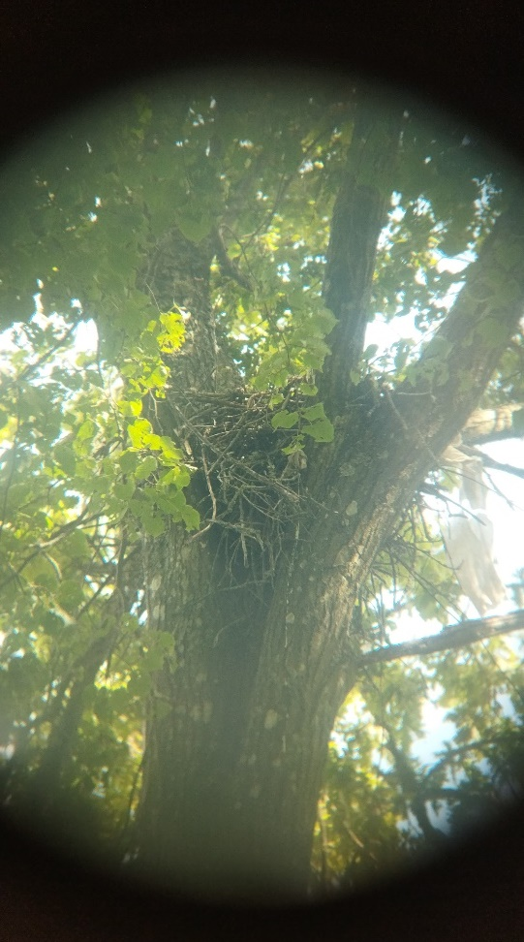 | 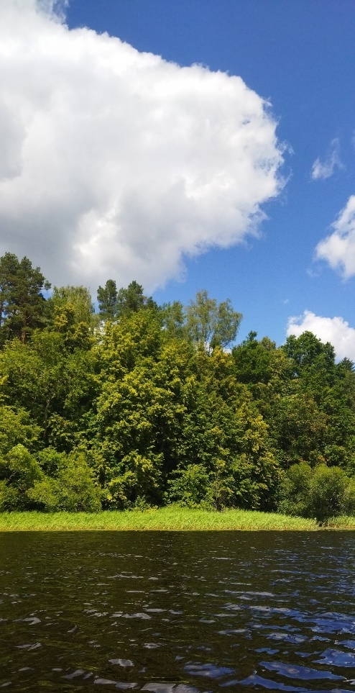

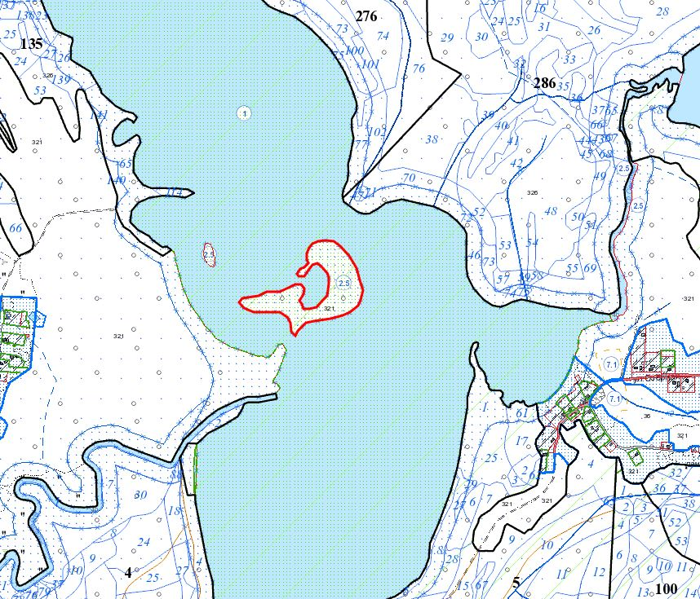

УТВЕРЖДЕНО
решение
Городокского районного
исполнительного комитета
___________________ № _____

ОХРАННОЕ ОБЯЗАТЕЛЬСТВО

«___» ________ 2025 г. | № ___

Городокский районный исполнительный комитет, (Витебская область, город Городок, улица Пролетарская, 2) обеспечивает охрану места обитания дикого животного Черный коршун – Milvus migrans L., указанного в паспорте места обитания дикого животного «___» ________ 2025 г. №
В этих целях Городокский районный исполнительный комитет ОБЯЗАН:
1. Участвовать в обследованиях места обитания дикого животного 1 раз в 3 года.
2. Своевременно информировать обо всех обстоятельствах, наступление которых связано с обеспечением охраны места обитания дикого животного, Городокскую районную инспекцию природных ресурсов и охраны окружающей среды.
3. Обеспечивать соблюдение специального режима охраны и использования места обитания дикого животного.
Специальный режим в границах места обитания включает ограничения на:
- проведение рубок леса, заготовку живицы, заготовку второстепенных лесных ресурсов и побочное лесопользование; выпас и прогон скота, организацию летних лагерей для него; применение средств защиты растений; посещение юридическими и физическими лицами, за исключением должностных лиц государственного природоохранного учреждения, Управления делами Президента Республики Беларусь, Минприроды и его территориальных органов, органов и подразделений по чрезвычайным ситуациям, Госинспекции и органов Комитета государственного контроля Республики Беларусь при исполнении ими своих служебных обязанностей, а также работников НАН Беларуси, иных юридических лиц, осуществляющих научную деятельность в гнездовой период с 1 апреля по 15 августа;
- проведение всех видов рубок главного и промежуточного пользования, за исключением выборочных санитарных рубок, проводимых во внегнездовой период;
- разведку и разработку месторождений полезных ископаемых;
- удаление, уничтожение, повреждение, изъятие деревьев с гнездами на землях вне лесного фонда;
- устройство складов, мест заправки и стоянки техники;
- выполнение работ по гидротехнической мелиорации, работ, связанных с изменением существующего гидрологического режима (за исключением работ по его восстановлению, реконструкции и ремонтно-эксплуатационных работ по обеспечению функционирования мелиоративных систем, отдельно расположенных гидротехнических сооружений, сооружений внутренних водных путей и объектов противопаводковой защиты);
4. В случае ухудшения состояния места обитания дикого животного осуществлять мероприятия по восстановлению места обитания дикого животного.

ПРИЛОЖЕНИЕ И
Места размещения информационно-указательных знаков, мест размещения объектов инфраструктуры туризма и мест временного хранения отходов на территории заказника «Тиостенский»

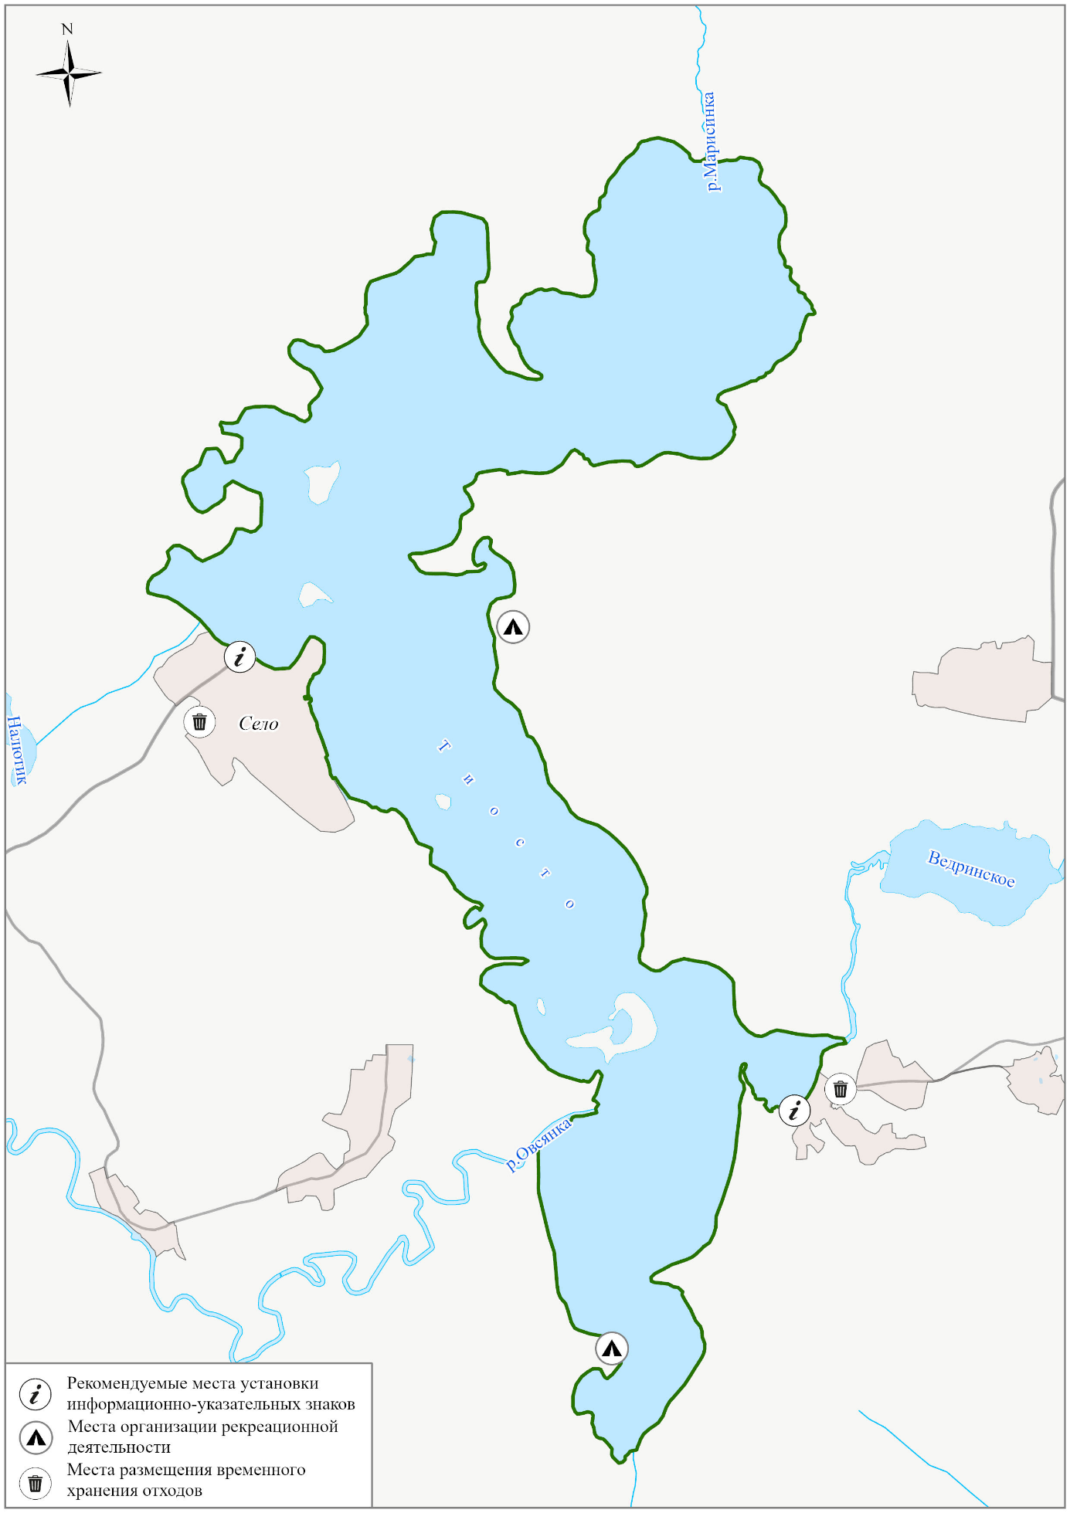

NДВ – допустимое воздействие на поверхностные водные объекты для контактных видов воздействий на поверхностные водные объекты, определяемые в соответствии с пунктом 1 таблицы 6 приложения 1 ЭкоНиП 17.06.08-003-2022
Ориентировочная стоимость мероприятия в ценах на 2025 год, при наличии финансирования
Ориентировочные источники финансирования мероприятия, если требуется
Далее по тексту － Городокская РИПРиООС
Далее по тексту － ГПУ «Корытинский Мох»
Далее по тексту － Городокский РИК
Далее по тексту - БООР

